**ĐẠI HỌC ĐÀ NẴNG**

**TRƯỜNG ĐẠI HỌC KINH TẾ**

**---🙠**🕮**🙢---**



**BÁO CÁO THỰC TẬP TỐT NGHIỆP**

**TRIỂN KHAI PHẦN MỀM KẾ TOÁN CHO CÔNG TY TNHH MTV XÂY DỰNG VÀ THƯƠNG MẠI PHƯỚC THIÊN ÂN**

SVTH: Lê Kim Long

Lớp: 42K14

GVHD: ThS. Cao Thị Nhâm

**Đà Nẵng, tháng 1 năm 2020**

**NHẬN XÉT CỦA DOANH NGHIỆP THỰC TẬP**

***1. Về ý thức và tinh thần trách nhiệm của sinh viên khi thực tập tại doanh nghiệp:***

...........................................................................................................................................

...........................................................................................................................................

...........................................................................................................................................

...........................................................................................................................................

...........................................................................................................................................

...........................................................................................................................................

***2. Về năng lực và khả năng thích nghi của sinh viên với môi trường doanh nghiệp:***

...........................................................................................................................................

...........................................................................................................................................

...........................................................................................................................................

...........................................................................................................................................

...........................................................................................................................................

...........................................................................................................................................

***3. Kiến nghị của Doanh nghiệp đối với Nhà trường để cải thiện chất lượng đào tạo:***

...........................................................................................................................................

...........................................................................................................................................

...........................................................................................................................................

...........................................................................................................................................

...........................................................................................................................................

...........................................................................................................................................

...........................................................................................................................................

...........................................................................................................................................

# LỜI CẢM ƠN

Em xin chân thành cảm ơn các thầy cô trong Khoa Thống Kê – Tin Học đã tạo điều kiện tốt nhất để em có thể hoàn thiện được bài báo cáo này.

Với sự hướng dẫn tận tình và chu đáo của cô Cao Thị Nhâm, em xin cảm ơn một cách sâu sắc nhất, cùng với cô đã đồng hành cùng em suốt thời gian thực tập còn có anh chị Nhân viên công ty, em xin cảm ơn Tập thể anh chị nhân viên đang làm việc tại Công ty TNHH Phần Mềm Việt Đà đặc biết là anh Bình ( Phó giám đốc ), chị Trâm ( Trưởng phòng Kinh doanh ), chị Mỹ ( Phòng Kinh doanh ), anh Chương ( Phòng Kỹ thuật ) đã hướng dẫn cho em chi tiết nhất trong khoảng thời gian thực tập.

Em xin cảm ơn thầy cô đã chỉ bảo, đóng góp ý kiến để em có thể hoàn thiện đầy đủ bài báo cáo và nâng cao nhận thức của bản thân.

Em xin chân thành cảm ơn !

**Họ và tên sinh viên**

**Lê Kim Long**

# LỜI CAM ĐOAN

Em xin cam đoan đây là báo cáo do chính em thực hiện trong quá trình thực tập tại công ty TNHH Phần mềm Việt Đà và được thực hiện dưới sự hướng dẫn của cô Cao Thị Nhâm và các anh chị nhân viên đang làm việc tại Công ty TNHH Phần Mềm Việt Đà. Các nội dung nghiên cứu trong báo cáo và toàn bộ kết quả chưa hề được công bố dưới mọi hình thức. Những khái niệm và ý nghĩa đã được tham khảo, thu thập và bổ sung từ nhiều nguồn tin cậy.

Trong báo cáo, nếu phát hiện có bất kỳ sự gian lận nào em xin hoàn toàn chịu trách nhiệm và chấp nhận mọi hình thức xử phạt của hội đồng thầy cô về nội dung bài báo cáo của mình.

*Sinh viên thực hiện*

**Họ và Tên**

**Lê Kim Long**

# MỤC LỤC

LỜI CẢM ƠN 3

LỜI CAM ĐOAN 4

MỤC LỤC 5

DANH SÁCH HÌNH ẢNH 8

DANH SÁCH TỪ VIẾT TẮT 10

CHƯƠNG MỞ ĐẦU 11

1. Lý do chọn đề tài 11

2. Mục đích nghiên cứu 11

3. Đối tượng và phương pháp nghiên cứu 11

4. Kết quả đạt được 12

5. Cấu trúc chuyên đề báo cáo 12

CHƯƠNG 1: GIỚI THIỆU VỀ CÔNG TY TNHH PHẦN MỀM VIỆT ĐÀ VÀ CÔNG TY TNHH MTV XD VÀ TM PHƯỚC THIÊN ÂN 13

1.1 Giới thiệu chung về đơn vị thực tập ( Công ty TNHH Phần Mềm Việt Đà) 13

**1.1.1 Tổng quan về Công ty TNHH Phần Mềm VIỆT ĐÀ** 13

**1.1.2** **Giới thiệu phần mềm VIETDA ACCOUNTING** 14

1.2 Giới thiệu về Công ty TNHH MTV XD và TM PHƯỚC THIÊN ÂN. 15

**1.2.1** **Lịch sử hình thành và phát triển của Công ty TNHH MTV XD và TM PHƯỚC THIÊN ÂN.** 15

**1.2.2** **Tầm nhìn, định hướng phát triển của Công ty TNHH MTV XD và DV MẠI PHƯỚC THIÊN ÂN.** 16

1.3 Khảo sát hiện trạng của Công ty TNHH MTV XD và DV MẠI PHƯỚC THIÊN ÂN. 16

**1.3.1** **Mô hình Kế toán hiện tại** 16

**1.3.2** **Ưu và Nhược điểm của mô hình Kế toán hiện tại** 17

CHƯƠNG 2: CƠ SỞ LÝ THUYẾT 18

2.1. Tổng quan về Kế toán trong doanh nghiệp 18

**2.1.1.** **Khái niệm về Kế toán.** 18

**2.1.2.** **Các phương pháp và quy tắc Kế toán trong doanh nghiệp** 19

CHƯƠNG 3: PHÂN TÍCH QUY TRÌNH KẾ TOÁN TẠI CÔNG TY TNHH MTV XD VÀ TM PHƯỚC THIÊN ÂN 24

3.1 Quy trình Kế toán 24

**3.1.1** **Kế toán mua hàng và công nợ phải trả** 24

**3.1.2** **Kế toán lương** 31

**3.1.3** **Kế toán Tài sản cố định** 33

**3.1.4** **Kế toán bán hàng và công nợ phải thu** 35

**3.1.5** **Kế toán vốn bằng tiền – Thu tiền mặt** 40

**3.1.6** **Kế toán vốn bằng tiền – Chi tiền mặt** 42

**3.1.7** **Kế toán vốn bằng tiền – Thu tiền gửi** 44

**3.1.8** **Kế toán vốn bằng tiền – Chi tiền gửi** 46

**3.1.9** **Kế toán vật tư – Nhập kho** 48

**3.1.10** **Kế toán vật tư – Xuất kho** 50

**3.1.11** **Kế toán thuế** 52

**3.1.12** **Kế toán tổng hợp và báo cáo tài chính** 54

3.2 Sơ đồ ngữ cảnh 56

3.3 Phân nhóm dần các chức năng 56

3.4 Sơ đồ phân rã chức năng 61

3.5 Mô tả chi tiết chức năng lá 62

**3.5.1** **Tiến trình 1.0 Nhập, xuất** 62

**3.5.2** **Tiến trình 2.0 Thu, chi** 64

**3.5.3** **Tiến trình 3.0 Công nợ** 66

**3.5.4** **Tiến trình 4.0 Tài sản cố định** 67

**3.5.5** **Tiến trình 5.0 Tổng hợp** 68

**3.5.6** **Tiến trình 6.0 Giá thành** 72

**3.5.7** **Tiến trình 7.0 Tiền lương** 73

CHƯƠNG 4: TRIỂN KHAI PHẦN MỀM KẾ TOÁN VIETDA ACCOUNTING 75

4.1. Lập trình chỉnh sửa 75

4.2 Kế hoạch triển khai 82

4.3 Cài đặt và chuyển đổi 83

**4.3.1** **Cài đặt chương trình** 83

**4.3.2** **Chuyển đổi bộ dữ liệu vào phần mềm** 87

**4.3.3** **Hướng dẫn sử dụng phần mềm** 88

CHƯƠNG 5: TỔNG KẾT VÀ ĐÁNH GIÁ KẾT QUẢ 93

5.1. Về hệ thống 93

5.2. Về bản thân 93

TÀI LIỆU THAM KHẢO 94

# DANH SÁCH HÌNH ẢNH

1. Sơ đồ nhân sự
2. Kế toán mua hàng và Công nợ phải trả
3. Kế toán Tài sản cố định
4. Kế toán lương
5. Kế toán bán hàng và công nợ phải thu
6. Kế toán vốn bằng tiền – Thu tiền mặt
7. Kế toán vốn bằng tiền – Chi tiền mặt
8. Kế toán vốn bằng tiền – Thu tiền gửi
9. Kế toán vốn bằng tiền – Chi tiền gửi
10. Kế toán vật tư – Nhập kho
11. Kế toán vật tư – Xuất kho
12. Kế toán thuế
13. Kế toán tổng hợp và báo cáo tài chính
14. Sơ đồ ngữ cảnh
15. Sơ đồ Phân rã chức năng
16. Màn hình Phần mềm Kế toán VIETDA ACCOUTING trước khi thêm Phân hệ Tiền lương
17. Phần mềm Kế toán VIETDA ACCOUTING sau khi thêm Phân hệ Tiền lương
18. Màn hình Phân hệ Tiền lương – Chấm công hàng ngày
19. Màn hình Phân hệ Tiền lương – Chấm công làm thêm giờ
20. Màn hình Phân hệ Tiền Lương – Chấm điểm xếp loại
21. Màn hình Phân hệ Tiền lương – Danh mục chức vụ
22. Màn hình Phân hệ Tiền lương – Danh mục Phụ cấp
23. Màn hình Phân hệ Tiền lương – Danh mục Ngày công
24. Màn hình Phân hệ Tiền lương – Danh mục Ngày nghỉ
25. Màn hình Phân hệ Tiền lương – Chỉ tiêu xếp loại ABC
26. Màn hình Phân hệ Tiền lương – Chỉnh sửa tham số Chung
27. Màn hình Phân hệ Tiền lương – Thang lương chức vụ, cấp bậc
28. Màn hình Phân hệ Tiền lương – Chỉ sửa thưởng Xếp loại ABC
29. Màn hình Phân hệ Tiền lương – Tỷ lệ Thuế TNCN
30. Màn hình Phân hệ Tiền lương – Lương theo Chức vụ, bậc lương
31. Màn hình Phân hệ Tiền lương – Hệ số, tiền phụ cấp
32. Màn hình Phân hệ Tiền lương – Lương theo Sản phẩm, doanh thu
33. Màn hình Phân hệ Tiền lương – Định mức công nợ
34. Màn hình Phân hệ Tiền lương – Báo cáo tiền lương
35. Màn hình Danh mục kho hàng
36. Màn hình danh mục Vật tư, hàng hóa
37. Màn hình Danh mục Đơn vị tính
38. Màn hình danh mục Nhóm hàng
39. Màn hình cài đặt phần mềm bước 1
40. Màn hình cài đặt phần mềm bước 2
41. Màn hình phần mềm đang được cài đặt
42. Màn hình cài đặt phần mềm bước 3
43. Màn hình cài đặt phần mềm bước 4
44. Màn hình kết thúc cài đặt phần mềm
45. Màn hình Shortcut ở màn hình chính
46. Màn hình giao diện đăng nhập
47. Màn hình Hội nhập dữ liệu
48. Màn hình các tùy chọn để Hộp nhập dữ liệu vào phần mềm
49. Màn hình chọn file dữ liệu để hội nhập
50. Màn hình Hội nhập dữ liệu File được chọn

Hình 4.3.3.1 Đăng nhập phần mềm

Hình 4.3.3.2 Màn hình Phân hệ Hệ thống

Hình 4.3.3.3 Màn hình Phân hệ Hệ thống – Danh mục Khai báo người dùng

Hình 4.3.3.4 Tạo người dùng mới

Hình 4.3.3.5 Tạo người dùng mới thành công

Hình 4.3.3.6 Cấp quyền cho Người dùng vừa được tạo

Hình 4.3.3.7 Thay đổi quyền người dùng thành công

Hình 4.3.3.8 Đăng nhập bằng tài khoản mới

Hình 4.3.3.9 Thay đổi mật khẩu

# DANH SÁCH TỪ VIẾT TẮT

|  |  |  |  |
| --- | --- | --- | --- |
| 01. TNHH | Trách nhiệm hữu hạn | 02. MTV | Một thành viên |
| 03. XD | Xây dựng | 04. TM | Thương mại |
| 05. CCDCC | Công cụ dụng cụ | 06. TSCĐ | Tài sản cố định |
| 07. KH | Khấu hao | 08. TK | Tài khoản |
| 09. TNTC | Thu nhập các nhân | 10. CTGS | Chứng từ ghi sổ |
| 11. HĐKD | Hoạt động kinh doanh | 12. LCTT | Lưu chuyển tiền tệ |
| 13. BCTC | Báo cáo tài chính | 14. GTGT | Giá trị gia tăng |
| 15. SXKD | Sản xuất kinh doanh |  |  |

# CHƯƠNG MỞ ĐẦU

## **Lý do chọn đề tài**

Trong bối cảnh trình độ công nghệ kỹ thuật ngày càng phát triển, nhiều doanh nghiệp vẫn duy trì việc vận hành bộ phận kế toán theo phương pháp thủ công. Điều này sẽ gây nhiều bất lợi cho kế toán như lãng phí thời gian nhập liệu, khó khăn trong việc kiểm tra đối chiếu, khó phát hiện sai sót, ... Vì vậy, việc sử dụng các phần mềm hỗ trợ vào quản lý doanh nghiệp ngày càng trở nên cần thiết, đặc biệt với những bộ phận đòi hỏi tính chính xác cao của dữ liệu như bộ phận kế toán.   
 Vậy nên, sự ra đời của các hệ thống kế toán trên máy vi tính mang lại những lợi ích rất lớn như tốc độ và tính chính xác của thông tin. Và có lẽ quan trọng nhất là khả năng nhìn thấy tình hình tài chính của doanh nghiệp trong thời gian thực.   
 Vậy phần mềm kế toán là gì ? Hiểu một cách đơn giản, ***phần mềm kế toán*** là ứng dụng trong đó tích hợp các nghiệp vụ của nhân viên kế toán. Việc sử dụng giải pháp này sẽ giải quyết được các vấn đề về sổ sách kế toán, nhật kí của công ty, khai thuế, thu nợ, xử lí các khoản tiền mặt, thanh toán nợ và trả lương cho nhân viên. Đồng thời, phần mềm cũng giúp các doanh nghiệp trong việc làm các báo cáo tài chính và đưa ra dự báo tiền mặt khi cần thiết.

Nói một cách dễ hiểu hơn, phần mềm kế toán giống như một công cụ giúp các nhân viên kế toán thực hiện các thao tác nghiệp vụ như ghi chép, tính toán, tổng hợp, xuất dữ liệu…một cách tự động, nhanh chóng và chính xác dựa trên dữ liệu đầu vào do nhân viên cung cấp.

Phần mềm kế toán có thể đáp ứng được đầy đủ mọi nghiệp vụ từ cơ bản đến chuyên sâu cũng như phù hợp cho mọi lĩnh vực, ngành nghề, từ quy mô doanh nghiệp vừa và nhỏ.

## **Mục đích nghiên cứu**

* Quy trình kế toán tại Công ty Vật liệu Xây dựng.
* Phân tích quy trình kế toán của CÔNG TY TNHH MỘT THÀNH VIÊN XÂY DỰNG VÀ THƯƠNG MẠI PHƯỚC THIÊN ÂN.
* Quy trình triển khai phần mềm Kế toán VIETDA ACCOUNTING

## **Đối tượng và phương pháp nghiên cứu**

Đối tượng nghiên cứu :

CÔNG TY TNHH MỘT THÀNH VIÊN XÂY DỰNG VÀ THƯƠNG MẠI PHƯỚC THIÊN ÂN.

Phương pháp nghiên cứu :

- Khảo sát Công ty TNHH MTV XD và TM Phước Thiên ÂN  
- Xử lý số liệu từ các file dữ liệu được chuyển giao từ Công ty TNHH MTV XD và TM Phước Thiên Ân

## **Kết quả đạt được**

**-** Hiểu quy trình triển khai phần mềm Kế toán của Công ty TNHH Phần Mềm VIETDA.

- Phân tích quy trình nghiệp vụ Kế toán của Công ty TNHH MTV XD và TM Phước Thiên Ân .

- Triển khai Phần mềm Kế toán bằng Phần mềm Kế Toán VIETDA ACCOUNTING.

## **Cấu trúc chuyên đề báo cáo**

Báo cáo gồm 4 chương:

* Chương 1: Giới thiệu về Công ty TNHH Phần Mềm VIỆT ĐÀ và Công ty TNHH MTV XD và TM PHƯỚC THIÊN ÂN**.**
* Chương 2: Cơ sở lý thuyết.
* Chương 3: Phân tích quy trình Kế toán.
* Chương 4: Triển khai Phần mềm Kế Toán VIETDA ACCOUNTING .
* Chương 5: Tổng kết và đánh giá kết quả.

# CHƯƠNG 1: GIỚI THIỆU VỀ CÔNG TY TNHH PHẦN MỀM VIỆT ĐÀ VÀ CÔNG TY TNHH MTV XD VÀ TM PHƯỚC THIÊN ÂN

## **Giới thiệu chung về đơn vị thực tập ( Công ty TNHH Phần Mềm Việt Đà)**

### **1.1.1 Tổng quan về Công ty TNHH Phần Mềm VIỆT ĐÀ**

Lịch sử hình thành Công ty TNHH Phần mềm Việt Đà :

Công ty TNHH Phần Mềm Việt Đà được thành lập ngày 30 tháng 4 năm 2008

Chức năng chính là sản xuất và cung ứng phần mềm ứng dụng như:

- Phần mềm kế toán, nhà hàng, khách sạn,

- Quản lý bệnh viện,

- Quản lý bán hàng, nhân sự... cho thị trường Đà nẵng và các tỉnh lân cận.

Địa chỉ :

- Trụ sở công ty : 59 Nguyễn Quyền, P. Hòa An, Q.Cẩm Lệ, Tp.Đà Nẵng.

- Văn phòng đại diện : Thành phố Vinh – Nghệ An

Website : Vietda.com.vn

Thị trường : Cả nước ( Tập trung ở các tỉnh miền Trung, Bắc Trung Bộ, thành phố Hồ Chí Minh )

Sơ đồ tổ chức của công ty :

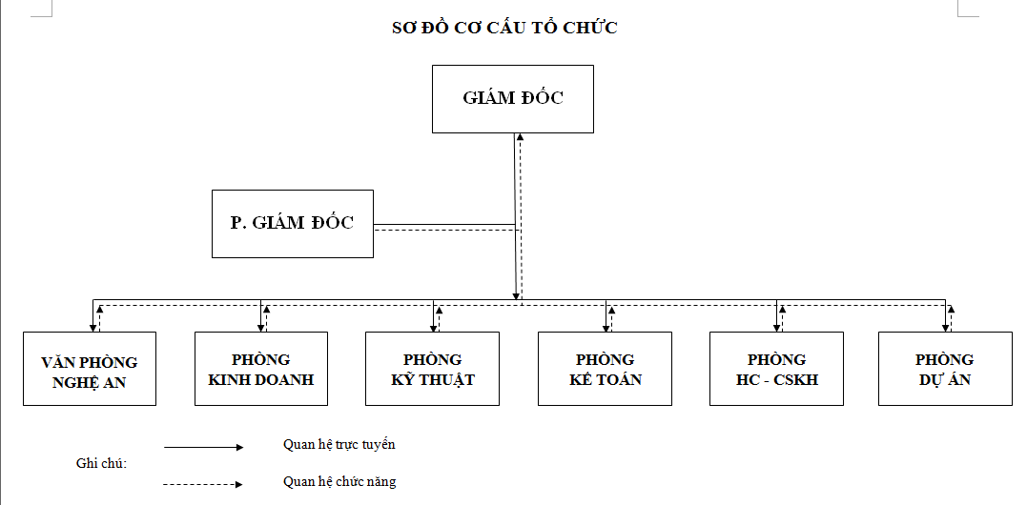

1. Sơ đồ nhân sự

Số lượng nhân viên : 50 nhân viên

Tiêu chí : Không ngừng **"Đổi Mới, Sáng Tạo"** trong cách nghĩ, cách làm .

Tầm nhìn và sứ mang : Tập thể cán bộ công nhân viên làm việc tại Công ty TNHH Phần Mềm Việt Đà cam kết : **“ Sẽ luôn phấn đấu trở thành đơn vị dẫn đầu về sự hài lòng của khách hàng, cung cấp các "Giải pháp tối ưu" đến từng khách hàng “.** Chính sách chăm sóc khách hàng luôn được quan tâm, tận tình hỗ trợ từ quy trình sử dụng phần mềm đến nghiệp vụ công việc.

Công ty TNHH Phần Mềm Việt Đà là một tập thể vững mạnh, đoàn kết, chuyên nghiệp luôn cống hiến cho khách hàng những sản phẩm / dịch vụ tốt nhất.

### **Giới thiệu phần mềm VIETDA ACCOUNTING**

**Phần mềm là gì ?**

Phần mềm (hay còn gọi là Software) được hiểu là tập hợp các tập tin có mối liên hệ chặt chẽ với nhau, giữ vai trò thực hiện một số nhiệm vụ, chức năng nào đó trên thiết bị điện tử. Các tập tin này có thể bao gồm: các file mã nguồn được viết bằng một hoặc kết hợp nhiều ngôn ngữ lập trình khác nhau, các file dữ liệu, các file hướng dẫn….

Thực hiện các chức năng bằng cách gửi các chỉ thị đến Hardware (Phần cứng) hoặc cung cấp dữ liệu để phục vụ các chương trình và phần mềm khác nhau.

Có thể tự động hoặc thực hiện theo các thông tin, dữ liệu đầu vào khi thực thi nhiệm vụ

Phần mềm muốn thực thi được phải có phần cứng đi kèm như: máy tính, các thiết bị điện tử…

Phần mềm kế toán VIETDA ACCOUNTING ?

Phần mềm Kế toán VIETDA ACCOUNGTING được xây dựng trên nền tảng công nghệ .Net của Microsoft đáp ứng được nhu cầu cho các doanh nghiệp có quy mô vừa và nhỏ hoạt động trong tất cả các lĩnh vực kinh tế

Hiệu quả đạt được của doanh nghiệp khi ứng dụng CNTTvaf công tác quản lý là ưu tiên hàng đầu nên phiên bản VIETDA ACCOUNGTING chú trọng đến việc tích hợp các tính năng mở rộng, quản lý số liệu nội bộ theo đặc thù từng lĩnh vực kinh doanh của doanh nghiệp. tiện ích hỗ trợ người dùng..

Đặc điểm nổi bật của VIETDA ACCOUNGTING :

- Phần mềm dễ sử dụng nhất.

- Làm được nhiều dữ liệu trên 1 phần mềm.

- Phiếu nhập xuất, phiếu thu chi, giấy giao nhận hàng, biên bản thanh lý… in theo mẫu đặc thù có logo để tạo giá trị thương hiệu doanh nghiệp trên thị trường.

- Đáp ứng nhu cầu số liệu đa ngành nghề. Xem lãi/ lỗ theo từng ngành nghề, công trình…

- Hội nhập số liệu vào phần mềm từ file Ms.Excel, Access, SQL

- Luôn cập nhật Quyết định, Thông tư mới nhất của Bộ tài chính. Tổng Cục Thuế…

- Lập phiếu thu chi tự động từ phiếu nhập xuất hàng hóa.

- Định khoản tự động các nghiệp vụ kế toán phát sinh.

- Truy xuất ngược số liệu từ báo cáo tổng hợp về chứng từ phát sinh.

- Theo dõi doanh số, công nợ của từng nhân viên kinh doanh, nhân viên giao hàng theo từng tuyến đường, khu vực được giao.

- Quản lý số liệu nội bộ theo đặc thù từng ngành nghề kinh doanh của doanh nghiệp.

## **Giới thiệu về Công ty TNHH MTV XD và TM PHƯỚC THIÊN ÂN.**

### **Lịch sử hình thành và phát triển của Công ty TNHH MTV XD và TM PHƯỚC THIÊN ÂN.**

CÔNG TY TNHH MỘT THÀNH VIÊN XÂY DỰNG VÀ THƯƠNG MẠI PHƯỚC THIÊN ÂN

Địa chỉ: 82/105 Nguyễn Lương Bằng, Phường Hoà Khánh Bắc, Quận Liên Chiểu, Thành phố Đà Nẵng

Mã số thuế: 0401596622

Người ĐDPL: Mã Phước Quang

Ngày hoạt động: 15/04/2014

Giấy phép kinh doanh: 0401596622

Lĩnh vực: Xây dựng nhà các loại

Vốn điều lệ : 3 tỷ đồng bao gồm tiền mặt và tài sản cố định  
Công ty được đăng ký hình thức hoạt động dưới dạng Công ty xây dựng nhà các loại bao gồm :

|  |  |  |
| --- | --- | --- |
| Mã ngành | Mô tả | Ngành chính |
| 4100 | Xây dựng nhà các loại | Y |
| 4290 | Công trình kỹ thuật dân dụng khác | N |
| 4330 | Hoàn thiện công trình | N |
| 4311 | Phá dỡ | N |
| 4321 | Lắp đặt hệ thống điện | N |
| 4322 | Lắp đặt hệ thống cấp, thoát nước,lò sưởi và điều hòa không khí | N |
| 4663 | Buôn bán vật liệu, thiết bị lắp đặt khác trong xây dựng | N |

### **Tầm nhìn, định hướng phát triển của Công ty TNHH MTV XD và DV MẠI PHƯỚC THIÊN ÂN.**

Trong suốt 6 năm hoạt động về lĩnh vực xây dựng, công ty TNHH MTV XD và TM Phước Thiên Ân đã thi công hàng loạt công trình dân dụng tại TP Đà Nẵng và Quảng Nam tạo nên sự uy tín và có chỗ đứng trên thị trường bởi vì các công trình do Công ty thi công đều đạt chất lượng tốt, đáp ứng được mọi yêu cầu về kỹ thuật và mỹ thuật, được các chủ đầu tư đánh giá cao.

Với bộ máy lãnh đạo tổ chức điều hành gọn nhẹ, năng động, phù hợp với cơ chết thị trường. Đội ngũ cán bộ kỹ sư giàu kinh nghiệm, công nhân kỹ thuật lành nghề, thiết bị thi công đồng bộ, Công ty TNHH MTV XD và TM Phước Thiên Ân khẳng định : Hoàn toàn có thể đáp ứng mọi yêu cầu của khách hàng về chất lượng và tiến độ các công trình với giá thành hợp lý nhất

Công ty TNHH MTV XD và TM Phước Thiên Ân mong muốn là địa chỉ đáng tin cậy của khách hàng, với phương châm : **“ Khách hàng vừa là bạn và là người đối tác chân thành “**.

## **Khảo sát hiện trạng của Công ty TNHH MTV XD và DV MẠI PHƯỚC THIÊN ÂN.**

### **Mô hình Kế toán hiện tại**

Trước khi triển khai phần mềm kế toán VIETDA ACCOUNTING, Công ty TNHH MTV XD và TM Phước Thiên Ân chưa có phần mềm nghiệp vụ chuyên riêng về Kế toán mà sử dụng phần lớn bằng phần mềm Excel và các chứng từ giấy. Theo sự hoạt động và phát triển càng đi lên của công ty với việc thi công nhiều hạng mục cùng 1 lúc, phần mềm excel không còn khả năng sử dụng tối ưu cho nghiệp vụ Kế toán. Để rút ngắn thời gian thực hiện và tối ưu nghiệp vụ Kế toán, Công ty TNHH MTV XD và TM Phước Thiên Ân đã liên hệ với Công ty TNHH Phần mềm Việt Đà để triển khai phần mềm Kế toán cho công ty, nhằm tối ưu nghiệp vụ kế toán tại Công ty. Phần mềm VIETDA ACCOUNGTING là giải pháp tối ưu cho nghiệp vụ Kế toán tại các công ty vừa và nhỏ.

### **Ưu và Nhược điểm của mô hình Kế toán hiện tại**

|  |  |
| --- | --- |
| Ưu điểm | Nhược điểm |
| - Tiết kiệm chi phí mua phần mềm - Có thể dễ dàng sử dụng  - Không tốn quá nhiều cho thời gian lắp đặt và sử dụng - Có nhiều công cụ phân tích có sẵn cho việc báo cáo kinh doanh | - Với số lượng dữ liệu lớn và các công trình hoạt động cùng 1 lúc phần mềm excel gây trở ngại khi xử lý số liệu  - Khó bàn giao cho khách hàng khi quản lý cùng lúc nhiều công trình ( Thời gian hoàn thành công trình không cùng 1 lúc )  - Tìm kiếm các chứng từ đã lưu trữ rất khó khăn và tốn thời gian  - Trở ngại trong việc tổng hợp dữ liệu  - Phải rà soát lại các file vì không có sự đồng nhất hạng mục thi công - Bị thất lạc ( mất, xóa ) dữ liệu không thể khôi phục - Không quản lý tối ưu được dòng tiền, làm bỏ lỡ cơ hội đầu tư - Trường hợp gian lận trong quá trình quản lý không thể truy cứu |

# CHƯƠNG 2: CƠ SỞ LÝ THUYẾT

## **Tổng quan về Kế toán trong doanh nghiệp**

### **Khái niệm về Kế toán.**

* Kế toán là công việc ghi chép, thu nhận, xử lý và cung cấp các thông tin về tình hình hoạt động tài chính của một tổ chức, một doanh nghiệp, một cơ quan nhà nước, một cơ sở kinh doanh tư nhân...Đây là một bộ phận đóng vai trò quan trọng trong lĩnh vực quản lý kinh tế. Từ quản lý ở phạm vi từng đơn vị, cơ quan, doanh nghiệp cho đến quản lý ở phạm vi toàn bộ nền kinh tế.
* Đối tượng của Kế toán là sự hình thành, biến động của tài sản mà kế toán cần phản ánh, được thể hiện ở hai mặt là tài sản và nguồn vốn trong quá trình hoạt động của đơn vị.
* Kế toán được chia thành hai loại:

**Kế toán tài chính**

Tập trung vào các nhu cầu cụ thể của những người bên ngoài doanh nghiệp, chẳng hạn như các cổ đông, nhà cung cấp hàng hóa, ngân hàng cho vay và các cơ quan quản lý nhà nước.

**Kế toán quản trị**

 Nhằm để phục vụ cho những người ra quyết định bên trong công ty, như các nhà quản trị cấp cao, các phòng ban, hiệu trưởng hay trưởng khoa các trường đại học, ban giám đốc bệnh viện và các cấp quản lý trong nội bộ tổ chức.

|  |  |  |
| --- | --- | --- |
| **Tiêu thức** | **Kế toán tài chính** | **Kế toán quản trị** |
| Đặc điểm thông tin | Phải khách quan và có thể thẩm tra | Thông tinh cần linh hoạt và thích hợp với vấn đề cần giải quyết |
| Thước đo sử dụng | Thước đo giá trị | Giá trị, hiện vật, thời gian lao động |
| Nguyên tắc | Tuân thủ các nguyên tắc kế toán chung đã được thừa nhận, hoặc mang tính bắt buộc | Doanh nghiệp tự xây dựng, tự triển khai, có tính linh hoạt, không mang tính pháp lệnh |
| Người sử dụng thông tin | Các thành phần bên ngoài doanh nghiệp | Thành phần bên trong doanh nghiệp : Giám đốc, hội đồng quản trị,… |
| Các báo cáo chủ yếu | * Bảng cân đối kế toán * Báo cáo kết quả kinh doanh * Báo cáo lưu chuyển tiền tệ * Thuyết minh báo cáo tài chính | * Các báo cáo cung cấp, dự trữ vật tư, hàng hóa,… * Báo cáo về quá trình sản xuất * Báo cáo về bán hàng |
| Kỳ báo cáo | Kỳ, quý, năm | Ngày, tuần, tháng, quý, năm |
| Trọng tâm thông tin | * Chính xác * Khách quan * Tổng thể | * Kịp thời * Linh động * Thích hợp * Ít chú ý đến độ chính xác |
| Phạm vi thông tin | Toàn doanh nghiệp | Các bộ phận trực thuộc doanh nghiệp |

* Chức năng của bộ phận kế toán trong doanh nghiệp :

+ Quan sát, thu nhận và ghi chép một cách có hệ thống hoạt động kinh doanh hàng ngày các nghiệp vụ kinh tế phát sinh và các sự kiện kinh tế khác.  
+ Phân loại các nghiệp vụ và sự kiện kinh tế thành các nhóm và các loại khác nhau, việc phân loại này có tác dụng giảm được khối lượng lớn các chi tiết thành dạng cô đọng và hữu dụng.

+ Tổng hợp các thông tin đã phân loại thành các báo cáo kế toán đáp ứng yêu cầu của người ra các quyết định.

+ Ngoài ra, quá trình kế toán còn bao gồm các thao tác như việc truyền đạt thông tin đến những đối tượng quan tâm và giải thích các thông tin kế toán cần thiết cho việc ra các quyết định kinh doanh riêng biệt.

### **Các phương pháp và quy tắc Kế toán trong doanh nghiệp**

* **Các phương pháp :**

**Phương pháp tính giá**

Là phương pháp thông tin và kiểm tra về chi phí trực tiếp và gián tiếp cho từng loại hoạt động, từng loại tài sản như: tài sản cố định, hàng hoá, vật tư, sản phẩm và lao vụ…Phương pháp này sử dụng thước đo tiền tệ để tính toán, xác định giá trị của từng loại tài sản của đơn vị thông qua việc mua vào, nhập góp vốn, được cấp, được tài trợ hoặc sản xuất ra theo nguyên tắc nhất định.

**Phương pháp chứng từ kế toán**

Chứng từ kế toán là phương pháp thông tin và kiểm tra sự hình thành các nghiệp vụ kinh tế: mọi nghiệp vụ kinh tế phát sinh đều phải lập các chứng từ là giấy tờ hoặc vật chứa đựng thông tin, làm bằng chứng xác nhận sự phát sinh và hoàn thành của các nghiệp vụ kinh tế. Đây là căn cứ pháp lý cho việc bảo vệ tài sản và xác minh tính hợp pháp trong việc giải quyết các mối quan hệ kinh tế pháp lý thuộc đối tượng hạch toán kế toán, kiểm tra hoạt động sản xuất kinh doanh.

**Phương pháp đối ứng tài khoản**

Là phương pháp thông tin và kiểm tra quá trình vận động của mỗi loại tài sản, nguồn vốn và quá trình kinh doanh theo mối quan hệ biện chứng được phản ánh vào trong mỗi nghiệp vụ kinh tế phát sinh. Phương pháp đối ứng tài khoản được hình thành bởi cặp phương pháp tài khoản và ghi sổ kép.

**Phương pháp tổng hợp và cân đối kế toán**

Là phương pháp khái quát tình hình tài sản, nguồn vốn và kết quả hoạt động sản xuất kinh doanh của đơn vị hạch toán qua từng thời kỳ nhất định bằng cách lập các báo cáo có tính tổng hợp và cân đối như: bảng cân đối kế toán; báo cáo kết quả hoạt động kinh doanh; báo cáo lưu chuyển tiền tệ…

* **Các quy tắc kế toán :**

Nguyên tắc kế toán là những chuẩn mực, quy ước, chỉ dẫn, hướng dẫn cơ bản nhất mà tất cả các tổ chức, doanh nghiệp phải thực xuyên suốt trong quá trình thực hiện các công việc kế toán và lập các báo cáo tài chính nhằm đảm bảo độ tin cậy thông tin tài chính [kế toán](https://vi.wikipedia.org/wiki/K%E1%BA%BF_to%C3%A1n) cung cấp cho nhiều đối tượng khác nhau. Có nhiều [nguyên tắc kế toán](https://bitly.com/nguyen-tac-ke-toan) nhưng cơ bản nhất và quan trọng nhất vẫn là 7 nguyên tắc sau: Nguyên tắc giá gốc, nguyên tắc phù hợp, nguyên tắc nhất quán, nguyên tắc thận trọng, nguyên tắc trọng yếu, nguyên tắc cơ sở dồn tích, nguyên tắc hoạt động lên tục.

**Nguyên tắc khách quan :**

Các báo cáo tài chính, tài liệu của một tổ chức dựa trên bằng chứng vững chắc, khách quan. Mục đích đằng sau nguyên tắc này là để giữ cho việc quản lý và bộ phận kế toán của một doanh nghiệp hoàn toàn độc lập khách quan khi đưa ra các báo cáo tài chính.

**Nguyên tắc phù hợp :**

Việc ghi nhận doanh thu và chi phí phải phù hợp với nhau. Khi ghi nhận một khoản doanh thu thì phải ghi nhận một khoản chi phí tương ứng có liên quan đến việc tạo ra doanh thu đó. Chi phí tương ứng với doanh thu gồm chi phí của kỳ tạo ra doanh thu và chi phí của các kỳ trước hoặc chi phí phải trả nhưng liên quan đến doanh thu của kỳ đó.

**Nguyên tắc nhất quán :**

Các chính sách và phương pháp kế toán doanh nghiệp đã chọn phải được áp dụng thống nhất ít nhất trong một kỳ kế toán năm. Trường hợp có thay đổi chính sách và phương pháp kế toán đã chọn thì phải giải trình lý do và ảnh hưởng của sự thay đổi đó trong phần thuyết minh báo cáo tài chính.

Theo nguyên tắc nhất quán, các chính sách, phương pháp kế toán doanh nghiệp đã chọn phải được áp dụng nhất quán từ kì này sang kì khác. Chỉ nên thay đổi chính sách và phương pháp kế toán khi có lý do đặc biêt và ít nhất phải sang kỳ kế toán sau. Trường hợp có sự thay đổi chính sách và phương pháp kế toán đã chọn, phải giải trình lý do ( Thông báo với cơ quan thuế) và công bố đầy đủ ảnh hưởng của sự thay đổi đó về giá trị trong các báo cáo tài chính.

Nguyên tắc nhất quán đảm báo cho thông tin mang tính ổn định và có thể so sánh được giữa các kỳ kế toán với nhau và giữa kế hoạch, dự toán với thực hiện. Trường hợp thay đổi chính sách và phương pháp kế toán thường do doanh nghiệp chuyển đổi hình thức sở hữu, thay đổi kế toán…

**Nguyên tắc thận trọng :**

Nguyên tắc thận trọng xem xét, cân nhắc, có những phán đoán cần thiết để lập các ước tính kế toán trong các điều kiện không chắc chắn. Nguyên tắc thận trong yêu cầu việc ghi tăng vốn chủ sở hữu chỉ được thực hiện khi có bằng chứng chắc chắn, còn việc ghi giảm vốn chủ sở hữu phải được ghi nhận từ khi có chứng cứ về khả năng có thể xảy ra.

Đặc điểm :

* Phải lập các khoản dự phòng đúng nguyên tắc quy định: lập dự phòng không phản ánh cao hơn giá trị tài sản thực tế có thể thực hiện.
* Không đánh giá cao hơn giá trị của các tài sản và các khoản thu nhập.
* Không đánh giá thấp hơn giá trị của các khoản nợ phải trả và chi phí.
* Doanh thu và thu nhập chỉ ghi nhận khi có các bằng chứng chắc chắn.
* Chi phí phải được ghi nhận khi có bằng chứng về khả năng phát sinh chi phí.

**Nguyên tắc trọng yếu :**

Nguyên tắc trọng yếu chỉ rõ kế toán phải thu thập, xử lý và cung cấp đầy đủ những thông tin có tính chất trọng yếu, còn những thông tin không mang tính chất trọng yếu, ít có tác dụng hoặc có ảnh hưởng không đáng kể tới quyết định của người sử dụng thì có thể bỏ qua. Tính trọng yếu của thông tin được xem xét trên cả phương diện định lượng và định tính, nó phụ thuộc vào độ lớn và tính chất thông tin hoặc các sai sót kế toán được đánh giá trong hoàn cảnh cụ thể

Nguyên tắc này được kế toán vận dụng vào trong việc trình bày trên báo cáo tài chính. Những khoản mục có cùng nội dung, bản chất kinh tế, không phụ thuộc vào quy mô có thể gộp lại thành một khoản mục. Song bên cạnh đó, có những khoản mục quy mô nhỏ nhưng lại có nội dung, bản chất kinh tế riêng biệt, mang tính trọng yếu và phải được trình bày riêng biệt trên BCTT.

**Nguyên tắc cơ sở dồn tích :**

Mọi nghiệp vụ kinh tế, tài chính của doanh nghiệp liên quan đến tài sản, nợ phải trả, nguồn vốn chủ sở hữu, doanh thu, chi phí phải được ghi sổ kế toán vào thời điểm phát sinh, không căn cứ vào thời điểm thực tế thu hoặc thực tế chi tiền hoặc tương đương tiền. Báo cáo tài chính lập trên cơ sở dồn tích phản ảnh tình hình tài chính của doanh nghiệp trong quá khứ, hiện tại và tương lai

**Nguyên tắc hoạt động liên tục :**

Báo cáo tài chính phải được lập trên cơ sở giả định là doanh nghiệp đang hoạt động liên tục và sẽ tiếp tục hoạt động kinh doanh bình thường trong tương lai gần, nghĩa là doanh nghiệp không có ý định cũng như không buộc phải ngừng hoạt động hoặc phải thu hẹp đáng kể quy mô hoạt động của mình. Trường hợp thực tế khác với giả định hoạt động liên tục thì báo cáo tài chính phải lập trên một cơ sở khác và phải giải thích cơ sở đã sử dụng để lập báo cáo tài chính.

**Nguyên tắc giá gốc :**

Tài sản phải được kế toán theo giá gốc, trong đó giá gốc của tài sản được tính theo số tiền hoặc tương đương tiền mà doanh nghiệp đã trả, phải trả hoặc tính theo giá trị hợp lý của tài sản đó vào thời điểm tài sản được ghi nhận. Giá gốc của tài sản không được thay đổi trừ khi có quy định khác trong chuẩn mực kế toán cụ thể.

Giá trị các chỉ tiêu về tài sản, công nợ, chi phí,… được phản ánh theo giá ở thời điểm mua tài sản đó, không phải giá trị tại thời điểm xác định giá tài sản tính theo giá thị trường. Nguyên giá của tài sản cố định hữu hình mua ngoài được doanh nghiệp xác đinh dựa vào nguồn hình thành tài sản:

Nguyên giá = Giá mua tính trên hóa đơn + Chi phí lắp đặt, chạy thử – Chiết khấu giảm giá (nếu có)

**Nguyên tắc công khai :**

Báo cáo tài chính của doanh nghiệp phải rõ ràng, dễ hiểu và phải bao gồm đầy đủ các thông tin liên quan đến các hoạt động của doanh nghiệp. Những báo cáo này phải được trình bày công khai cho tất cả những người sử dụng.

**Thực thể kinh doanh :**

Thực thể kinh doanh là bất kỳ một đơn vị kinh tế nào nắm trong tay các tiềm lực và tiến hành các hoạt động kinh doanh cần phải ghi chép, tổng hợp báo cáo.

**Thược đo tiền tệ** :

Đơn vị đồng nhất trong việc tính toán, ghi chép các nghiệp vụ kinh tế phát sinh, kế toán chỉ phản ánh những gì biểu hiện được bằng tiền. Tiền được sử dụng như một đơn vị đo lường cơ bản trong các báo cáo tài chính.

**Kỳ kế toán :**

Khoảng thời gian nhất định mà trong đó các báo cáo tài chính được lập. Để thuận lợi cho việc so sánh, thời gian của các kỳ kế toán thường dài như nhau ( tháng, quý, năm )

# CHƯƠNG 3: PHÂN TÍCH QUY TRÌNH KẾ TOÁN TẠI CÔNG TY TNHH MTV XD VÀ TM PHƯỚC THIÊN ÂN

## **Quy trình Kế toán**

Kế toán là ngành thực hiện quá trình thu nhận, xử lý và cung cấp thông tin về toàn bộ tài sản, nguồn hình thành tài sản và sự vận động tài sản trong doanh nghiệp, tổ chức, từ đó cung cấp thông tin tài chính hữu ích cho việc đưa ra những quyết định về kinh tế - xã hội và đánh giá hiệu quả các hoạt động trong doanh nghiệp.Do đó, để thực hiện công việc Kế toán được chi tiết, rõ ràng hơn.

Kế toán được phân thành 12 quy trình chính :

### **Kế toán mua hàng và công nợ phải trả**

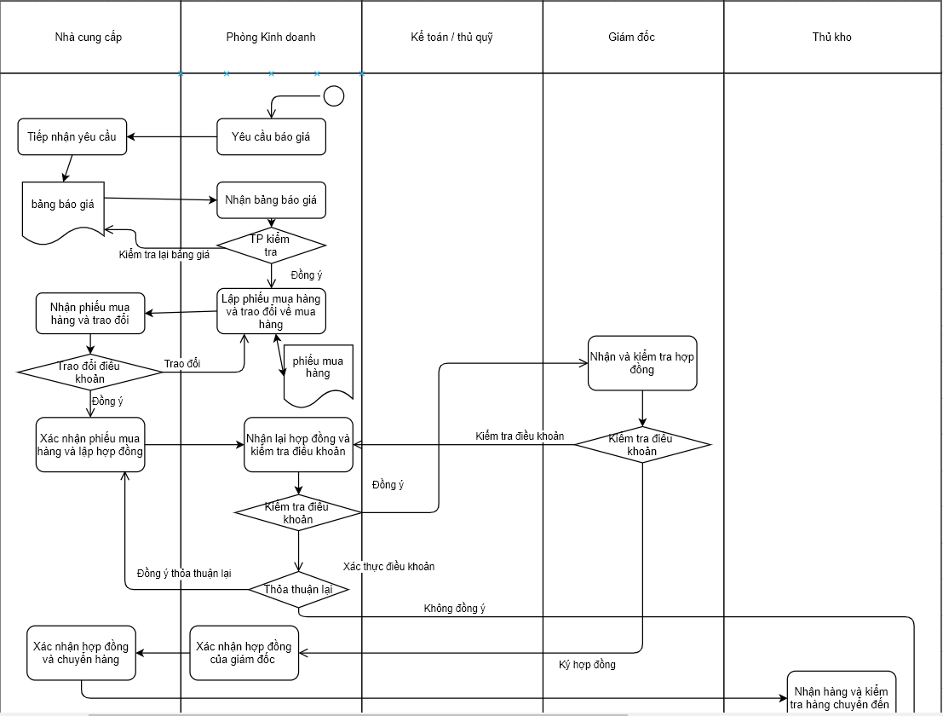

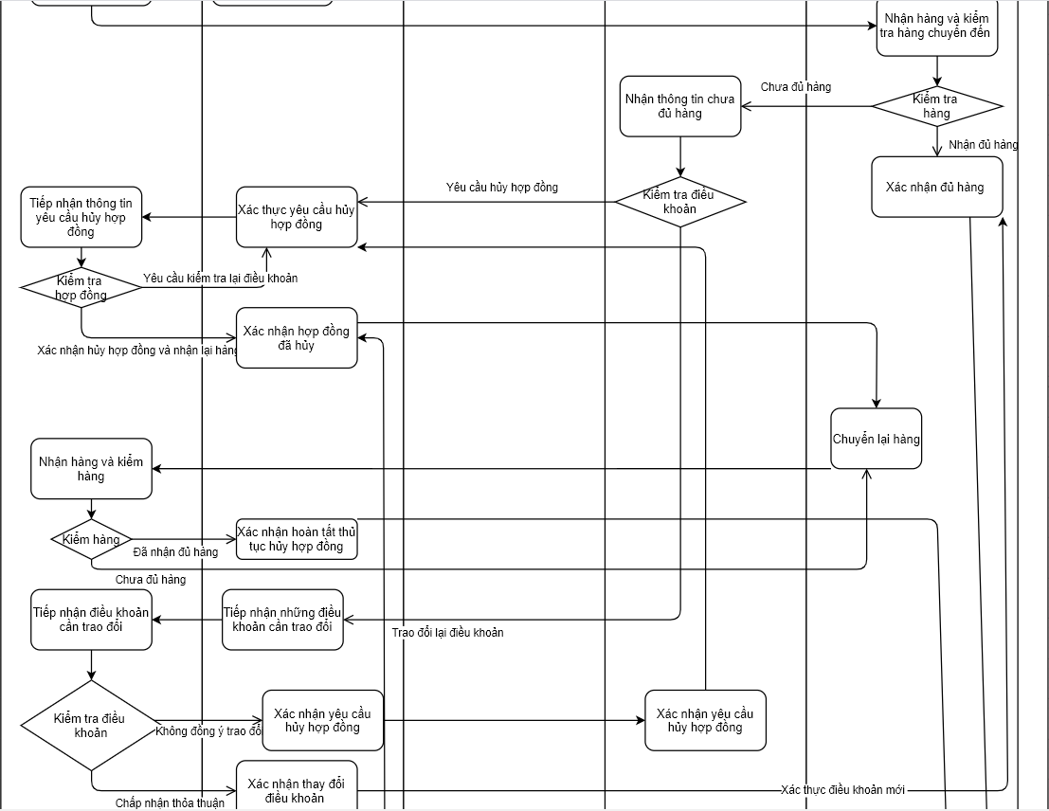

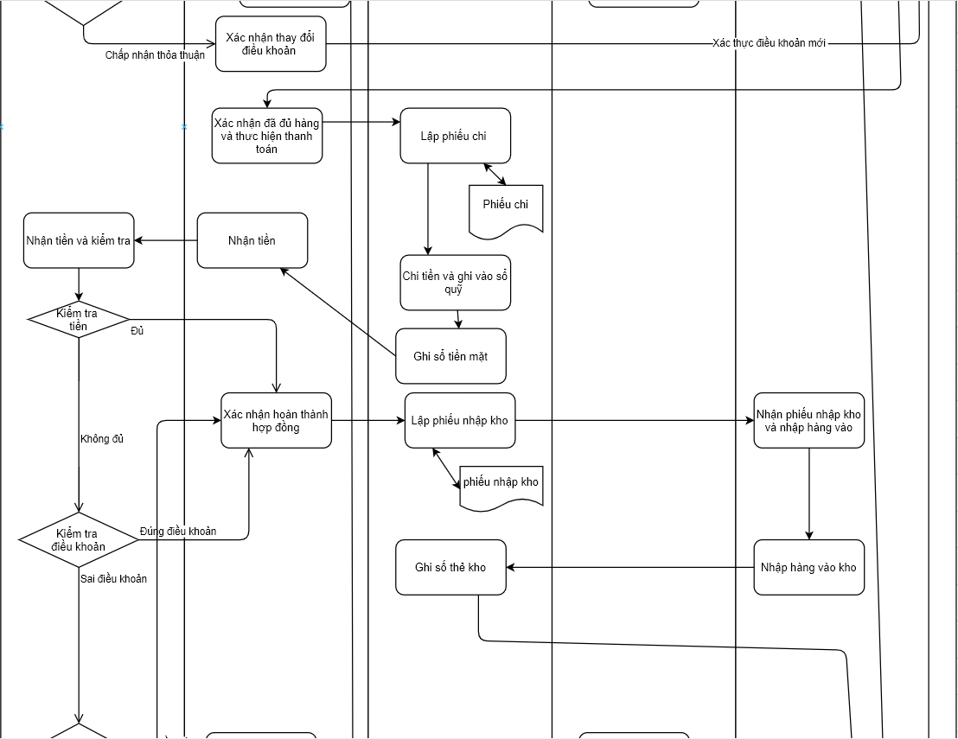

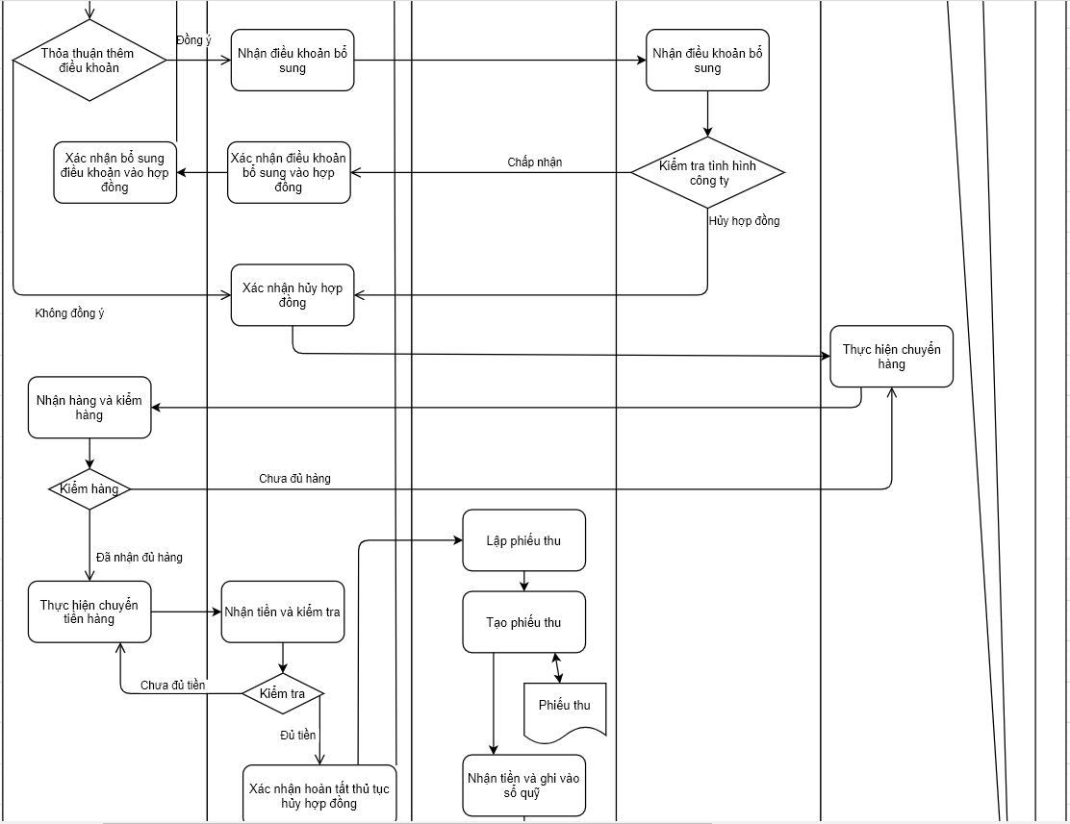

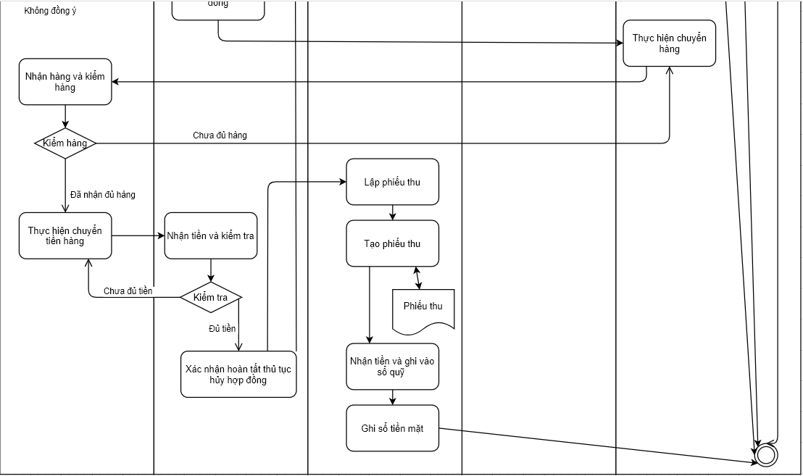

1. Kế toán mua hàng và Công nợ phải trả

Mô tả quy trình :

|  |  |  |  |
| --- | --- | --- | --- |
| STT | Công việc | Trách nhiệm | Mô tả |
| 1 | Yêu cầu báo giá | Phòng Kinh doanh | Khi có bộ phận yêu cầu mua thêm hàng và được xét duyệt thì phòng kinh doanh liên hệ với công ty cung cấp để thực hiện các bước lập đơn đặt hàng |
| 2 | Tiếp nhận yêu cầu báo giá | Nhà Cung cấp | Tiếp nhận yêu cầu muốn mua hàng của công ty |
| 3 | Lập bảng báo giá | Nhà cung cấp | Lên bảng báo giá bao gồm chủng loại, đơn giá,.. và in ra để gửi lại cho nhân viên Kinh doanh |
| 4 | Nhận bảng báo giá | Phòng Kinh doanh | Nhận bảng báo giá và chuyển cho trưởng phòng kiểm tra và thông tin ở bảng báo giá |
| 5 | TP kiểm tra | Phòng Kinh doanh | Kiểm tra các thông tin về giá, sản phẩm, chiết khấu,… để quyết định xem sẽ đặt hàng hay không và đặt với số lượng bao nhiêu ? |
| 6 | Lập phiếu mua hàng và trao đổi về các điều khoản mua hàng | Phòng Kinh doanh | Thiết lập danh sách các sản phẩm và số lượng cần mua  Trao đổi các điều khoản trong hợp đồng bao gồm hình thức thanh toán, tổng tiền, chiết khấu, ngày nhận hàng,… in phiếu số lượng, sản phẩm,… mà công ty cần mua. |
| 7 | Nhận phiếu mua hàng và trao đổi | Nhà Cung cấp | Nhận phiếu mua hàng, kiểm tra các điều khoản trao đổi và số lượng cũng như đơn giá của hàng hóa. |
| 8 | Trao đổi điều khoản | Nhà Cung cấp | Trao đổi về các điều khoản có trong hợp đồng với nhân viên Kinh doanh để thống nhất giữa các bên . |
| 9 | Xác nhận phiếu mua hàng và lập hợp đồng | Nhà Cung cấp | Xác nhận có thể cung cấp đủ số lượng hàng hóa và chấp nhận các điều khoản có trong hợp đồng, thiết lâp hợp đồng |
| 10 | Nhận lại hợp đồng và kiểm tra điều khoản | Phòng Kinh doanh | Nhận lại hợp đồng, xác minh các điều khoản . |
| 11 | Kiểm tra điều khoản | Phòng Kinh doanh | Kiểm tra các điều khoản trong hợp đồng có đầy đủ với những điều thỏa thuận đã được đồng ý giữa các bên hay không ? |
| 12 | Nhận và kiểm tra hợp đồng | Giám đốc | Kiểm tra điều khoản có phù hợp với tình hình của công ty hay không ( Vốn, tiến độ thi công, số lượng tồn kho,…)? |
| 13 | Thỏa thuận lại | Phòng Kinh doanh | Thỏa thuận lại các điều khoản có trong hợp đồng những không được thống nhất lúc thỏa thuận mua hàng. |
| 14 | Xác nhận hợp đồng của giám đốc | Phòng Kinh doanh | Xác nhận hợp đồng có hiệu lực và chuyển giao lại cho nhà cung cấp để làm các thủ tục nhận hàng và thanh toán |
| 15 | Xác nhận hợp đồng và chuyển hàng | Nhà Cung cấp | Xac nhận hợp đồng có hiệu lực và chuyển giao hàng vào thời điểm đã được quy định tại hợp đồng |
| 16 | Nhận hàng và kiểm tra hàng chuyển đến | Phòng Kho | Kiểm tra lại hàng hóa và số lượng, ngày nhận hàng |
| 17 | Kiểm tra hàng | Phòng Kho | Kiểm tra số lượng hàng, chủng loại, ngày nhận hàng có đúng với hợp đồng quy định hay không ? |
| 18 | Nhận thông tin chưa đủ hàng | Giám đốc | Sau khi nhân viên Kho kiểm tra hàng chuyển đến và xác nhận nhà cung cấp không giao đủ hàng. |
| 19 | Kiểm tra điều khoản | Giám đốc | Kiểm tra lại điều khoản có trong hợp đồng về việc chấp nhận hàng chuyển thiếu và được vận chuyển tiếp vào sau hay không ? |
| 20 | Xác thực yêu cầu hủy hợp đồng | Phòng Kinh doanh | Xác thực và yêu cầu nhà cung cấp hủy hợp đồng vì làm sai điều khoản có trong hợp đồng. |
| 21 | Nhận thông tin yêu cầu hủy hợp đồng | Nhà Cung cấp | Nhận thông tin phản hồi về các điều khoản đã làm sai ở hợp đồng |
| 22 | Kiểm tra các điều khoản | Nhà Cung cấp | Xác thực các điều khoản đã làm sai và đối chứng với thông tin phản hồi. |
| 23 | Xác nhận hợp đồng đã hủy | Phòng Kinh doanh | Xác nhận hợp đồng đã hủy, cập nhật vào hệ thống và yêu cầu Kho chuyển lại hàng. |
| 24 | Nhận hàng và kiểm tra | Nhà Cung cấp | Nhận lại hàng được chuyển đến . |
| 25 | Kiểm hàng | Nhà Cung cấp | Kiểm tra hàng hóa có đủ số lượng như lúc chuyển hàng hay không ? |
| 26 | Xác nhận hoàn thành hủy hợp đồng | Phòng Kinh doanh | Xác nhận đã hoàn tất thủ tục huyer hợp đồng |
| 27 | Tiếp nhận những điều khoản cần trao đổi | Phòng Kinh doanh | Sau khi giám đốc kiểm tra lại các điều khoản và chi ra điều khoản cần phải trao dổi lại phù hợp với tình hình công ty thì nhân viên Kinh doanh cần phải tập hợp và trao đổi lại với nhà Cung cấp. |
| 28 | Tiếp nhận những điều khoản cần trao đổi | Nhà Cung cấp | Nhận danh sách các điều khoản cần phải trao đổi lại để tiếp tục |
| 29 | Kiểm tra điều khoản cần trao đổi | Nhà Cung cấp | Kiểm lại lại những điều khoản cần được thỏa thuận có đúng với nội dung đã được trao đổi hay là có sự nhầm lẫn ? |
| 30 | Xác nhận yêu cầu hủy hợp đồng | Phòng Kinh doanh | Nhà Cung cấp không đồng ý thỏa thuận và Hủy hợp đồng  Nhân viên Kinh doanh xác nhận hủy hợp đồng từ nhà cung cấp và chuyển yêu cầu hủy hợp đồng đến giám đốc. |
| 31 | Xác nhận yêu cầu hủy hợp đồng | Giám đốc | Chấp nhận yêu cầu hủy hợp đồng từ nhà Cung cấp vì không thể thỏa thuận lại điều khoản. |
| 32 | Xác nhận thay đổi điều khoản và cập nhật vào hệ thống | Phòng Kinh doanh | Sau khi nhà Cung cấp đồng ý các điều khoản được thỏa thuận lại nhân viên kinh doanh sẽ thêm các điều khoản được thỏa thuận vào hợp đồng ở hệ thống . |
| 33 | Xác nhận đã đủ hàng | Phòng kho | Xác nhận hàng đã đủ theo đúng với hợp đồng. |
| 34 | Nhập hàng vào hệ thống | Phòng Kho | Nhập hàng về vào kho và Ghi mã số vào hệ thống. |
| 35 | Xác nhận đã đủ hàng và thực hiện thanh toán | Phòng Kinh doanh | Xác nhận hàng đủ, nhân viên Kinh doanh thực hiện quy trình nhận tiền để thanh toán |
| 36 | Lập phiếu chi | Phòng Kế toán | Thực hiện thiết lập phiếu chi tiền với số chi là tổng tiền hàng cần phải trả theo điều khoản |
| 37 | Tạo và in phiếu chi | Phòng Kế toán | Tạo phiếu chi vào hệ thống và in thông tin phiếu chi cho nhân viên Kinh doanh |
| 38 | Chi tiền và ghi vào sổ quỹ | Phòng Kế toán | Chi tiền theo phiếu chi và ghi thông tin số tiền đã chi vào hệ thông sổ quỹ |
| 39 | Ghi sổ tiền mặt | Phòng Kế toán | Cập nhật số tiền đã chi vào sổ tiền mặt |
| 40 | Nhận tiền | Phòng Kinh doanh | Nhận số tiền theo đúng phiếu chi vào chuyển giao cho nhà Cung cấp |
| 41 | Nhận tiền và kiểm tra tiền | Nhà Cung cấp | Nhận tiền và kiểm tra số tiền với hợp đồng |
| 42 | Kiểm tra tiền | Nhà Cung cấp | Kiểm tra tiền với các điều khoản và hình thức thanh toán |
| 43 | Xác nhận hoàn thành hợp đồng | Phòng Kinh doanh | Sau khi nhà Cung cấp xác nhận đã được thanh toán đầy đủ tiền hàng thì nhân viên kinh doanh xác nhận hợp đồng đã được hoàn thành, hàng có thể nhập vào kho. |
| 44 | Lập phiếu nhập kho | Phòng Kế toán | Sau khi hợp đồng có hiệu lực thì hàng sẽ được lệnh chuyển vào kho, nhân viên Kế toán có nhiệm vụ tạo và in phiếu nhập kho để chuyển sang bộ phận Kho. |
| 45 | Nhận phiếu nhập kho và nhập kho | Phòng Kho | Sau khi nhận giấy thì kiểm tra và nhập hàng vào kho hàng theo mã hàng, số lượng,… và chuyển hàng vào kho. |
| 46 | Ghi số thẻ kho | Phòng Kế toán | Ghi số thẻ kho cho số hàng mới được chuyển vào. |
| 47 | Thỏa thuận thềm điều khỏan | Nhà cung cấp | Sau khi kiểm tra và tiền không đủ, nhà Cung cấp thực hiện việc trao đổi thêm điều khoản vào hợp đồng để hoàn tất hợp đồng. |
| 48 | Nhận điều khoản bổ sung | Phòng Kinh doanh | Sau khi thỏa thuận với nhà cung cấp thì nhân viên Kinh doanh sẽ đưa những điều khoản đó về lại và giải trình lên giám đốc . |
| 49 | Nhận điều khoản bổ sung | Giám đốc | Tiếp nhận các điều khoản bổ sung mà nhân viên Kinh doanh vừa thỏa thuận để có thể hoàn thành hợp đồng. |
| 50 | Kiểm tra tình hình công ty | Giám đốc | Đối chiếu với tình hình tài chính, nguyên vật liệu,.. của công ty để xem xét việc thêm điều khoản đó là có cần thiết hay không ? |
| 51 | Xác nhận điều khoản bổ sung vào hợp đồng | Phòng Kinh doanh | Sau khi Giám đốc ký quyết định chấp nhận điều khoản bổ sung thì nhân viên Kinh doanh thêm những điều khoản bổ sung đó vào hợp đồng và bàn giao lại cho nhà cung cấp. |
| 52 | Xác nhận các điều khoản bổ sung vào hợp đồng | Nhà Cung cấp | Xác nhận các điều khoản đươc thêm vào hợp đồng là hợp lệ và tiến hành việc hoàn tất hợp đồng. |
| 53 | Xác nhận hủy hợp đồng | Phòng Kinh doanh | Sau khi tra đổi thêm về điều khoản bổ sung vào hợp đồng và không có được thỏa thuận chung về điều khoản thì nhân viên xác nhận hủy hợp đồng và thực hiện việc chuyển hàng lại về cho nhà Cung cấp |
| 54 | Thực hiện chuyển tiền hàng | Nhà Cung cấp | Sau khi hợp đồng bị hủy, nhà cung cấp thực hiện chuyển lại tiền hàng mà nhân viên Kinh doanh đã đưa ( nếu có ) |
| 55 | Nhận tiền và kiểm tra | Phòng Kinh doanh | Nhận lại tiền hàng và kiểm tra số tiền |
| 56 | Kiểm tra tiền | Phòng Kinh doanh | Kiểm tra lại đủ số tiền hay không ?  Kiểm tra trong điều khoản hợp đồng việc hủy hợp đồng có phải bồi thường thiệt hại cho nhà Cung cấp hay không ? |
| 57 | Xác nhận hoàn tất hủy hợp đồng | Phòng Kinh doanh | Xác nhận hoàn tất thủ tục hủy hợp đồng  Xác nhận việc đã thu lại tiền hàng ( nếu có ) Xác nhận việc đã chuyển tra lại hàng cho nhà Cung cấp |

### **Kế toán lương**

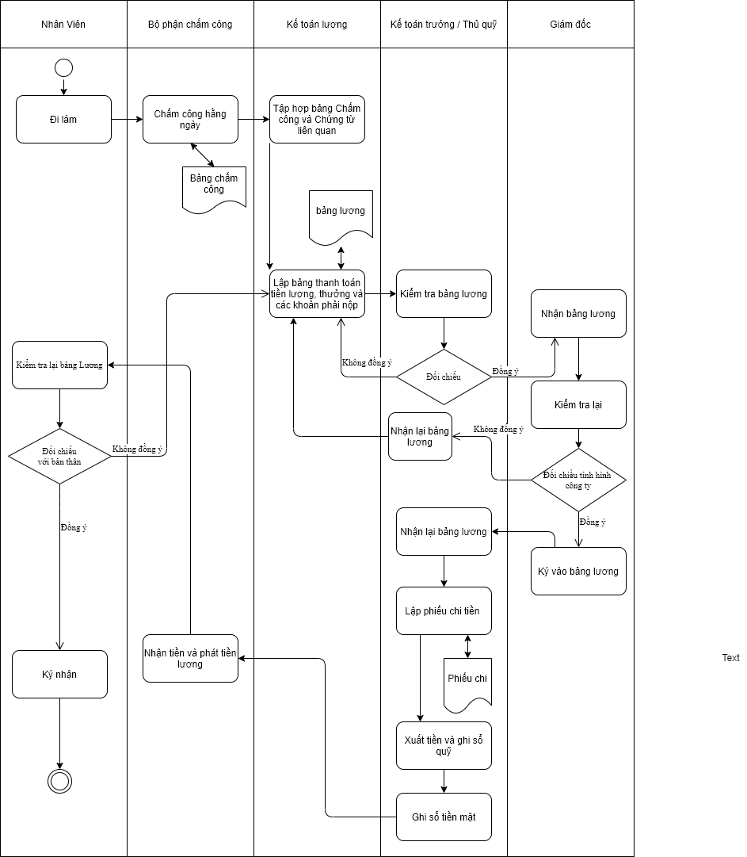

1. Kế toán lương

Mô tả quy trình :

|  |  |  |  |
| --- | --- | --- | --- |
| STT | Công việc | Trách nhiệm | Mô tả |
| 1 | Đi làm | Nhân viên | Số ngày đi làm |
| 2 | Chấm công hàng ngày | Phòng Nhân sự | Chấm công hàng ngày có nhân viên đi làm |
| 3 | Tập hợp bảng Chấm công và Chứng từ có liên quan | Phòng Kế toán | Tập hợp lại toàn bộ các chứng từ liên quan và tổng số ngày công đi làm của nhân viên |
| 4 | Lập bảng lương, thưởng và các khoản phải nộp | Phòng Kế toán | Tạo bảng lương, thưởng và các khoản phải nộp ( Bảo hiểm, thuế TNCN,…) của nhân viên |
| 5 | Kiểm tra bảng lương | Phòng kế toán | Kế toán nhận bảng lương và đối chiếu với các chứng từ để ra quyết định chấp nhận bảng lương đó hay không? |
| 6 | Nhận bảng lương | Giám đốc | Sau khi Kế toán Trưởng phê duyệt qua bảng lương thì chuyển sang cho Giám đốc phê duyệt |
| 7 | Kiểm tra lại | Giám đốc | Kiểm tra lại các danh mục ( nhân viên, tổng lương, phụ cấp,…) |
| 8 | Đối chiếu tình hình công ty | Giám đốc | Đối chiếu với tình hình tài chính hiện tại của công ty |
| 9 | Kỳ bảng lương | Giám đốc | Sau khi đối chiếu và xác nhận là đúng thì giám đốc ký vào bảng lương và chuyển lại cho Kế toán Trưởng |
| 10 | Nhận lại bảng lương | Phòng Kế toán | Nhận lại bảng lương có xác nhận của giám đốc |
| 11 | Lập phiếu chi tiền | Phòng Kế toán | Lập phiếu chi chuyển qua thủ quỹ để xuất tiền. |
| 12 | Xuất tiền và ghi sổ quỹ | Phòng Kế toán | Xuất tiền để trả lương cho nhân viên và ghi vào sổ quỹ |
| 13 | Ghi sổ tiền mặt | Phòng Kế toán | Ghi vào sổ tiền mặt |
| 14 | Nhận tiền và phát tiền lương | Phòng Nhân sự | Nhận tiền và phát lương cho nhân viên |
| 15 | Kiểm tra lại bảng lương | Nhân viên | Kiểm tra mình sẽ được nhân lương, thưởng, phụ cấp như thế nào. |
| 16 | Đối chiếu với bản thân | Nhân viên | Xem xét có sự nhầm lẫn về bản thân với bảng lương hay không ? |
| 17 | Ký nận | Nhân viên | Sau khi xem xét và đồng ý với bảng lương, nhân viên sẽ ký xác nhận và nhận tiền lương |

### **Kế toán Tài sản cố định**

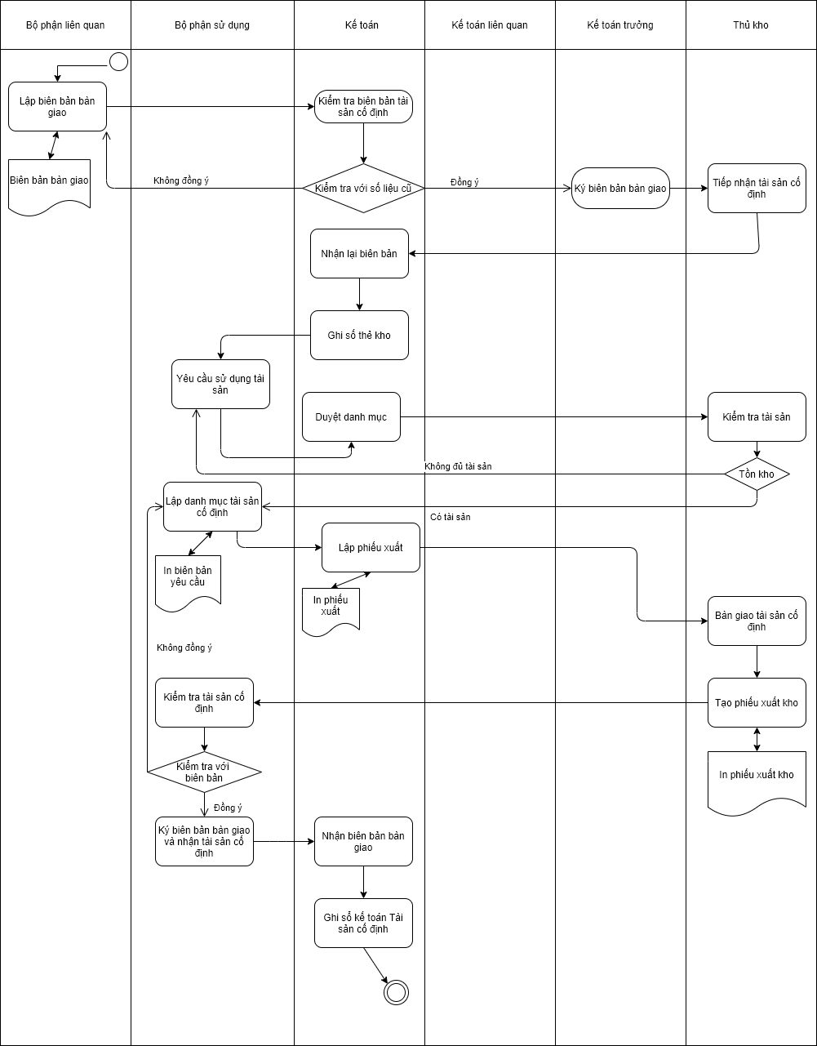

1. Kế toán Tài sản cố định

Mô tả quy trình :

|  |  |  |  |
| --- | --- | --- | --- |
| 1 | Lập biên bản bàn giao | Bộ phận liên quan | Bộ phận đang sử dụng tài sản cố định và không có nhu cầu sử dung ( hoặc có yêu cầu bàn giao ) thực hiện việc kê khai tài sản |
| 2 | Kiểm tra biên bản tài sản cố định | Phòng Kế toán | Kiểm tra tài sản cố định được bàn giao có thỏa mãn với biên bản yêu cầu sử dụng được phê duyệt từ trước hay không ? |
| 3 | Kiểm tra với số liệu cũ | Phòng Kế toán | Kiểm tra về sô lượng, tình trạng,… |
| 4 | Ký biên bản bàn giao | Phòng Kế toán | Chấp nhận biên bản bàn giao |
| 5 | Tiếp nhận tài sản cố định | Phòng Kho | Tiếp nhận tài sản cố định được phê duyệt qua biên bản bàn giao |
| 6 | Nhận lại biên bản bàn giao | Phòng Kế toán | Nhận lại biên bản bàn giao mục đích là để lưu trữ chứng từ đối chiếu với những trường hợp phát sinh. |
| 7 | Ghi số thẻ kho | Phòng Kế toán | Lưu lại mã số , Tên,.. tài sản được bàn giao |
| 8 | Yêu cầu sử dụng tài sản | Bộ phận sử dụng | Khi có nhu cầu sử dụng tài sản cố định, bộ phận sử dụng thực hiện việc báo cáo nhu cầu về để kiểm tra tình hình tài sản. |
| 9 | Kiểm tra tài sản | Phòng Kho | Kiểm tra số lượng tài sản và tình trạng sử dụng |
| 10 | Lập danh mục tài sản cố định | Bộ phận sử dụng | Lập danh sách tài sản cần được cung cấp |
| 11 | Lập phiếu xuất | Phòng Kế toán | Lập phiếu xuất tài sản |
| 12 | Bàn giao tài sản cố định | Phòng Kho | Bàn giao tài sản cố định được yêu cầu chuyển đến cho bộ phận sử dụng |
| 13 | Tạo phiếu xuất kho | Phòng Kho | Xác nhận tài sản đã được xuất ra, cập nhật lại tài sản cố định tồn kho |
| 14 | Kiểm tra tài sản cố định | Bộ phận sử dụng | Kiểm tra tài sản cố định với danh mục tài sản cố định cần được bàn giao |
| 15 | Kiểm tra với biên bản | Bộ phận sử dụng | Kiểm tra về tài sản, số lượng, tình trạng,… |
| 16 | Ký nhận biên bản bàn giao và nhận tài sản cố định | Bộ phận sử dụng | Sau khi kiểm tra tài sản đáp ứng đầy đủ thì bộ phận sử dụng ký xác nhận đã nhận được tài sản |
| 17 | Bận biên bản bàn giao | Phòng Kế toán | Nhận lại biên bản xác nhận đã bàn giao tài sản cho bộ phận sử dụng |
| 18 | Ghi sổ kế toán tài sản cố định | Phòng Kế toán | Cập nhật vào sổ tài sản cố định |

### **Kế toán bán hàng và công nợ phải thu**

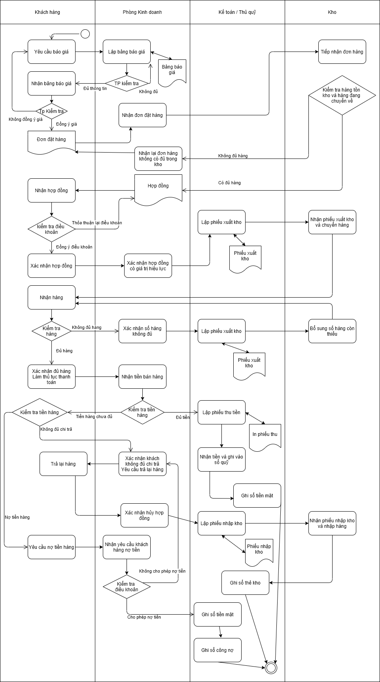

1. Kế toán bán hàng và công nợ phải thu

Mô tả quy trình :

|  |  |  |  |
| --- | --- | --- | --- |
| STT | Công việc | Trách nhiệm | Mô tả |
| 1 | Yêu cầu bảng báo giá. | Công ty khách hàng. | Khi có nhu cầu mua thêm hàng cho các bộ phận để thực hiện quy trình sản xuất. |
| 2 | Lập bảng báo giá. | Phòng Kinh doanh. | Khi khách hàng có nhu cầu mua hàng thì lập bảng báo giá các sản phẩm của công ty. |
| 3 | Trưởng Phòng kiểm tra. | Phòng Kinh doanh. | Sau khi nhân viên kinh doanh lập bảng báo giá thì Trưởng phòng có trách nhiệm kiểm tra lại xem bảng báo giá đó có đầy đủ sản phẩm và đúng với quy định của công ty hay không rồi mới chuyển giao đến công ty khách hàng. |
| 4 | Nhận bảng báo giá. | Công ty khách hàng. | Nhận báo giá và tham khảo về sản phẩm, giá,… |
| 5 | Chuyển cho giám đốc kiểm tra và duyệt. | Công ty khách hàng. | Sau khi nhân viên Kinh doanh nhận báo giá về sản phẩm phải chuyển đến giám đốc. Giám đốc sẽ đọc và quyết định về vấn đề mua hàng cho công ty dựa trên tình hình về tài chính, tiến độ sản xuất,… |
| 6 | Lập đơn đặt hàng. | Công ty khách hàng. | Sau khi tham khảo và đạt yêu cầu thì phòng Kinh doanh công ty khách hàng sẽ soạn thảo những mặt hàng mà công ty muốn mua gửi về cho phòng Kinh doanh. |
| 7 | Nhận đơn đặt hàng. | Phòng Kinh doanh. | Lấy về đơn đặt hàng mà công ty Khách hàng gửi và chuyển về cho bộ phận Kho. |
| 8 | Tiếp nhận đơn đặt hàng. | Phòng Kho. | Nhận đơn đặt hàng từ phòng Kinh doanh. |
| 9 | Kiểm tra hàng tồn kho và hàng đang chuyển về. | Phòng Kho. | Kiểm tra số lượng và chủng loại hàng hóa mà công ty khách hàng yêu cầu để đánh giá số lượng hàng hóa. |
| 10 | Tiếp nhận phản hồi hệ thống. | Phòng Kho. | Xác nhận rằng có đủ hàng hóa để có thể chuyển giao cho Công ty khách hay không ? |
| 11 | Nhận lại số đơn đặt hàng không đủ trong kho. | Phòng Kinh doanh. | - Xác nhận thiếu hàng  Nhân viên kinh doanh trao đổi với khách hàng về số lượng hàng hóa còn thiếu so với đơn đặt hàng. |
| 12 | Tạo hợp đồng. | Phòng Kinh doanh. | Sau khi xác nhận có đủ hàng thì nhân viên kinh doanh sẽ soạn thảo hợp đồng mua hàng, in ra và chuyển đến cho công ty khách hàng |
| 13 | Nhận hợp đồng. | Công ty Khách hàng. | Tiếp nhận bản hợp đồng và Kiểm tra các điều khoản có trong hợp đồng. |
| 14 | Kiểm tra các điều khoản. | Công ty khách hàng. | Sau khi nhận hợp đồng thì sẽ thực hiện việc kiểm tra các điều khoản thỏa thuận được quy định trong hợp đồng bao gồm các mục chính như ( chiết khấu, số lượng, đơn giá, ngày giao, người chịu trách nhiệm,…). |
| 15 | Xác nhận hợp đồng. | Phòng Kinh doanh. | Sau khi công ty khách hàng xác nhận đầy đủ các điều khoản trong hợp đồng. Nhân viên kinh doanh sẽ thông báo đến Bộ phận Kế toán. |
| 16 | Lập phiếu xuất kho. | Phòng Kế toán. | Sau khi xác nhận hợp đồng, phòng Kế toán sẽ thực hiện việc lập và in phiếu xuất kho để chuyển về phòng Kho. |
| 17 | Nhận phiếu xuất kho và chuyển hàng | Phòng Kho | Sau khi nhận phiếu xuất kho, nhân viên Kho sẽ chuyển giao số hàng đã được ký hợp đồng đến cho công ty khách hàng và ngày đã được cam kết ở trong hợp đồng. |
| 18 | Nhập và hệ thống xuất hàng | Phòng Kho | Sau khi có thủ tục chuyển hàng thì phòng Kho có nhiệm vụ kê khai số lượng hàng hóa đã được chuyển đi để thuận tiện cho việc kiểm tra lượng hàng tồn kho và bán đi. |
| 19 | Kiểm tra các điều khoản đã thỏa thuận | Công ty khách hàng | Sau khi xem xét các điều khoản cũ, 2 công ty sẽ tiếp tục thỏa thuận lại những điều khoản mới nhằm thỏa mãn yêu cầu của cả 2 bên. |
| 20 | Yêu cầu hủy hợp đồng vì sai điều khoản | Công ty khách hàng | Sau khi thỏa thuận các điều khoản mới mà 2 công ty không đạt được như mong muốn . Công ty khách hàng yêu cầu hủy hợp đồng. |
| 21 | Xác nhận hủy hợp đồng | Phòng Kinh doanh | Sau khi công ty khách hàng yêu cầu hủy hợp đồng thì phòng Kinh doanh sẽ xác nhận và có nhiệm vụ hủy hợp đồng ở hệ thống. |
| 22 | Nhận hàng và kiểm tra hàng | Công ty khách hàng | Sau khi tiếp nhận số hàng đã được chuyển giao và thời gian và địa điểm trên hợp đồng. Công ty khách hàng sẽ kiểm tra số hàng hóa. |
| 23 | Kiểm tra | Công ty khách hàng | Kiểm tra hàng hóa xem có đúng với những sản phẩm, số lượng,… đã được ký kết ở hợp đồng hay không. |
| 24 | Thỏa thuận lại điều khoản | Công ty khách hàng | Sau khi kiểm tra và không đủ hàng hóa, nhân viên kinh doanh sẽ thỏa thuận với khách hàng về một số vấn đề có trong điều khoản ( Chuyển hàng thiếu vào đợt tiếp theo, không đảm báo sự cố về hàng hóa trong quá trình vận chuyển,…) |
| 25 | Xác nhận hủy hợp đồng và nhận lại hàng | Phòng Kinh doanh | Sau khi hợp đồng bị hủy vì sai điều khoản, nhân viên Kinh doanh có nhiệm vụ hủy hợp đồng ở hệ thống và báo cáo lại với trưởng phòng về hợp đồng bị hủy. |
| 26 | Lập và in phiếu nhập kho | Phòng Kế toán | Sau khi hợp đồng bị hủy, phòng Kế toán thực hiện việc lập phiếu xác nhận và cập nhật hệ thống số hàng để nhập vào kho hàng. |
| 27 | Nhận phiếu nhập kho và nhập lại hàng | Phòng Kho | Nhập vào kho số hàng vừa được chuyển tới . |
| 28 | Nhập hàng vào hệ thống | Phòng Kho | Cập nhật số lượng hàng hóa trả lại vào hệ thống để kiểm tra hàng tồn và tình hình bán hàng |
| 29 | Nhập thẻ kho và hệ thống | Phòng Kế toán | Lập bảng phân bổ số lượng hàng hóa để chi tiết hơn về sản phẩm có tại kho hàng |
| 30 | Xác nhận đã nhận đủ hàng hóa và làm thủ tục thanh toán | Công ty khách hàng | Sau khi kiểm tra số lượng hàng hóa, đơn giá, mẫu mã và các loại hình thức chiết khấu có trong hợp đồng là đầy đủ thì thực hiện thanh toán theo đúng như những điều khoản được quy định trong hợp đồng. |
| 31 | Kiểm tra tiền phải trả trong điều khoản | Công ty khách hàng | Kiểm tra toàn bộ số tiền phải chi trả theo đúng như quy định được chấp nhận ở hợp đồng. |
| 32 | Chọn hình thức thanh toán | Công ty khách hàng | Hình thức thanh toán sau khi kiểm tra số tiền cần phải trả theo quy định ở hợp đồng.  Hình thức thanh toán bao gồm : Trả tiền trực tiệp hoặc nợ tiền hàng |
| 33 | Nhận tiền | Phòng Kinh doanh | Sau khi khách hàng trả tiền trực tiếp thì nhân viên có nhiệm vụ nhận tiền và thực hiện bước kiểm tra |
| 34 | Kiểm tra lại tiền | Phòng Kinh doanh | Kiểm tra số tiền đã đủ chưa theo đúng như hợp đồng. |
| 35 | Kiểm tra điều khoản | Phòng Kinh doanh | Trường hợp khách hàng chưa đưa đủ tiền thì cần kiểm tra lại điều khoản của hợp đồng xem việc trả chưa đủ tiền được xem là hợp lệ hay không ? |
| 36 | Lập phiếu thu | Phòng Kế toán | Lập phiếu thu tiền vào hệ thống. |
| 37 | Nhận tiền và ghi vào sổ quỹ | Phòng Kế toán | Nhận tiền hàng từ nhân viên Kinh doanh và ghi tổng số tiền nhận được vào sổ quỹ tại hệ thống và in phiếu đã thủ để đối chứng với các trường hợp phát sinh. |
| 38 | Nhập vào sổ tiền mặt | Phòng Kế toán | Nhập tổng số tiền đã nhận vào sổ tiền mặt của công ty. |
| 39 | Kiểm tra hợp đồng | Phòng Kinh doanh | Kiểm tra hợp đồng có điều khoản chấp nhận việc nợ tiền hay không ? |
| 40 | Kiểm tra điều khoản | Phòng Kinh doanh | Kiểm tra các điều khoản có trong hợp đồng có chấp nhận việc nợ tiền từ khách hàng hay không |
| 41 | Ghi sổ tiền mặt | Phòng Kế toán | Với trường hợp chấp nhận việc nợ tiền, nhân viên Kế toán thực hiện việc ghi vào sổ tiền mặt tiền nợ của khách hàng |
| 42 | Ghi sổ Công nợ | Phòng Kế toán | Nhân viên kế toán sẽ ghi sổ nợ của khách hàng vào hệ thống |
| 43 | Thỏa thuận lại điều khoản | Phòng Kinh doanh | Thỏa thuận thêm điều khoản vào hợp đồng để chấp nhận việc có cho phép khách hàng nợ tiền hay là không ? |
| 44 | Chấp nhận thêm điều khoản vào hợp đồng | Công ty Khách hàng | Sau khi thỏa thuận, Công ty khách hàng chấp nhận thêm những điều khoản đã được thỏa thuận vào hợp đồng để nhận hàng. |
| 45 | Thêm điều khoản bổ sung | Phòng Kinh doanh | Thêm các điều khoản bổ sung vào hợp đồng và hệ thống. |
| 46 | Xác nhận hoàn thành hợp đồng | Phòng kinh doanh | Sau khi bổ sung các điều khoản đã được thỏa thuận vào hợp đồng, nhân viên Kinh doanh xác nhận hợp đồng đã hoàn thành vào hệ thống. |

### **Kế toán vốn bằng tiền – Thu tiền mặt**

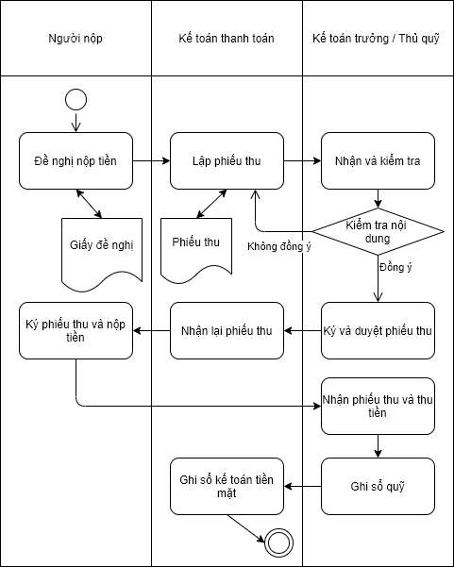

1. Kế toán vốn bằng tiền – Thu tiền mặt

Mô tả quy trình :

|  |  |  |  |
| --- | --- | --- | --- |
| STT | Công việc | Trách nhiệm | Mô tả |
| 1 | Đề nghị nộp tiền | Bộ phận nộp tiền | Sau khi có nhu cầu nộp tiền cho công ty ( khách hàng chuyển khoản tiền hàng qua tài khoản ngân hàng cá nhân,..) bộ phận nộp tiền thực hiện việc làm phiếu nộp tiền và số tiền cần nộp |
| 2 | Lập phiếu thu | Kế toán tiền mặt | Sau khi nhận yêu cầu nộp tiền từ bộ phận nộp tiền, kế toán thực hiện lập phiếu thu tiền và chuyển giao cho Kế toán trưởng |
| 3 | Nhận và kiểm tra | Kế toán trưởng | Kiểm tra phiếu nộp tiền và lí do nộp tiền, Kế toán trưởng quyết định chấp nhận yêu cầu hay không ? - Chấp nhận nộp tiền : ký xác nhận và đóng dấu xác nhận  - Không chấp nhận : chuyển phiếu thu về cho kế toán tiền mặt yêu cầu kiểm tra lại ( tiền, lí do nộp, ngày nộp,…) |
| 4 | Ký và duyệt phiếu thu | Kế toán trưởng | Sau khi kiểm tra phiếu thu tiền và đồng ý với lí do, số tiền,.. Kế toán trưởng ký vào phiếu thu và chịu trách nhiệm chứng từ về sau. |
| 5 | Nhận lại phiếu thu tiền | Kế toán tiền mặt | Nhận lại phiếu thu tiền và chuyển giao cho bộ phận nộp tiền |
| 6 | Ký phiếu thu và nộp tiền | Bộ phận nộp tiền | Chuyển tiền cho kế toán và xác nhận nộp tiền |
| 7 | Nhận phiếu thu và thu tiền | Kế toán trưởng | Kế toán trưởng đồng thời là thủ quỹ nên có trách nhiệm nhận tiền và phiếu thu để đối chứng với các trường hợp phát sinh về sau ( nếu có ) |
| 8 | Ghi sổ quỹ | Kế toán trưởng | Ghi vào sổ quỹ số tiền đã nhận từ bộ phận nộp |
| 9 | Ghi sổ kế toán tiền mặt | Kế toán tiền mặt | Nhập số tiền mặt vào sổ kế toán |

### **Kế toán vốn bằng tiền – Chi tiền mặt**

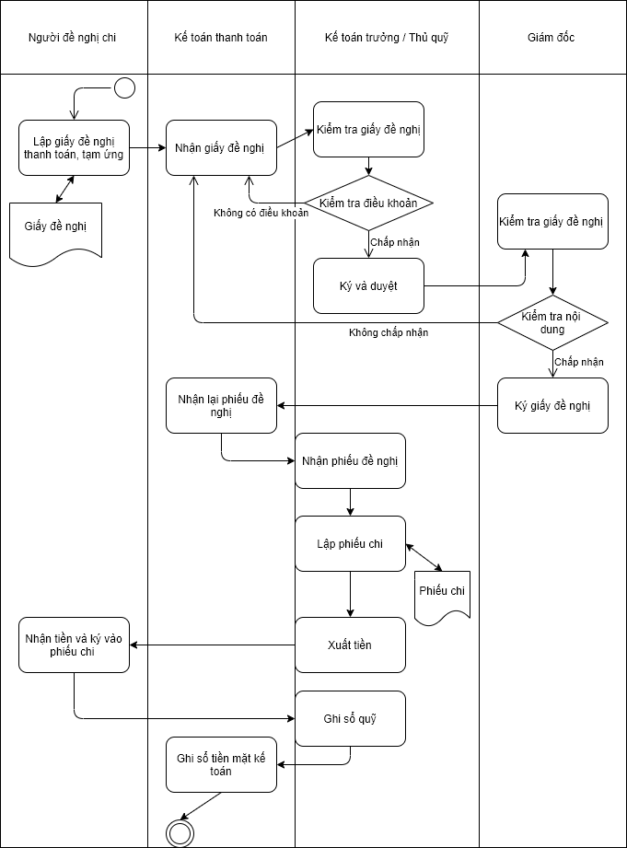

1. Kế toán vốn bằng tiền – Chi tiền mặt

Mô tả quy trình :

|  |  |  |  |
| --- | --- | --- | --- |
| STT | Công việc | Trách nhiệm | Mô tả |
| 1 | Lập giấy đề nghị thanh toán, tạm ứng | Bộ phận yêu cầu nhận tiền | Khi có nhu cầu về sử dụng tiền cho việc hoạt động ( công tác, khách hàng,..) Bộ phận dùng tiền lập giấy đề nghị thanh toán, tạm ứng với kế toán |
| 2 | Nhận giấy đề nghị | Kế toán tiền mặt | Nhận giấy đề nghị chi tiền và kiểm tra các nội dung cần thiết ( bộ phận, số tiền, ngày giao,..) |
| 3 | Kiểm tra giấy đề nghị | Kế toán trưởng | Kiểm tra số tiền, các nội dung ( lí do, bộ phận,.. ) lại một lần nữa và quyết định chấp nhận chi tiền hay không ? - Chấp nhận chi tiền :  - Không chấp nhận chi tiền : Yêu cầu kế toán tiền mặt kiểm tra lại phiếu yêu cầu vì sai nội dung, quy định. |
| 4 | Ký và duyệt | Kế toán trưởng | Ký vào phiếu duyệt chi và chịu trách nhiệm cho chứng từ |
| 5 | Kiểm tra giấy đề nghị | Giám đốc | Kiểm tra giấy đề nghị và lí do yêu cầu chi tiền  - Chấp nhận chi tiền : - Không chấp nhận chi tiền : yêu cầu kế toán tiền kiểm tra lại nội dung phiếu chi đúng với quy định hoặc yêu cầu của giám đốc |
| 6 | Ký giấy đề nghị | Giám đốc | Xác nhận giấy đề nghị có hiệu lực và bộ phận yêu cầu được phép nhận tiền để hoạt động |
| 7 | Nhận lại phiếu chi tiền | Kế toán tiền mặt | Nhận lại quyết định của giám đốc và chuyển giao cho thủ quỹ |
| 8 | Nhận phiếu chi tiền | Kế toán trưởng | Kiểm tra số tiền, nội dung, bộ phận,..để chi tiền |
| 9 | Lập phiếu chi tiền | Kế toán trưởng | Lập phiếu chi tiền |
| 10 | Xuất tiền | Kế toán trưởng | Xuất tiền đúng với số tiền trong phiếu đề nghị được giám đốc thông qua |
| 11 | Nhận tiền và ký vào phiếu chi | Bộ phận sử dụng tiền | Nhận số tiền đủ với số tiền yêu cầu trong phiếu đề nghị và ký xác nhận đã nhận tiền |
| 12 | Ghi sổ quỹ | Kế toán trưởng | Ghi vào sổ quỹ số tiền đã xuất |
| 13 | Ghi sổ kế toán tiền mặt | Kế toán tiền mặt | Ghi vào sổ kế toán số tiền đã xuất |

### **Kế toán vốn bằng tiền – Thu tiền gửi**

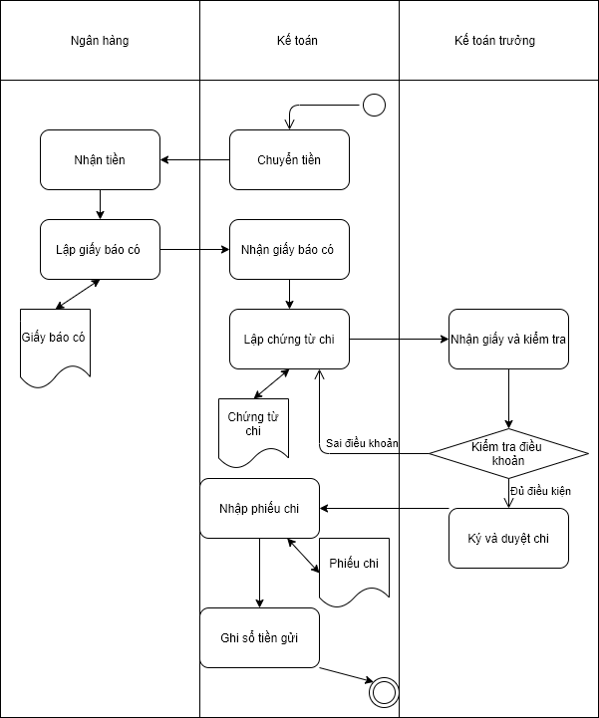

1. Kế toán vốn bằng tiền – Thu tiền gửi

Mô tả quy trình :

|  |  |  |  |
| --- | --- | --- | --- |
| STT | Công việc | Trách nhiệm | Mô tả |
| 1 | Chuyển tiền đến ngân hàng | Kế toán tiền mặt | Sau khi có quyết định chuyển tiền đến cho ngân hàng ( trả khoản vay, gửi ngân hàng,..) |
| 2 | Nhận tiền | Ngân hàng | Kiểm tra số tiền công ty gửi tới |
| 3 | Lập giấy báo có | Ngân hàng | Lập giấy báo có xác định đã nhận được tiền |
| 4 | Nhận giấy báo có | Kế toán tiền | Nhận giấy báo có , kiểm tra nội dung. |
| 5 | Lập chứng từ chi | Kế toán tiền mặt | Lập chứng từ thu tiền |
| 6 | Nhận chứng từ chi và kiểm tra | Kế toán trưởng | Kiểm tra chứng từ ( nội dung, số tiền….) |
| 7 | Ký và duyệt chi | Kế toán trưởng | Ký chứng từ và chịu trách nhiệm với chứng từ thu |
| 8 | Nhập phiếu chi | Kế toán tiền | Nhập phiếu thu ngân hàng vào hệ thống in phiếu chi |
| 9 | Ghi sổ tiền gửi | Kế toán tiền mặt | Nhập tiền gửi ngân hàng về hệ thống |

### **Kế toán vốn bằng tiền – Chi tiền gửi**

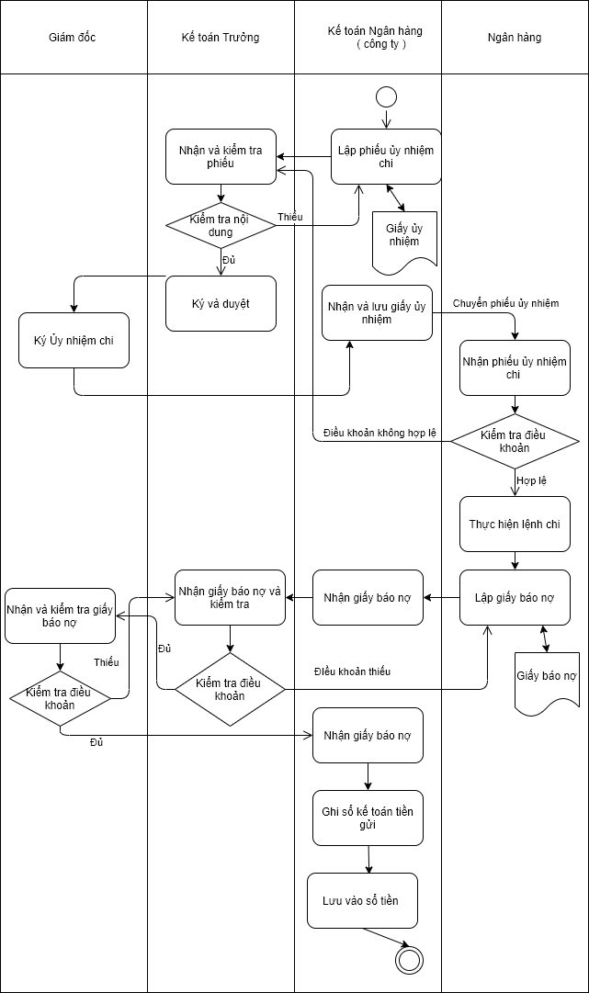

1. Kế toán vốn bằng tiền – Chi tiền gửi

Mô tả quy trình :

|  |  |  |  |
| --- | --- | --- | --- |
| STT | Công việc | Trách nhiệm | Mô tả |
| 1 | Lập phiếu ủy nhiệm chi | Kế toán tiền | Lập phiếu ủy nhiệm có quyền chi tiền cho ngân hàng |
| 2 | Nhận và kiểm tra phiếu | Kế toán trưởng | Nhận giấy, kiểm tra quy định nội dung ? - Chấp nhận ký vào giấy ủy nhiệm và chuyển giao cho giám đốc quyết định ? - Không chấp nhận : Yêu cầu kế toán kiểm tra lại phiếu ủy nhiệm |
| 3 | Ký ủy nhiệm chi | Giám đốc | Xác nhận hiệu lực của giấy ủy nhiệm |
| 4 | Nhận giấy ủy nhiệm | Kế toán | Nhận lại giấy ủy nhiệm có hiệu lực |
| 5 | Nhận phiếu ủy nhiệm chi | Ngân hàng | Kiểm tra giấy ủy nhiệm chi - Đồng ý : Xác nhận có hiệu lực và thực hiện lệnh chi tiền  - Không đồng ý : chuyển giao giấy ủy nhiệm chi lại cho kế toán để kiểm tra |
| 6 | Lập giấy báo nợ | Ngân hàng | Lập giấy báo nợ công ty |
| 7 | Nhận lại giấy báo nợ | Kế toán | Nhận lại giấy báo nợ và chuyển cho kế toán trưởng |
| 8 | Nhận giấy báo nợ và kiểm tra | Kế toán trưởng | Kiểm tra nội dung giấy báo nợ - Đồng ý : chuyển giao cho giám đốc  - Không đồng ý : Yêu cầu ngân hàng kiểm tra và lập lại giấy báo nợ mới |
| 9 | Nhận giấy và kiểm tra báo nợ | Giám đốc | Kiểm tra nội dung giấy báo nợ - Đồng ý : chuyển giao cho giám đốc  - Không đồng ý : Yêu cầu kiểm tra giấy báo nợ |
| 10 | Nhận giấy báo nợ | Kế toán | Nhận lại giấy báo nợ giám đốc đã đồng ý thông qua |
| 11 | Ghi sổ kế toán tiền gửi | Kế toán | Nhập tiền gửi vào hệ thống |
| 12 | Lưu vào sổ tiền | Kế toán | Lưu số tiền vào sổ kế toán |

### **Kế toán vật tư – Nhập kho**

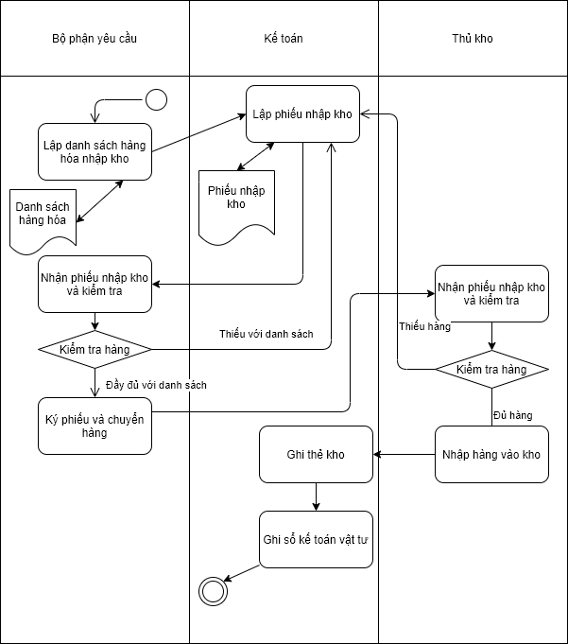

1. Kế toán vật tư – Nhập kho

Mô tả quy trình :

|  |  |  |  |
| --- | --- | --- | --- |
| STT | Công việc | Trách nhiệm | Mô tả |
| 1 | Lập danh sách hàng hóa nhập kho | Bộ phận nhập hàng vào kho | Khi có yêu cầu nhập hàng vào kho, bộ phận nhập hàng vào kho lập danh sách hàng hóa nhập kho |
| 2 | Lập phiếu nhập kho | Kế toán | Lập phiếu nhập kho |
| 3 | Nhận phiếu nhập kho và kiểm tra | Bộ phận nhập hàng vào kho | Kiểm tra phiếu nhập kho : - Đồng ý : đầy đủ thông tin phù hợp với danh sách hàng hóa nhập kho - Không đồng ý : Yêu cầu kế toán lập lại phiếu nhập kho |
| 4 | Ký phiếu và chuyển hàng | Bộ phận nhập hàng vào kho | Xác nhận giấy nhập kho và chuyển hàng vào kho |
| 5 | Nhận phiếu nhập kho và kiểm tra | Kho | Kiểm tra phiếu nhập kho : - Đồng ý : Nhập hàng vào kho - Không đồng ý : Trả phiếu nhập kho về lại kế toán yêu cầu kiểm tra |
| 6 | Ghi thẻ kho | Kế toán | Ghi thẻ hàng hóa được nhập vào kho |
| 7 | Ghi sổ kế toán vật tư | Kế toán | Nhập số hàng vừa chuyển vào kho vào sổ kế toán vật tư |

### **Kế toán vật tư – Xuất kho**

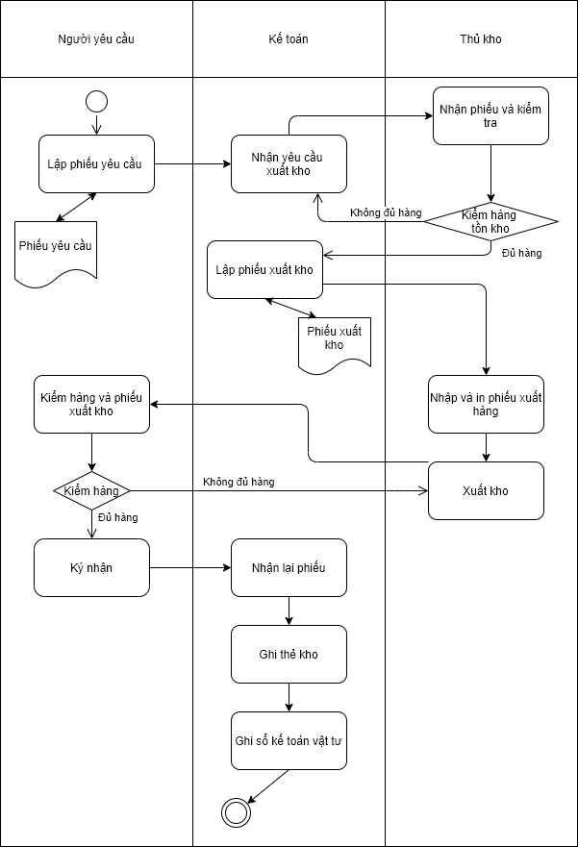

1. Kế toán vật tư – Xuất kho

Mô tả quy trình :

|  |  |  |  |
| --- | --- | --- | --- |
| STT | Công việc | Trách nhiệm | Mô tả |
| 1 | Lập phiếu yêu cầu | Bộ phận sử dụng | Khi có nhu cầu sử dụng hàng hóa , bộ phận sử dụng thiết lập phiếu yêu cầu |
| 2 | Nhận yêu cầu xuất kho hàng hóa | Kế toán | Lập phiếu yêu cầu xuất hàng hóa sử dụng cho bộ phận sử dụng |
| 3 | Nhận phiếu và kiểm tra | Thủ kho | Kiểm tra lại phiếu yêu cầu xuất kho hàng hóa sử dụng  - Đồng ý : Chấp nhận phiếu xuất kho - Không đồng ý : Yêu cầu kế toán kiểm tra lại phiếu xuất kho |
| 4 | Lập phiếu xuất kho | Kế toán | Lập phiếu xác nhận bộ phận sử dụng được nhận hàng và chuyển sang kho |
| 5 | Nhập và in phiếu xuất kho | Thủ kho | Nhập xuất hàng hóa |
| 6 | Xuất kho | Kho | Xuất hàng hóa được yêu cầu |
| 7 | Kiểm tra hàng và phiếu xuất kho | Bộ phận sử dụng | Kiểm tra hàng đã nhận và phiếu hàng được xuất kho  - Đồng ý : Ký đã nhận hàng - Không đồng ý : Yêu cầu kho kiểm tra lại hàng hóa đã xuất |
| 8 | Nhận lại phiếu | Kế toán | Nhận lại phiếu bộ phận sử dụng đã xác nhận nhận hàng |
| 9 | Ghi thẻ kho | Kế toán | Ghi thẻ kho |
| 10 | Ghi sổ kế toán vật tư | Kế toán | Ghi hàng hóa đã xuất vào sổ kế toán vật tư |

### **Kế toán thuế**

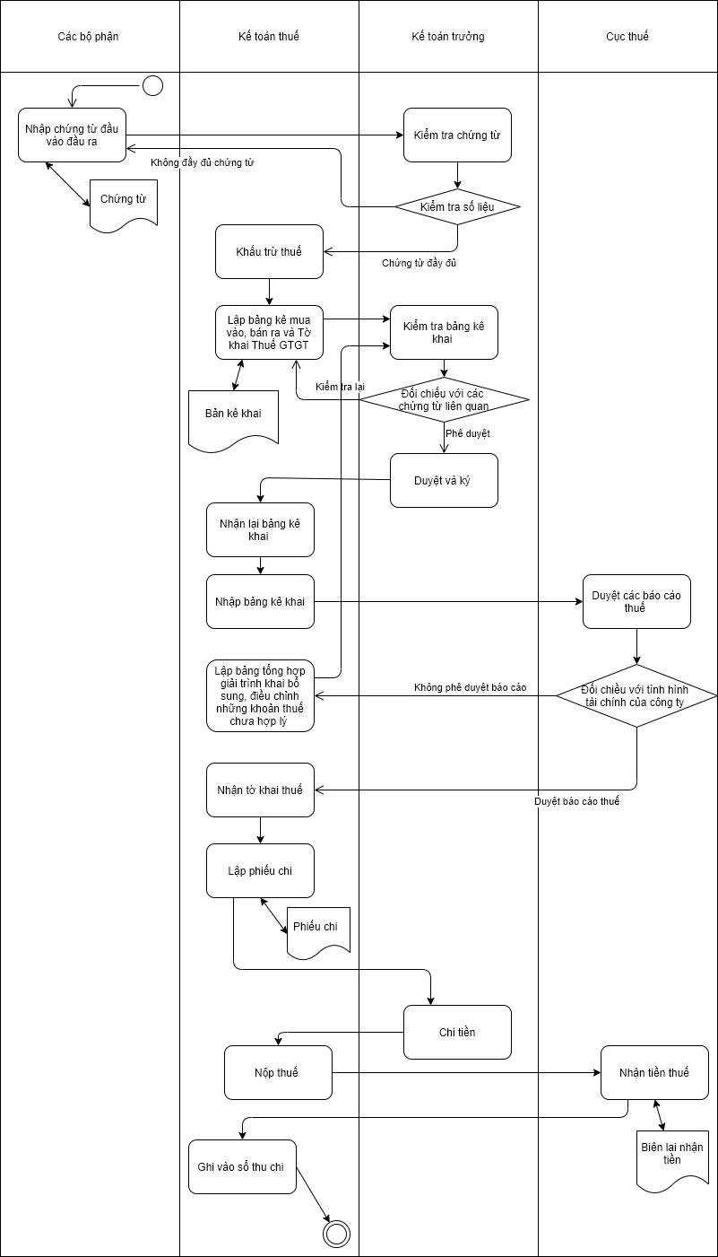

1. Kế toán thuế

Mô tả quy trình :

|  |  |  |  |
| --- | --- | --- | --- |
| STT | Công việc | Trách nhiệm | Mô tả |
| 1 | Nhập chứng từ đầu vào, đầu ra | Các bộ phận liên quan | Nhập các chứng từ đã phát sinh trong khoảng thời gian hoạt động |
| 2 | Kiểm tra chứng từ | Kế toán trưởng | Kiểm tra lại các chứng từ đã phát sinh - Đồng ý : Chấp nhận các chứng từ phát sinh hợp lệ  - Không đồng ý : Yêu cầu kế toán thuế lập lại bảng các chứng từ đã phát sinh |
| 3 | Khấu trừ thuế | Kế toán thuể | Khấu trừ thuế từ các chứng từ đã được thông qua |
| 4 | Lập bảng kê mua vào, bán ra và tờ khai thuế GTGT | Kế toán thuế | Khấu trừ thuế và lập bảng GTGT |
| 5 | Kiểm tra các bảng kê khai | Kế toán trưởng | Kiểm tra lại bảng kê khai thuế và tờ GTGT - Đồng ý : Ký và duyệt tờ kê khai - Không đồng ý : Yêu cầu kế toán thuế kiểm tra lại bảng kê khai và tờ GTGT |
| 6 | Nhận lại bảng kê khai | Kế toán thuế | Nhận lại bảng kê khai có hiệu lực |
| 7 | Lập bảng kê khai | Kế toán thuế | Lập bảng kê khai thuế chính thức |
| 8 | Duyệt báo cáo thuế | Chi cục thuế | Kiểm tra báo cáo bằng việc đối chiếu với tình hình tài chính của công ty  - Đồng ý : Chấp nhận tờ kê khai thuế  - Không đồng ý : yêu cầu lập lại bảng kê khai thuế đúng với yêu cầu pháp lý của nghị định đưa ra |
| 9 | Nhận tờ khai thuế | Kế toán thuế | Nhận lại tờ khai thuế được chi cục thuế thông qua |
| 10 | Lập phiếu chi | Kế toán thuế | Lập phiếu chi tiền thuế |
| 11 | Chi tiền | Kế toán trưởng / Thủ quỹ | Chi tiền thuế |
| 12 | Nộp thuế | Kế toán thuế | Nộp tiền thuế phải trả |
| 13 | Nhận tiền thuế | Chi cục thuế | Nhận tiền thuế của công ty |
| 14 | Ghi vào sổ thu chi | Kế toán thuế | Nhập số tiền thuế đã chi vào sổ thu chi |

### **Kế toán tổng hợp và báo cáo tài chính**

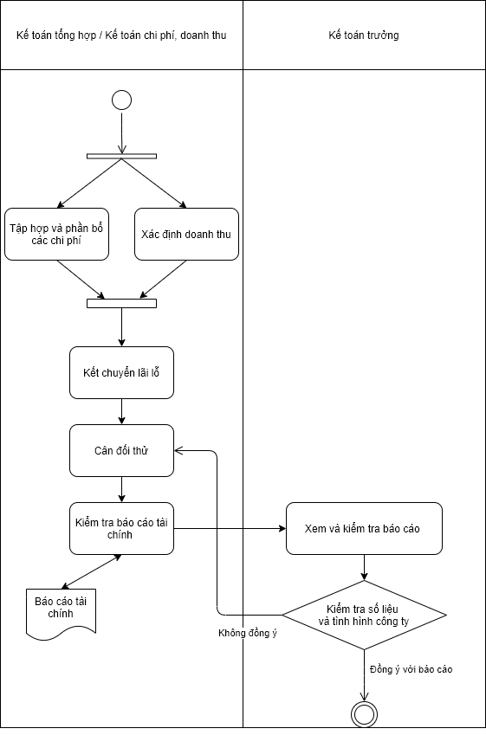

1. Kế toán tổng hợp và báo cáo tài chính

Mô tả quy trình :

|  |  |  |  |
| --- | --- | --- | --- |
| STT | Công việc | Trách nhiệm | Mô tả |
| 1 | Tạp hợp và phân bổ các chi phí | Kế toán tổng hợp tài chính | Tập hợp các chi phí từ các bộ phận trong quá trình hoạt động |
| 2 | Xác định doanh thu | Kế toán tổng hợp tài chính | Tổng hợp doanh thu trong quá trình hoạt động |
| 3 | Kết chuyển lãi lỗ | Kế toán tổng hợp | Kết chuyển lãi lỗ của công ty từ Kỳ này sang Kỳ tiếp theo |
| 4 | Cân đối thử | Kế toán tổng hợp | Cân đối thử báo cáo so với các chứng từ được lưu |
| 5 | Kiểm tra báo cáo tài chính | Kế toán tổng hợp | Kiểm tra báo cáo vừa lập xem có chênh lệnh với các chứng từ và doanh thu như thế nào |
| 6 | Kiểm tra báo cáo | Kế toán trưởng | Kiểm tra báo cáo tài chính - Đồng ý : Ký và duyệt báo cáo  - Không đồng ý : Yêu cầu kế toán tổng hợp làm lại báo cáo tài chính |

## **Sơ đồ ngữ cảnh**

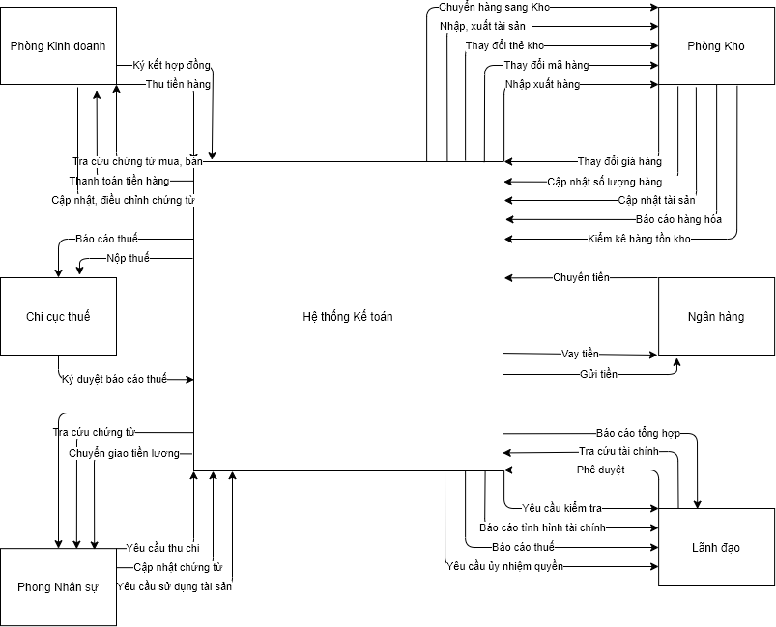

1. Sơ đồ ngữ cảnh

## **Phân nhóm dần các chức năng**

|  |  |  |  |  |  |  |
| --- | --- | --- | --- | --- | --- | --- |
| Chức năng chi tiết | |  | | Nhóm lần 1 | Nhóm lần 2 | Nhóm lần 3 |
| Nhập mua hàng | |  | | Hóa đơn mua và phiếu nhập kho | Xuất  Nhập | Hệ thống Kế toán |
| Nhập mua NVL | |  | |
| Nhập mua CCDC | |  | |
| Nhập xuất hàng | |  | | Hóa đơn bán và phiếu xuất kho |
| Nhập xuất NVL | |  | |
|  | | | | Hóa đơn Nhập, Xuất  Không qua Kho |
| Nhập kho hàng hóa | |  | | Phiếu nhập kho |
| Nhập kho thành phẩm | |  | |
| Nhập kho NVL | |  | |
| Nhập kho CCDC | |  | |
| Xuất NVL cho SX | |  | | Phiếu xuất kho |
| Xuất hàng sử dụng nội bộ | |  | |
| Xuất CCDC | |  | |
| Xuất NVL theo định mức | |  | |
| Chuyển kho hàng hóa | |  | | Phiếu chuyển kho |
| Chuyển kho NVL | |  | |
| Chuyển kho thành phẩm | |  | |
| Nhập hàng hóa | |  | | Phiếu nhập hàng bán bị trả lại |
| Nhập NVL | |  | |
| Nhập CCDC | |  | |
| Xuất hàng hóa | |  | | Phiếu xuất trả nhà cung cấp |
| Xuất NVL | |  | |
| Xuất CCDC | |  | |
|  | | | | Hóa đơn chứng từ  Dịch vụ mua vào |
|  | | | | Hóa đơn chứng từ  cung ứng Dịch vụ |
|  | | | | Tìm kiếm chứng từ |
|  | | | | Điền hóa đơn  cho nhiều phiếu |
|  | | | | Kiểm kê tồn kho |
|  | | | | Báo cáo hàng hóa |
|  | | | | Báo cáo doanh thu |
|  | | | | Phiếu thu tiền mặt | Thu chi |
|  | | | | Phiếu chi tiền mặt |
|  | | | | Phiếu thu tiền gửi |
|  | | | | Phiếu chi tiền gửi |
|  | | | | Chứng từ hoàn ứng |
|  | | | | Tìm kiếm chứng từ |
|  | | | | Sổ quỹ tiền mặt |
|  | | | | Sổ kế toán chi tiết quỹ tiền mặt |
|  | | | | Sổ tiền gửi ngân hàng |
|  | | | | Sổ tổng hợp tiền vay |
|  | | | | Giấy thanh toán tạm ứng |
|  | | | | Các khoản phải thu | Công nợ |
|  | | | | Các khoản phải trả |
|  | | | | Thanh toán tạm ứng |
|  | | | | Công nợ khác |
|  | | | | Hồ sơ tài sản cố đinh | Tài sản cố định |
|  | | | | Công cụ dụng cụ |
|  | | | | Khấu hao TSCD và phân bổ CCDC |
|  | | | | Sổ tài sản cố định |
|  | | | | Sổ theo dõi công cụ dụng cụ |
|  | | | | Chứng từ kế toán khác | Tổng hợp |
|  | | | | Tìm kiếm chứng từ |
| Thực hiện kết chuyển / mở sổ | |  | | Kết chuyển, khóa sổ / mở sổ |
| Khai báo công thức | |  | |
| Bảng kê chứng từ | |  | |
|  | | | | Sổ chi tiết tài khoản |
|  | | | | Tổng hợp chứng từ phát sinh |
|  | | | | Sổ chi phí sản xuất, kinh doanh |
| Bảng tổng hợp chứng từ gốc cùng loại | |  | | Hình thức chứng từ ghi sổ |
| Khai báo và in chứng từ ghi sổ | |  | |
| Sổ cái ( theo hình thức CTGS ) | |  | |
| Nhật ký thu tiền | |  | | Hình thức nhật ký chung |
| Nhật ký chi tiền | |  | |
| Nhật ký mua hàng | |  | |
| Nhật ký bán hàng | |  | |
| Nhật ký chung | |  | |
| Sổ cái ( theo hình thức NKC ) | |  | |
| Bảng cân đối kế toán | |  | | Báo cáo tài chính |
| Báo cáo tình hình tài chính | |  | |
| Báo cáo kết quả HĐKD | |  | |
| Báo cáo CLTT ( trực tiếp ) | |  | |
| Báo cáo CLTT ( gián tiếp ) | |  | |
| Thuyết minh BCTC | |  | |
| Báo cáo tài chính | |  | | Xuất báo cáo sang XML |
| Tờ khai thuế GTGT | |  | |
|  | | | | Báo cáo thuế GTGT |
|  | | | | Định mức NVL, chi phí | Giá thành |
|  | | | | Hệ số quy chuẩn |
|  | | | | Tính giá thành sản phẩm |
|  | | | | Báo cáo giá thành |
|  | | | | Sản phẩm dở dang ban đầu |
|  | | | | Chấm công hàng ngày | Tiền lương |
|  | | | | Chấm công làm thêm giờ |
|  | | | | Chấm điểm xếp loại |
| Chức vụ |  | | Danh mục | |
| Phụ cấp |  | |
| Ngày công |  | |
| Ngày nghỉ |  | |
| Xếp loại ABC |  | |
| Tham số chung |  | | Tham số tiền lương | |
| Thang lương chức vụ, cấp bậc |  | |
| Mức xếp loại |  | |
| Tỷ lệ thuế TNCN |  | |
| Chức vụ, bậc lương |  | | Chỉ tiêu lương từng nhân sự | |
| Hệ số, tiền phụ cấp |  | |
| Sản phẩm, doanh thu |  | |
| Định mức công nợ |  | |
| Báo cáo tiền lương |  | | Báo cáo tiền lương | |

## **Sơ đồ phân rã chức năng**

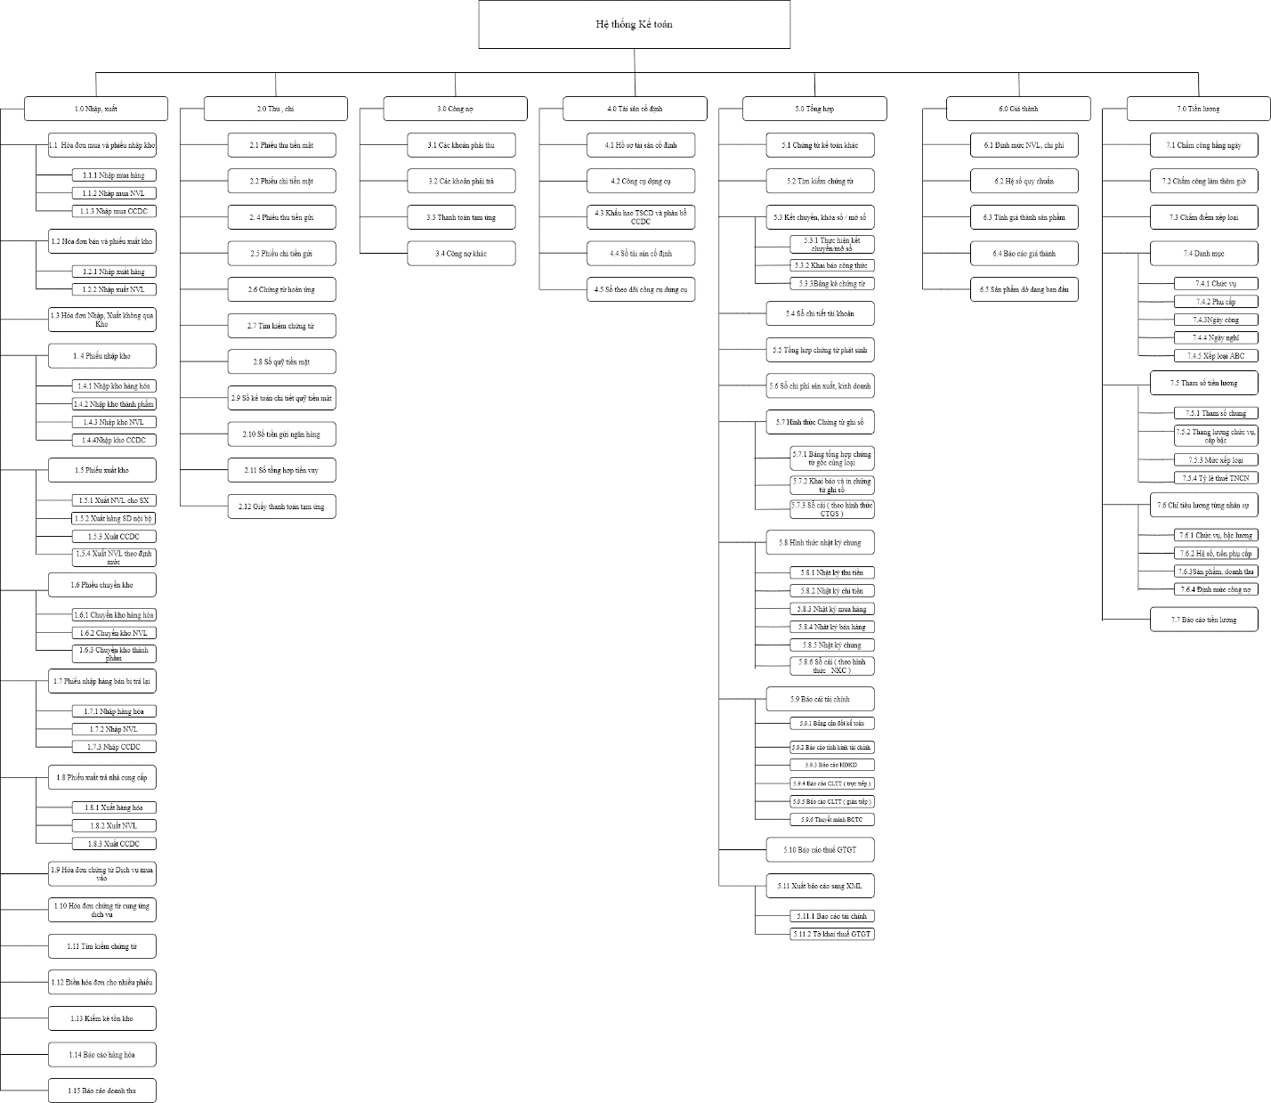

1. Sơ đồ Phân rã chức năng

## **Mô tả chi tiết chức năng lá**

### **Tiến trình 1.0 Nhập, xuất**

|  |  |  |  |  |  |
| --- | --- | --- | --- | --- | --- |
| STT | Nhóm thực hiện | Mô tả chi tiết | | | Báo cáo |
| Đầu vào | Thực hiện | Đầu ra |
| 1.1  Hóa đơn mua và phiếu nhập kho | Kế toán mua hàng | Nhân viên Kinh doanh xác nhận đã mua hàng hóa | Sau khi nhân viên Kinh doanh xác nhận hợp đồng mua hàng, nhân viên Kế toán sẽ thực hiện việc Nhập phiếu mua hàng vào hệ thống | Chứng từ mua hàng hóa / NVL / CCDC | Báo cáo công nợ |
| 1.2 Hóa đơn bán và phiếu xuất kho | Kế toán kho | Nhân viên Kinh doanh hoặc Bộ phận sản xuất yêu cầu xuất hàng hóa / NVL | Sau khi xác nhận xuất hàng / NVL ở Kho, nhân viên Kế toán thực hiện việc nhập liệu vào hệ thống số hàng hóa được chuyển đi | Chứng từ Xuất hàng / NVL chuyển đến cho bộ phận Kho | Báo cáo công nợ của đối tượng được chuyển giao |
| 1.3 Hóa đơn Nhập, Xuất không qua Kho | Nhân viên Kế toán | Nhân viên Kinh doanh xác nhận đã mua hàng / NVL/ CCDC và chuyển thẳng đến công trường / bộ phận sản xuất | Sau khi xác nhận xuất hàng được mua chuyển thẳng đến Khách hàng hoặc bộ phận sản xuất , nhân viên Kế toán thực hiện việc nhập liệu vào hệ thống số hàng không qua Kho | Chứng từ mua hàng, xuất hàng / NVL / CCDC không qua Kho | Báo cáo công nợ mua hàng |
| 1. 4 Phiếu nhập kho | Kế toán Kho | Nhân viên Kho xác nhận đã nhập đủ hàng hóa / NVL / CCDC / Thành phẩm vào Kho | Nhân viên kế toán thực hiện việc nhập số liệu ( Mã hàng, số lượng, Đơn giá, Thành tiền,… ) hàng hóa nhập về vào hệ thống | - Chứng từ nhập kho hàng hóa / thành phẩm / CCDC / NVL.  - Phiếu nhập kho |  |
| 1.5 Phiếu xuất kho | Kế toán Kho | Nhân viên Kinh doanh hoặc Bộ phận sản xuất yêu cầu xuất hàng hóa / NVL | Nhân viên kế toán thực hiện việc nhập số liệu ( Mã hàng, số lượng, Đơn giá, Thành tiền,… ) hàng hóa xuất đi vào hệ thống | - Chứng từ xuất kho hàng hóa / hàng SD nội bộ / CCDC / NVL.  - Phiếu xuất kho |  |
| 1.6 Phiếu chuyển kho | Kế toán kho | Nhân viên Kho ở cơ sở khác yêu cầu chuyển thêm hàng | Nhân viên kế toán thực hiện việc nhập số liệu ( Mã hàng, số lượng, Đơn giá, Thành tiền,… ) hàng hóa xuất đi vào hệ thống | - Chứng từ chuyển hàng.  - Phiếu chuyển kho |  |
| 1.7 Phiếu nhập hàng bán bị trả lại | Kế toán kho | Nhân viên Kho xác nhận hàng hóa được đã lại đã nhập vào Kho | Nhân viên kế toán thực hiện việc nhập số liệu ( Mã hàng, số lượng, Đơn giá, Thành tiền,… ) hàng hóa nhập vào hệ thống | - Chứng từ nhập hàng.  - Phiếu nhập hàng. |  |
| 1.8 Phiếu xuất trả nhà cung cấp | Kế toán | Nhân viên Kinh doanh xác nhận phải chuyển hàng lại cho nhà cung cấp | Nhân viên kế toán thực hiện việc nhập số liệu ( Mã hàng, số lượng, Đơn giá, Thành tiền,… ) hàng hóa xuất đi vào hệ thống | - Chứng từ xuất hàng.  - Phiếu xuất hàng. | Phiếu xuất hàng |
| 1.9 Hóa đơn chứng từ Dịch vụ mua vào | Kế toán | Nhân viên kinh doanh xác nhận đã mua Dịch vụ. | Nhân viên kế toán thực hiện việc nhập số liệu ( Mã DV, tên DV số lượng, Đơn giá, Thành tiền,… ) dịch vụ nhập vào hệ thống | Chứng từ dịch vụ mua vào |  |
| 1.10 Hóa đơn chứng từ cung ứng dịch vụ | Kế toán | Nhân viên Kinh doanh xác nhận bán dịch vụ cho khách hàng | Nhập vào hệ thống thông tin của Dịch vụ được bán cho khách hàng | - Chứng từ dịch vụ bán Dịch vụ  - Phiếu chứng từ cung ứng dịch vụ |  |
| 1.11 Tìm kiếm chứng từ | Nhân viên kế toán, BLĐ, bộ phận có thẩm quyền | Yêu cầu kiểm tra lại các chứng từ đã được lưu trong quá khứ | Nhập thông tin của chứng từ cần tìm kiếm ( Ngày lưu, Mã chứng từ, mặt hàng,.. ) | Thông tin chứng từ cần tìm kiếm ( nếu có ) | Báo cáo Kế toán trưởng sai sót ( Nếu có ) |
| 1.12 Điền hóa đơn cho nhiều phiếu | Nhân viên Kế toán |  |  |  |  |
| 1.13 Kiểm kê tồn kho | Nhân viên Kế toán | Yêu cầu kiểm kê lại hàng tồn kho ( BLĐ, Kế toán trưởng,..) | Nhập thông tin thời gian, số chứng từ,.. ) | Biên bản kiểm kê tồn kho | Báo cáo số lượng hàng tồn kho cho BLĐ |
| 1.14 Báo cáo hàng hóa | Nhân viên Kế toán | Yêu cầu kiểm tra hàng hóa | Chọn Loại báo cáo hàng hóa ( Tổng hợp nhập xuất tồn, Tổng hợp tồn kho,.. ) | Phiếu Sổ chi tiết vật liệu, dụng cụ, sản phẩm, hàng hóa | Báo cáo BLĐ hoặc bộ phận có yêu cầu |
| 1.15 Báo cáo doanh thu | Kế toán trưởng | Yêu cầu kiểm tra doanh thu trong khoảng thời gian | Chọn Loại hình báo cáo doanh thu ( Sổ chi tiết bán hàng, Tổng hợp doanh thu theo mặt hàng,..) phù hợp với yêu cầu làm báo cáo | Phiếu sổ chi tiết bán hàng | Báo cáo lại cho bộ phận có nhu cầu kiểm tra ( BLĐ ) |

### **Tiến trình 2.0 Thu, chi**

|  |  |  |  |  |  |
| --- | --- | --- | --- | --- | --- |
| STT | Nhóm người thực hiện | Mô tả chi tiết | | | Báo cáo |
| Đầu vào | Thực hiện | Đầu ra |
| 2.1 Phiếu thu tiền mặt | Kế toán | Chứng từ thu tiền mặt và số tiền thu | Khi nhận chứng từ đã thu tiền, kế toán nhập vào hệ thống chứng từ thu ( số chứng từ, tên chứng từ, lí do, ngày ,…) | Phiếu thu tiền |  |
| 2.2 Phiếu chi tiền mặt | Kế toán | Chứng từ chi tiền mặt | Khi nhận chứng từ đã chi tiền, kế toán nhập vào hệ thống chứng từ thu ( số chứng từ, tên chứng từ, lí do, ngày ,…) | Phiếu chi tiền |  |
| 2. 4 Phiếu thu tiền gửi | Kế toán | Chứng từ thu tiền gửi | Khi nhận chứng từ đã thu tiền gửi, kế toán nhập vào hệ thống chứng từ thu ( số chứng từ, tên chứng từ, lí do, ngày ,…) | Phiếu thu tiền gửi |  |
| 2.5 Phiếu chi tiền gửi | Kế toán | Chứng từ chi tiền gửi | Khi nhận chứng từ đã chi tiền gửi, kế toán nhập vào hệ thống chứng từ thu ( số chứng từ, tên chứng từ, lí do, ngày ,…) | Phiếu chi tiền gửi |  |
| 2.6 Chứng từ hoàn ứng | Kế toán | Phiếu tạm ứng tiền | Khi nhận giấy thanh toán tạm ứng tiền và bộ phận sử dụng đã thanh toán tiền tạm ứng, kế toán nhập vào hệ thống chứng từ thu ( số chứng từ, tên chứng từ, lí do, ngày ,…) | Giấy đề nghị thanh toán tiền tạm ứng |  |
| 2.7 Tìm kiếm chứng từ | Kế toán, BLĐ, bộ phận có thẩm quyền | Yêu cầu tìm kiếm lại các chứng từ đã lưu | Khi nhận yêu cầu tìm kiếm chứng từ đã lưu, kế toán thực hiện việc nhập ngày chứng từ, loại chứng từ, khoản mục phí,.. | Bảng kê khai và phiếu các chứng từ đã lưu | Báo cáo BLĐ hoặc bộ phận có quyền xem |
| 2.8 Sổ quỹ tiền mặt | Kế toán tiền mặt | Yêu cầu báo cáo số quỹ đầu và cuối kỳ của công ty | Khi nhận yêu cầu lập sổ quỹ các kỳ, kế toán thực hiện việc nhập kỳ cần tìm kiếm, loại tiền,… | Phiếu Sổ quỹ tiền mặt | Báo cáo BLĐ hoặc bộ phận có thẩm quyền xem xét |
| 2.9 Sổ kế toán chi tiết quỹ tiền mặt | Kế toán | Yêu cầu báo cáo chi tiết chứng từ thu chi của công ty | Khi nhận yêu cầu lập sổ chi tiết quỹ các kỳ, kế toán thực hiện việc nhập kỳ cần tìm kiếm, loại tài khoản,.. | Phiếu Sổ kế toán chi tiết quỹ tiền mặt | Báo cáo BLĐ hoặc bộ phận có thẩm quyền xem xét |
| 2.10 Sổ tiền gửi ngân hàng | Kế toán | Yêu cầu báo cáo chi tiết tiền gửi ngân hàng của công ty | Khi nhận yêu cầu lập sổ chi tiết tiền gửi ngân hàng, kế toán thực hiện việc nhập kỳ cần tìm kiếm, loại tài khoản,.. | Phiếu sổ tiền gửi ngân hàng | Báo cáo BLĐ hoặc bộ phận có thẩm quyền xem xét |
| 2.11 Sổ tổng hợp tiền vay | Kế toán | Yêu cầu báo cáo chi tiết tiền công ty đã vay | Khi nhận yêu cầu lập sổ chi tiết công ty đã vay, kế toán thực hiện việc nhập kỳ cần tìm kiếm, loại tài khoản,.. | Phiếu sổ tiền vay | Báo cáo BLĐ hoặc bộ phận có thẩm quyền xem xét |
| 2.12 Giấy thanh toán tạm ứng | Kế toán | Yêu cầu báo cáo chứng từ bộ phận tạm ứng đã thanh toán | Khi nhận yêu cầu lập sổ chi tiết bộ phận đã tạm ứng thanh toán, kế toán thực hiện việc nhập Tên người thanh toán, ngày thanh toán,.. | Phiếu thanh toán tiền tạm ứng | Báo cáo BLĐ hoặc bộ phận có thẩm quyền xem xét |

### **Tiến trình 3.0 Công nợ**

|  |  |  |  |  |  |
| --- | --- | --- | --- | --- | --- |
| STT | Nhóm người thực hiện | Mô tả chi tiết | | | Báo cáo |
| Đầu vào | Thực hiện | Đầu ra |
| 3.1 Các khoản phải thu | Kế toán | Yêu cầu kiểm tra công nợ ( Báo cáo tổng hợp công nợ, Sổ chi tiết công nợ, Công nợ đến hạn, quá hạn ) | Khi nhận yêu cầu lập Công nợ của khách hàng, kế toán thực hiện việc nhập Kỳ hạn, Nhóm đối tượng, Đơn hàng,.. | - Bảng tổng hợp thanh toán công nợ  - Bảng tổng hợp – Chi tiết công nợ  - Bảng báo cáo công nợ đến hạn, quá hạn | Báo cáo BLĐ hoặc bộ phận có thẩm quyền, Nhóm nợ công ty |
| 3.2 Các khoản phải trả | Kế toán | Yêu cầu kiểm tra Các khoản phải trả ( Báo cáo tổng hợp công nợ, Sổ chi tiết công nợ, Công nợ đến hạn, quá hạn ) | Khi nhận yêu cầu lập Công nợ của công ty, kế toán thực hiện việc nhập Kỳ hạn, Nhóm đối tượng, Đơn hàng,.. | - Bảng tổng hợp thanh toán công nợ  - Bảng tổng hợp – Chi tiết công nợ  - Bảng báo cáo công nợ đến hạn, quá hạn | Báo cáo BLĐ hoặc bộ phận có thẩm quyền xem xét, chủ nợ |
| 3.3 Thanh toán tạm ứng | Kế toán | Yêu cầu kiểm tra Các khoản thanh toán tạm ứng  ( Báo cáo tổng hợp công nợ, Sổ chi tiết công nợ, Công nợ đến hạn, quá hạn ) | Khi nhận yêu cầu lập tạm ứng của bộ phận , kế toán thực hiện việc nhập Kỳ hạn, Nhóm đối tượng, Đơn hàng,.. | - Bảng tổng hợp thanh toán công nợ  - Bảng tổng hợp – Chi tiết công nợ  - Bảng báo cáo công nợ đến hạn, quá hạn | Báo cáo BLĐ hoặc bộ phận có thẩm quyền xem xét, người nợ |
| 3.4 Công nợ khác | Kế toán | Yêu cầu kiểm tra Các công nợ phát sinh ( Báo cáo tổng hợp công nợ, Sổ chi tiết công nợ, Công nợ đến hạn, quá hạn ) | Khi nhận yêu cầu lập tạm ứng của bộ phận , kế toán thực hiện việc nhập Kỳ hạn, Nhóm đối tượng, Đơn hàng,.. | - Bảng tổng hợp thanh toán công nợ  - Bảng tổng hợp – Chi tiết công nợ  - Bảng báo cáo công nợ đến hạn, quá hạn | Báo cáo BLĐ hoặc bộ phận có thẩm quyền xem xét, người nợ |

### **Tiến trình 4.0 Tài sản cố định**

|  |  |  |  |  |  |
| --- | --- | --- | --- | --- | --- |
| STT | Nhóm người thực hiện | Mô tả chi tiết | | | Báo cáo |
| Đầu vào | Thực hiện | Đầu ra |
| 4.1 Hồ sơ tài sản cố định | Kế toán tài sản cố định | Yêu cầu kiểm tra Tài sản cố định của công ty ( Còn sử dụng, Không còn sử dụng ) | Khi nhận yêu cầu kiểm tra tài sản cố định của công ty , kế toán thực hiện việc chọn Mã tài sản, Hạn sử dụng, Bộ phận | - Danh sách tài sản cố định theo yêu cầu tìm kiếm  - Xuất ra file excel tài sản cố định tìm kiếm | Báo cáo cho BLĐ, bộ phận có thẩm quyền kiểm tra tình hình tài sản cố định hiện tại của công ty |
| 4.2 Công cụ dụng cụ | Kế toán tài sản cố định | Yêu cầu kiểm tra CCDC của công ty ( Còn sử dụng, Không còn sử dụng ) | Khi nhận yêu cầu kiểm tra CCDC của công ty , kế toán thực hiện việc chọn Mã tài sản, Hạn sử dụng, Bộ phận | - Danh sách CCDC theo yêu cầu tìm kiếm  - Xuất ra file excel CCDC tìm kiếm | Báo cáo cho BLĐ, bộ phận có thẩm quyền kiểm tra tình hình CCDC hiện tại của công ty |
| 4.3 Khấu hao TSCD và phân bổ CCDC 4.3 Khấu hao TSCD và phân bổ CCDC | Kế toán tài sản cố định | Yêu cầu tính khấu hao CCDC và TSCĐ của công ty | Khi nhận yêu cầu tính CCDC và TSCĐ của công ty , kế toán thực hiện việc chọn Tính KH | Công thức được lưu vào quy trình tính toán của phần mềm thành công |  |
| 4.4 Sổ tài sản cố định | Kế toán tài sản cố định | Yêu cầu Tổng hợp chi tiết TSCĐ của công ty | Khi có yêu cầu Tổng hợp chi tiết TSCĐ của công ty kế toán thực hiện việc chọn Kỳ, Loại tài sản, Bộ phận, …. | Bảng báo cáo TSCĐ và KH TSCĐ | Báo cáo BLĐ kiểm tra tình hình TSCĐ và KH TSCĐ hiện tại của công ty |
| 4.5 Sổ theo dõi công cụ dụng cụ | Kế toán tài sản cố định | Yêu cầu Tổng hợp chi tiết CCDC của công ty | Khi có yêu cầu Tổng hợp chi tiết CCDC của công ty kế toán thực hiện việc chọn Kỳ, Loại tài sản, Bộ phận, …. | Bảng báo cáo CCDC và KH CCDC | Báo cáo cho BLĐ kiểm tra tình hình CCDC và KH CCDC hiện tại của công ty |

### **Tiến trình 5.0 Tổng hợp**

|  |  |  |  |  |  |
| --- | --- | --- | --- | --- | --- |
| STT | Nhóm người thực hiện | Mô tả chi tiết | | | Báo cáo |
| Đầu vào | Thực hiện | Đầu ra |
| 5.1 Chứng từ kế toán khác | Kế toán | Yêu cầu kê khai chứng từ kế toán khác | Khi nhận yêu cầu kê khai chứng từ kế toán khác, Kế toán thực hiện việc chọn mục Chứng từ kế toán khác trong Phân hệ Tổng hợp rồi thực hiện việc nhập thông tin ( Diễn dãi, Số tiền, Đối tượng, Lý do…) | Phiếu kế toán khác |  |
| 5.2 Tìm kiếm chứng từ | Kế toán, BLĐ, Bộ phận có thẩm quyền | Yêu cầu tìm kiếm chứng từ trong tất cả các chứng từ đã lưu | Khi nhận yêu cầu tìm kiếm chứng từ, Kế toán thực hiện việc Nhập ( Loại chứng từ cần tìm, Đối tượng pháp nhân, Nghiệp vụ,…) | - Hiển thị danh mục chứng từ cần tìm. - Phiếu bảng các chứng từ | Báo cáo BLĐ, bộ phận về chứng từ cần tìm kiếm. |
| 5.3 Kết chuyển, Khóa sổ, Mở sổ | Kế toán | Yêu cầu kỳ làm việc mới | Kế toán thực hiện việc kết chuyển, mở sổ bằng cách chọn mục Kết chuyển và khóa dữ liệu kỳ cũng, chọn tháng và nhấn kết chuyển để chuyển chi phí, doanh thu, lãi lỗ từng tháng sang kỳ làm việc tiếp theo | Tạo kỳ làm việc mới thành công | Báo cáo chuyển dữ liệu về chi phí, doanh thu, lãi lỗ sang kỳ tiếp theo thành công |
| Yêu cầu khai báo, chỉnh sửa công thức để phù hợp với các quy định, nghị định | Khi nhận yêu cầu khai báo, chỉnh sửa thêm công thức, nhân viên Kế toán thực hiện chọn vào mục Khai báo công thức, nhập thông tin ( TK Nguồn, TK đích,..) phù hợp | Khai báo / cập nhật công thức mới thành công | Khai báo công thức thành công |
| Yêu cầu kê khai tất cả các chứng từ có trong khoảng thời gian | Kế toán thực hiện việc chọn mục Bảng kê chứng từ rồi chọn Tháng cần hiển thị dữ liệu | Phiếu bảng chứng từ khoảng thời gian cần tìm | Báo cáo BLĐ, bộ phận hoặc rà soát sai sót |
| 5.4 Sổ chi tiết tài khoản | Kế toán | Yêu cầu tổng hợp chi tiết tài khoản | Kế toán thực hiện việc chọn mục Sổ chi tiết tài khoản, chọn Kỳ, Tài khoản cần kiểm tra | Phiếu sô chi tiết tài khoản | Báo cáo về tài khoản trong khoảng thời gian cần tìm |
| 5.5 Tập hợp chứng từ phát sinh | Kế toán | Yêu cầu kiểm tra các chứng từ phát sinh theo các hình thức | Khi nhận yêu cầu kiểm tra theo hình thức được chỉ định ( Tổng hợp chứng từ phát sinh, Chi tiết theo khoản mục phí, Chi tiết theo vụ việc, Tổng hợp theo khoản mục phí, Tổng hợp theo vụ việc, Giá thành theo Vụ việc, Công trình ), Kế toán thực hiện việc nhập Tài khoản, Khoản mục phí, Vụ việc,.. cần tìm theo yêu cầu | - Phiếu Bảng Tổng hợp chứng từ phát sinh  - Phiếu chứng từ chi tiết theo khoản mục phí  - Phiếu chứng từ theo vụ việc  - Phiếu Chứng từ theo vụ việc, công trình  - Phiếu Tổng hợp Chứng từ theo vụ việc  - Phiếu Tổng hợp theo khoản mục phí | Báo cáo BLĐ, bộ phận về chứng từ phát sinh cần tìm kiếm. |
| 5.6 Sổ chi phí sản xuất, kinh doanh | Kế toán | Yêu cầu thành lập phiếu tổng hợp về chi phí sản xuất, kinh doanh | Khi nhận yêu cầu lập phiếu tổng hợp về chi phí sản xuất, kinh doanh, nhân viên Kế toán thực hiện việc nhập Kỳ cần báo cáo, Tài khoản, Vụ việc,.. | Phiếu sổ chi phí sản xuất kinh doanh | Báo cáo cho BLĐ, bộ phận phụ trách |
| 5.7 Báo cáo tổng hợp các công trình | Kế toán | Yêu cầu thành lập báo cáo tổng hợp các công trình | Khi nhận yêu cầu thành lập báo cáo tổng hợp công trình, nhân viên Kế toán thực hiện việc nhập Kỳ cần báo cáo, Tài khoản,… | Phiếu báo cáo tổng hợp theo công trình | Báo cáo cho BLĐ, bộ phận phụ trách |
| 5.8 Hình thức ghi sổ chung | Kế toán | Yêu cầu tổng hợp các chứng từ gốc cùng loại để phân loại, sửa đổi | Nhân viên Kế toán thực hiện việc chọn vào danh mục Bảng chứng từ gốc còn lại trong phân hệ Tổng hợp – Hình thức chứng từ Ghi sổ, nhập Kỳ cần kiểm tra, Loại chứng từ, Tài khoản, Nợ / Có,.. | Phiếu Tổng hợp Chứng từ gốc cùng loại |  |
| Yêu cầu khai báo và lập phiếu chứng từ | Nhân viên kế toán chọn mục Khai báo và In chứng từ ghi sổ trong phân hệ Tổng hợp – Hình thức chứng từ Ghi sổ, nhập khoảng thời gian, Tài khoản, Nợ / Có ,… | Phiếu Sổ đăng ký chứng từ ghi sổ | Báo cáo cho BLĐ, Kế toán Trưởng |
| Yêu cầu tổng hợp sổ cái | Nhân viên kế toán chọn mục Sổ cái ( Theo hình thức CTGS ) trong phân hệ Tổng hợp – Hình thức chứng từ Ghi sổ, nhập kỳ cần kiểm tra, tài khoản,.. | Phiếu Sổ cái | Báo cho BLĐ, Kế toán Trưởng |
| 5.9 Hình thức Nhật ký chung | Kế toán | Yêu cầu lập nhật ký Thu tiền / Chi tiền / Mua hàng / Bán hàng / Chung | Nhân viên Kế toán thực hiện việc nhập Định kỳ, Tài khoản, Tài khoản đối ứng,.. | Phiếu Nhật ký Thu tiền / Chi tiền / Mua hàng / Bán hàng / Nhật ký chung | Báo cáo BLĐ, Kế toán trưởng, bộ phận liên quan |
| Yêu cầu lập sổ cái theo Nhật ký chung | Nhân viên Kế toán chọn mục Sổ cái trong phân hệ Tổng hợp – Hình thức Nhật ký Chung, nhập Kỳ cần kiểm tra, Loại tài khoản,… | Phiếu Sổ cái |
| 5.10 Báo cáo tài chính | Kế toán | Yêu cầu nộp báo cáo tài chính | Nhân viên Kế toán chọn mục Bảng cân đối Kế toán trong phân hệ Tổng hợp – Báo cáo tài chính, nhập Kỳ cần kiểm tra | Phiếu bảng cân đối phát sinh | Báo cáo cho BLĐ, bộ phận liên quan |
| Yêu cầu lập báo cáo tình hình tài chính | Nhân viên Kế toán chọn mục Báo cáo tình hình tài chính trong phân hệ Tổng hợp – Báo cáo tài chính, nhập Kỳ cần kiểm tra | Phiếu báo cáo tình hình tài chính |
| Yêu cầu lập bảng báo cáo HĐKD | Nhân viên Kế toán chọn mục Báo cáo kết quả HĐKD trong phân hệ Tổng hợp – Báo cáo tài chính, nhập Kỳ cần kiểm tra | Phiêu báo cáo hoạt động kinh doanh giữa niên độ |
| Lập báo cáo lưu chuyển tiền tệ trong thời kỳ | Nhân viên Kế toán chọn mục Báo cáo LCTT trong phân hệ Tổng hợp – Báo cáo tài chính, nhập Kỳ cần kiểm tra | Phiếu báo cáo lưu chuyển tiền tệ giữa niên độ |
| Yêu cầu thuyết minh báo cáo tài chính | Nhân viên chọn mục Thuyết minh BCTC trong phân hệ Tổng hợp – Báo cáo tài chính | File excel báo cáo tài chính theo mẫu thông tư của Bộ đặt ra |
| 5.11 Báo cáo Thuế GTGT | Kế toán | Yêu cầu lập bảng Thuế GTGT | Nhân viên Kế toán thực hiện việc chọn loại hình ( Hàng hóa, dịch vụ bán ra ( khấu trừ ), Hàng hóa, dịch vụ bán ra ( trực tiếp ) , Hàng hóa dịch vụ mua vào, Sổ theo dõi Thuế GTGT (1), Sổ theo dõi Thuế GTGT (2)), nhập kỳ cần kiểm tra, loại thuế,.. | Phiếu bảng Kê hóa đơn, Chứng từ hàng hóa, dịch vụ | Báo cáo BLĐ, bộ phận liên quan |
| 5.12 Xuất BCTC qua XML | Kế toán, BLĐ | Yêu cầu xuất BCTC | Nhân viên chọn mục Xuất BCTC sang XML trong phân hệ Tổng hợp - Xuất BCTC qua XML chọn phụ lục kê khai ( Bảng cân đối kế toán, Kết quả Hoạt động SXKD, Bao gồm Chỉ tiêu năm trước, Lưu chuyển tiền tệ trực tiếp, Lưu chuyển tiền tệ gián tiếp ) | File XML trong đường dẫn E:\VIETDA\ SETUPKTXL\ VIETDA\ ACCOUNTING\ XML |  |
| Yêu cầu xuất tờ khai Thuế GTGT | Nhân viên chọn mục Xuất tờ khai Thuế GTGT trong phân hệ Tổng hợp - Xuất BCTC qua XML chọn kỳ Báo cáo | File XML trong đường dẫn VIETDA\ SETUPKTXL\ VIETDA\ ACCOUNTING\ XML |

### **Tiến trình 6.0 Giá thành**

|  |  |  |  |  |  |
| --- | --- | --- | --- | --- | --- |
| STT | Nhóm người thực hiện | Mô tả chi tiết | | | Báo cáo |
| Đầu vào | Thực hiện | Đầu ra |
| 6.1 Định mức NVL, chi phí | Kế toán | Yêu cầu khai báo định mức NVL, chi phí để sản xuất 1 đơn vị sản phẩn | Kế toán thực hiện việc nhập Mã hàng, Tên hàng, ĐVT, … Theo công thức được tính toán | File excel Danh mục Vật tư – Hàng hóa |  |
| 6.2 Hệ số quy chuẩn | Kế toán, BLĐ |  |  |  |  |
| 6.3 Tính giá thành sản phẩm | Kế toán | Yêu cầu tính giá thành của sản phẩn đã lưu trong hệ thống | Nhân viên Kế toán chọn Danh mục Tính giá thành sản phẩm trong Phân hệ Giá thành, sau đó chọn các mục giá thành cần tính ( Phương pháp tính giá thành sản phẩm : Trực tiếp, Hệ số, Tỷ lệ - Phương pháp đánh giá sản phẩm dở dang : Định mức chi phí, Chi phí NVL chính, Chi phí NVL trực tiếp, Sản phẩm hoàn thành tương ứng ) | giá cho các thành phẩm nhập kho trong kỳ |  |
| 6.4 Báo cáo giá thành | Kế toán | Yêu cầu báo cáo  - Báo cáo thành phẩm  - Định mức NVL theo thành phẩm  - Thẻ tính giá thành chi tiết  - Bảng tổng hợp giá thành  - Bảng tổng hợp giá thành  - Chênh lệch giá thành thực thế , Định mức  - Chênh lệch thành phẩm sản xuất, nhập kho | Kế toán thực hiện việc chọn danh mục  - Báo cáo thành phẩm  - Định mức NVL theo thành phẩm  - Thẻ tính giá thành chi tiết  - Bảng tổng hợp giá thành  - Bảng tổng hợp giá thành  - Chênh lệch giá thành thực thế , Định mức  - Chênh lệch thành phẩm sản xuất, nhập kho Trong phân hệ Giá thành | Phiếu :  - Báo cáo thành phẩm nhập kho  - Định mức NVL theo thành phẩm nhập kho  - Thẻ tính giá thành sản phẩm, dịch vụ  - Bảng tính giá thành sản phẩm, dịch vụ  - Chênh lệch giá thành thực tế so với định mức  - Chênh lệch thành phẩm sản xuất, nhập kho | Báo cáo BLĐ, bộ phận phụ trách có thẩm quyền |
| 6.5 Sản phẩm dở dang ban đầu | Kế toán, Kho | Yêu cầu kê khai Sản phẩm dở dang ban đầu | Kế toán thực hiện việc kế khai ( TK chi phí, thành phẩm, mã NVL,…) | Lưu dữ liệu thành công hoặc lưu dữ liệu thất bại |  |

### **Tiến trình 7.0 Tiền lương**

|  |  |  |  |  |  |
| --- | --- | --- | --- | --- | --- |
| STT | Nhóm người thực hiện | Mô tả chi tiết | | | Báo cáo |
| Đầu vào | Thực hiện | Đầu ra |
| 7.1 Chấm công hàng ngày | Bộ phận quản lý nhân sự | Nhân viên ký vào bảng chấm lương ngày | Nhân viên kế toán thực hiện việc điền ngày đi làm của nhân viên vào danh mục Chấm công hàng ngày trong phân hệ Tiền lương | Thông báo lưu dữ liệu thành công hoặc thất bại |  |
| 7.2 Chấm công làm thêm giờ | Bộ phận quản lý nhân sự | Nhân viên ký vào bảng chấm lương làm thêm giờ | Nhân viên kế toán thực hiện việc điền ngày làm thêm giờ của nhân viên vào danh mục Chấm công làm thêm giờ trong phân hệ Tiền lương | Thông báo lưu dữ liệu thành công hoặc thất bại |  |
| 7.3 Chấm điểm xếp loại | Bộ phận quản lý nhân sự, BLĐ | Nhân viên phòng Nhân sự giử bản xếp loại nhân viên | Nhân viên kế toán thực hiện việc chọn chỉ tiêu, điền Điểm thực hiện của từng nhân sự trong danh mục Chấm điểm xếp loại trong phân hệ Tiền lương | Thông báo lưu dữ liệu thành công hoặc thất bại |  |
| 7.4 Danh mục | Kế toán, BLĐ | Yêu cầu kê khai danh mục các chức vụ trong công ty | Kế toán thực hiên việc chọn các danh mục ( Chức vụ, Phụ cấp, Ngày công, Ngày nghỉ, Xếp loại ABC ) Rồi nhập vào theo như quy định của công ty | File Excel |  |
| 7.5 Tham số tiền lương | Kế toán, BLĐ | Yêu cầu kê khai tham số tiền lương | Kế toán thực hiên việc chọn các danh mục ( Tham số chung, Thang lương chức vụ, cấp bậc, Mức thưởng xếp loại, Tỷ lệ Thuế TNCN ) Theo đúng quy định của công ty và chi cục Thuế |  |  |
| 7.6 Chỉ tiêu lương từng nhân sự | Kế toán, BLĐ | Yêu cầu kê khai Chỉ tiêu lương từng chức vụ | Kế toán thực hiên việc chọn các danh mục ( Chức vụ, bâc lương, Hệ số, tiền phụ cấp, Sản phẩm, doanh thu, Định mức công nợ ) Theo đúng quy định của công ty và chi cục Thuế |  |  |
| 7.7 Báo cáo tiền lương | Kế toán, Bộ phận liên quan | Yêu cầu báo cáo Tổng tiền lương hàng tháng | Kế toán thực hiên việc chọn loại hình tổng hợp cần báo cáo ( Bảng chấm công hàng ngày, Bảng chấm công làm thêm giờ, Bảng thanh toán tiền lương, Bảng thanh toán tiền làm thêm giờ, Bảng kê trích nộp tiền các khoản theo lương, Bảng phân bổ tiền lương và bảo hiểm ), nhập thông tin vào các mục ( Định kỳ, Khoảng thời gian, Phòng ban,..) | Phiếu :  - Bảng chấm công  - Bảng chấm công làm thêm giờ  - Bảng thanh toán tiền lương  - Bảng thanh toán tiền thưởng  - Bảng thanh toán tiền làm thêm giờ  - Bảng kê trích nộp các khoản theo lương  - Bảng phân bổ tiền lương và bảo hiểm xã hội | Báo cáo BLĐ, Bộ phận phụ trách Kế toán thực hiên việc chọn |

# CHƯƠNG 4: TRIỂN KHAI PHẦN MỀM KẾ TOÁN VIETDA ACCOUNTING

## **4.1. Lập trình chỉnh sửa**

Sau quá trình khảo sát hiện trạng và đối chiếu các quy trình Kế toán tại Công ty TNHH MTV XD và TM Phước Thiên Ân với phần mềm Kế toán VIETDA ACCOUNGTING, nhận thấy :

Phần mềm Kế toán VIETDA ACCOUNTING đáp ứng được các phân hệ phù hợp với quy trình Kế toán tại Công ty TNHH MTV XD và TM Phước Thiên Ân bao gồm : Phân hệ Nhập, xuất, Phân hệ Thu chi, Phân hệ Công nợ, Phân hệ TSCĐ, Phân hệ Giá Thành, Phân hệ Tổng hợp, Phân hệ Hệ thống.

Theo như kết quả khảo sát tại công ty Phước Thiên Ân và tổng quát phần mềm VIETDA ACCOUNTING,nhận thấy đối với phần mềm VIETDA ACCOUNGTING vẫn còn thiếu 1 phân hệ “ tiền lương “ .Công ty TNHH Phần Mềm Việt Đà tiến hành lập trình thêm 1 phân hệ “ tiền lương “ vào phần mềm để phù hợp với yêu cầu của khách hàng.

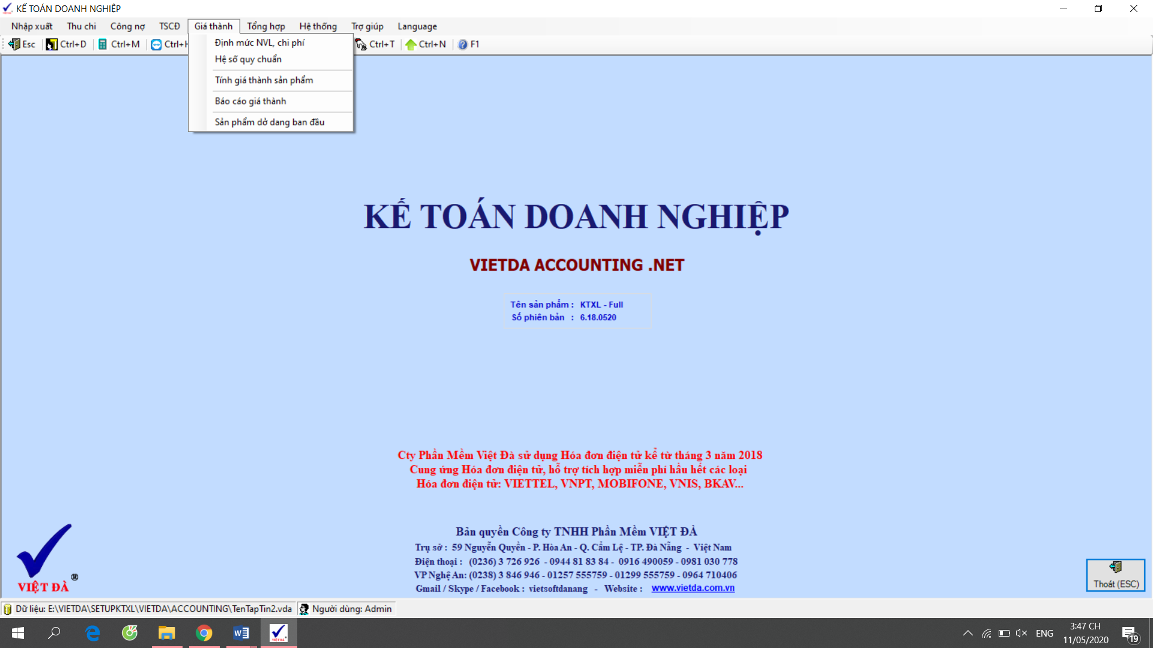

1. Màn hình Phần mềm Kế toán VIETDA ACCOUTING trước khi thêm Phân hệ Tiền lương  
     
     
     
     
     
     
     
     
     
     
     
    **Quy trình tiền lương của công ty Phước Thiên Ân**

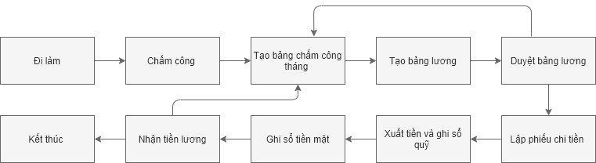

Đối với phần mềm VIETDA ACCOUNTING thì phân hệ tiền lương chưa được thiết lập :

Sau quá trình phân tích quy trình tiền lương tại công ty TNHH MTV XD và TM Phước Thiên Ân, nhân viên kỹ thuật việc lập trình thêm phân hệ tiền lương vào phần mềm.  
 Nội dung các phần được thêm vào phần mềm :

- Chấm công hàng ngày.

- Chấm công làm thêm giờ.

- Chấm điểm xếp loại.

- Danh mục : Chức vụ, Phụ cấp, Ngày công, Ngày nghỉ, xếp loại ABC

- Tham số tiền lương : Tham số chung, Thang lương chức vụ cấp bậc, Mức thưởng xếp loại, Tỷ lệ thuế TNCN.

- Chỉ tiêu lương từng nhân sự : Chức vụ, bậc lương, Hệ số, Tiền phụ cấp, Sản phẩm, doanh thu, Định mức công nợ.

- Báo cáo tiền lương.

Màn hình sau khi lập trình thêm phân hệ Tiền lương vào phần mềm VIETDA ACCOUNTING :

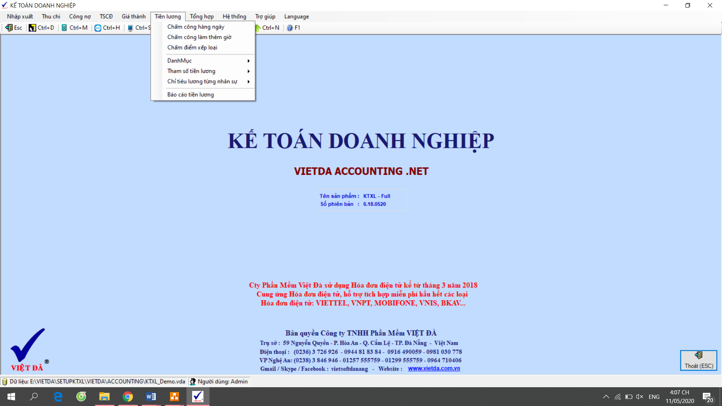

1. Phần mềm Kế toán VIETDA ACCOUTING sau khi thêm Phân hệ Tiền lương  
    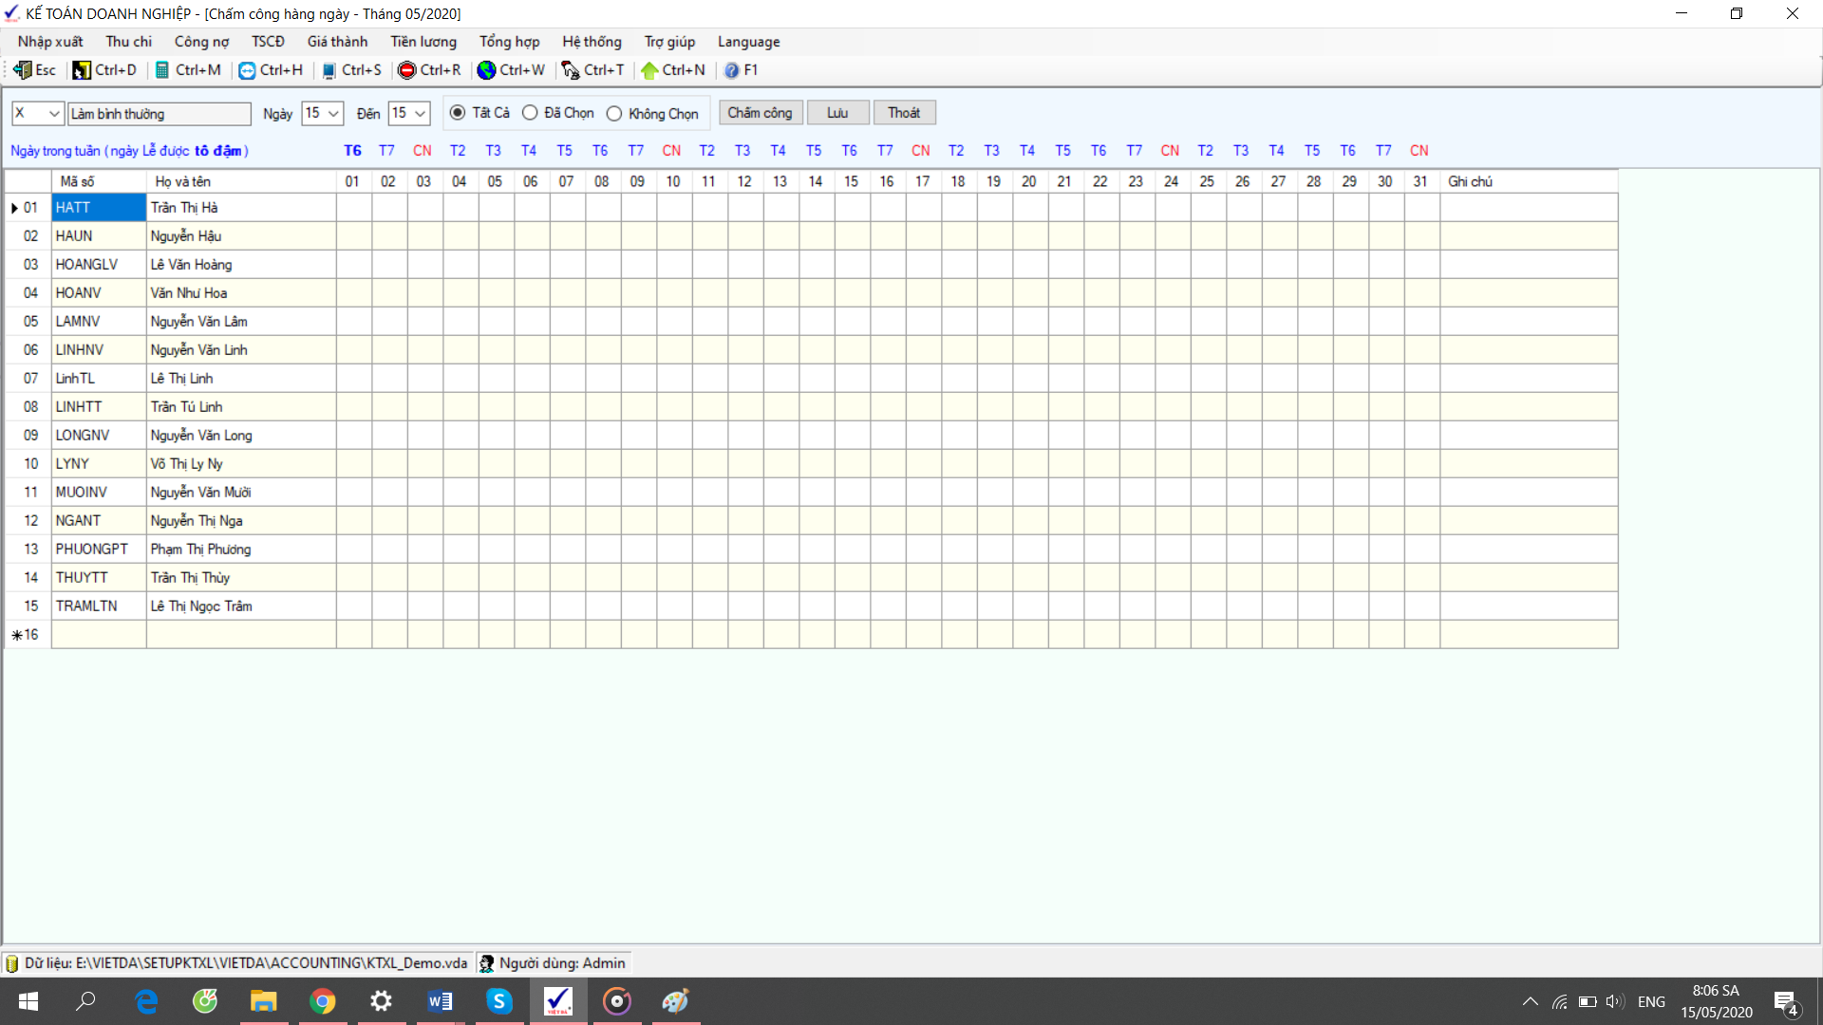
2. Màn hình Phân hệ Tiền lương – Chấm công hàng ngày

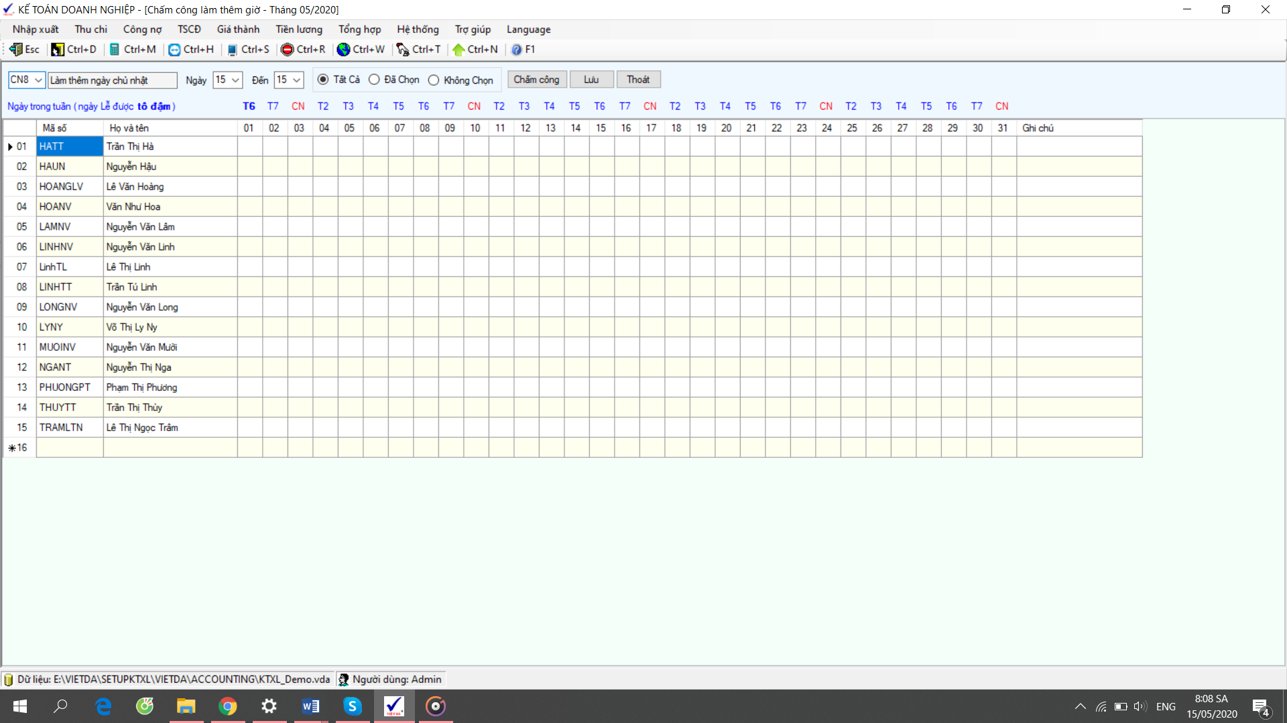

1. Màn hình Phân hệ Tiền lương – Chấm công làm thêm giờ

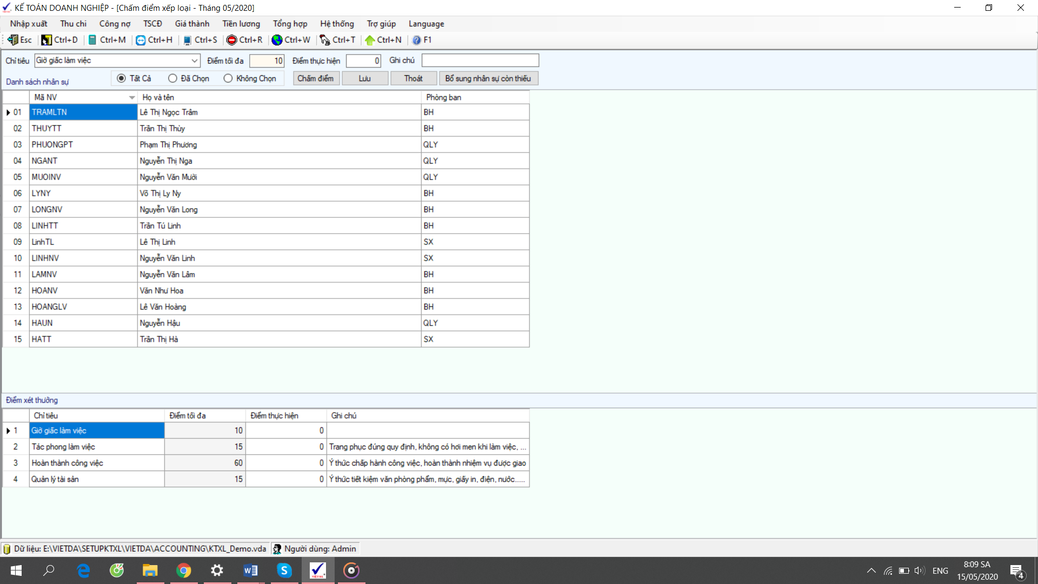

1. Màn hình Phân hệ Tiền Lương – Chấm điểm xếp loại

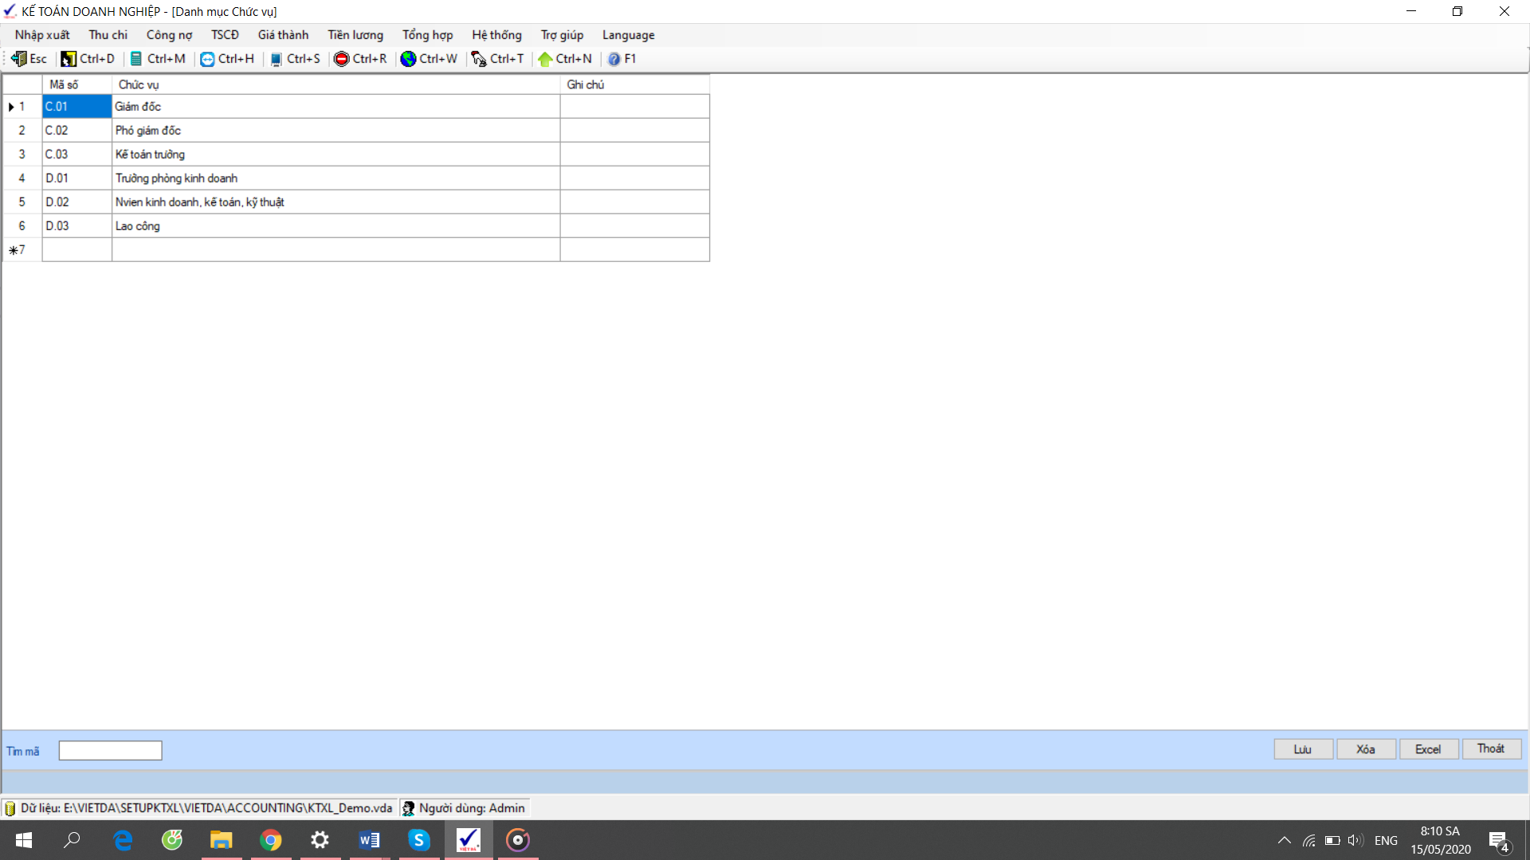

1. Màn hình Phân hệ Tiền lương – Danh mục chức vụ

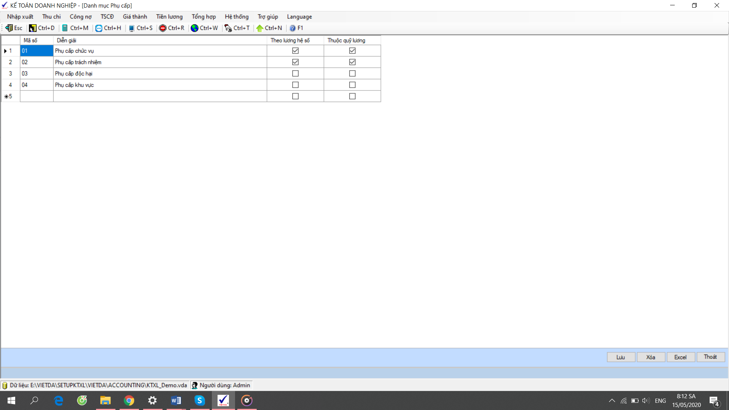

1. Màn hình Phân hệ Tiền lương – Danh mục Phụ cấp

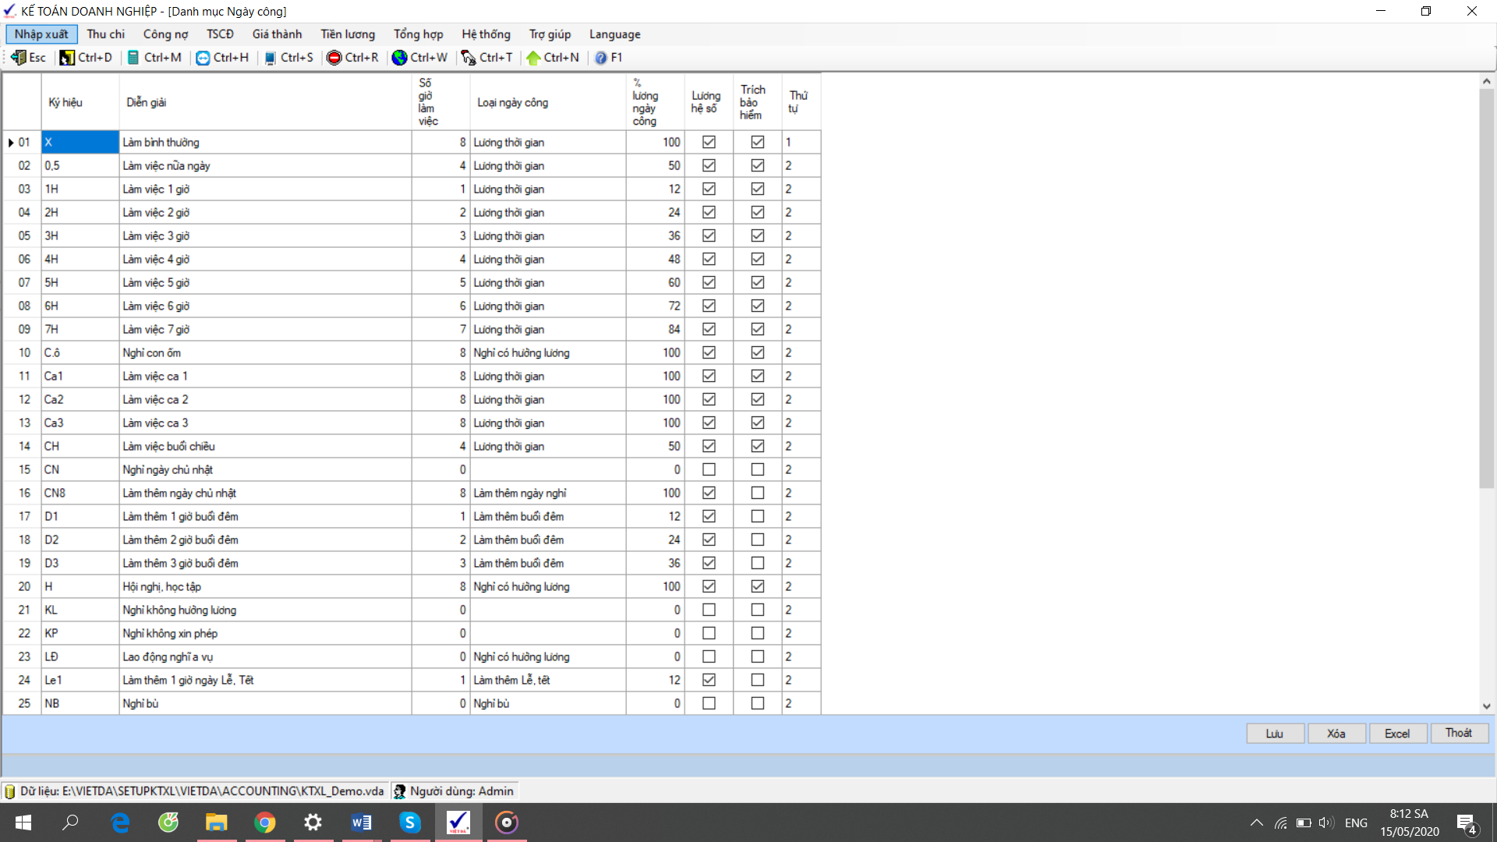

1. Màn hình Phân hệ Tiền lương – Danh mục Ngày công

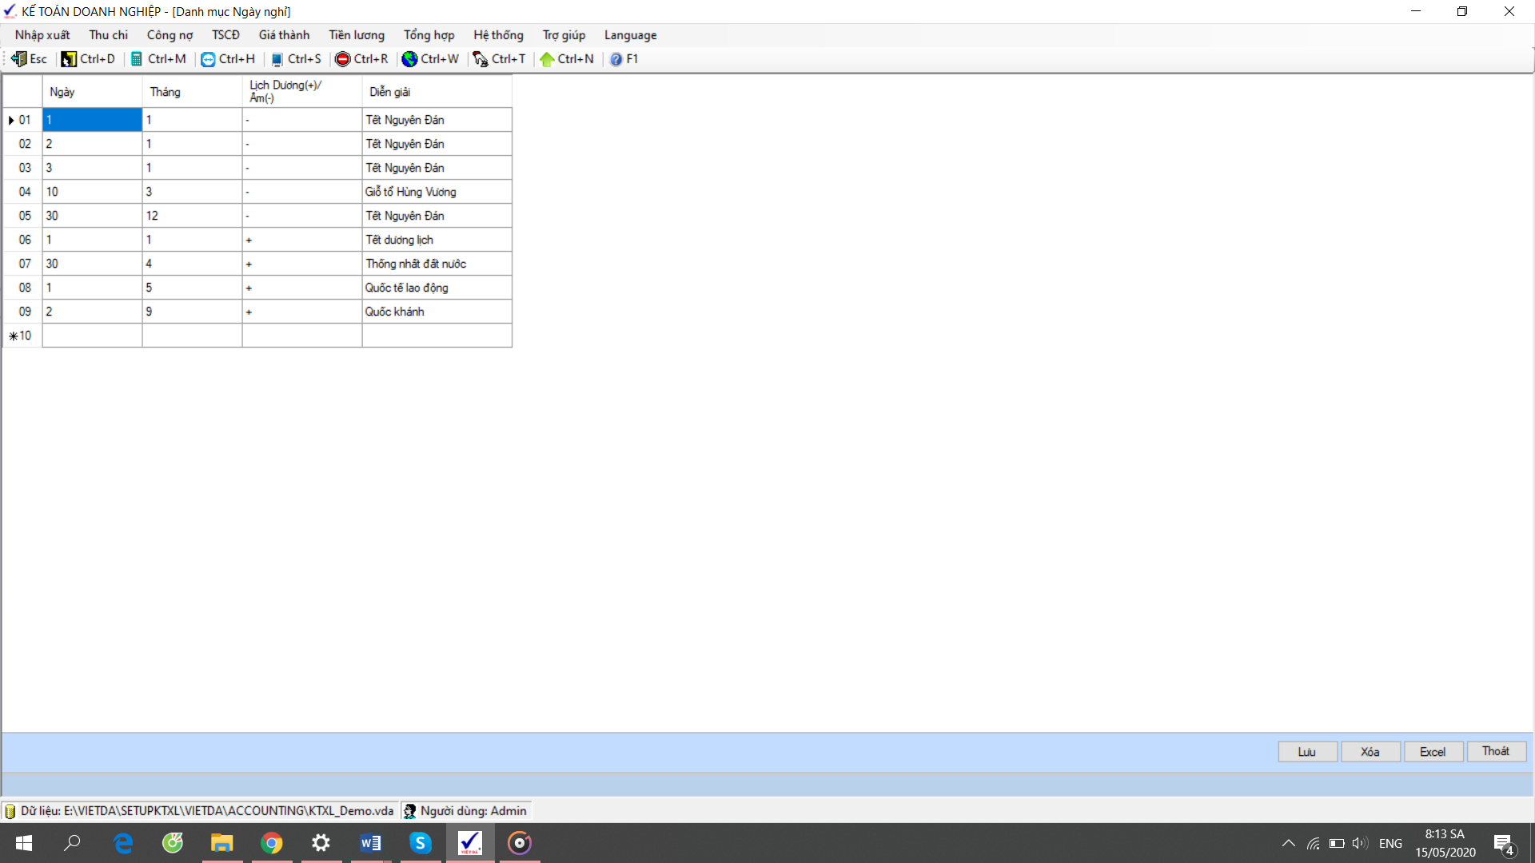

1. Màn hình Phân hệ Tiền lương – Danh mục Ngày nghỉ

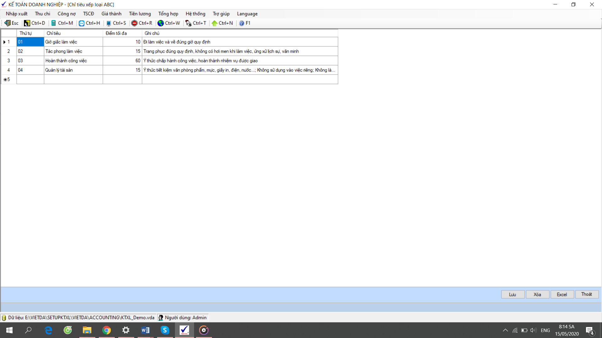

1. Màn hình Phân hệ Tiền lương – Chỉ tiêu xếp loại ABC

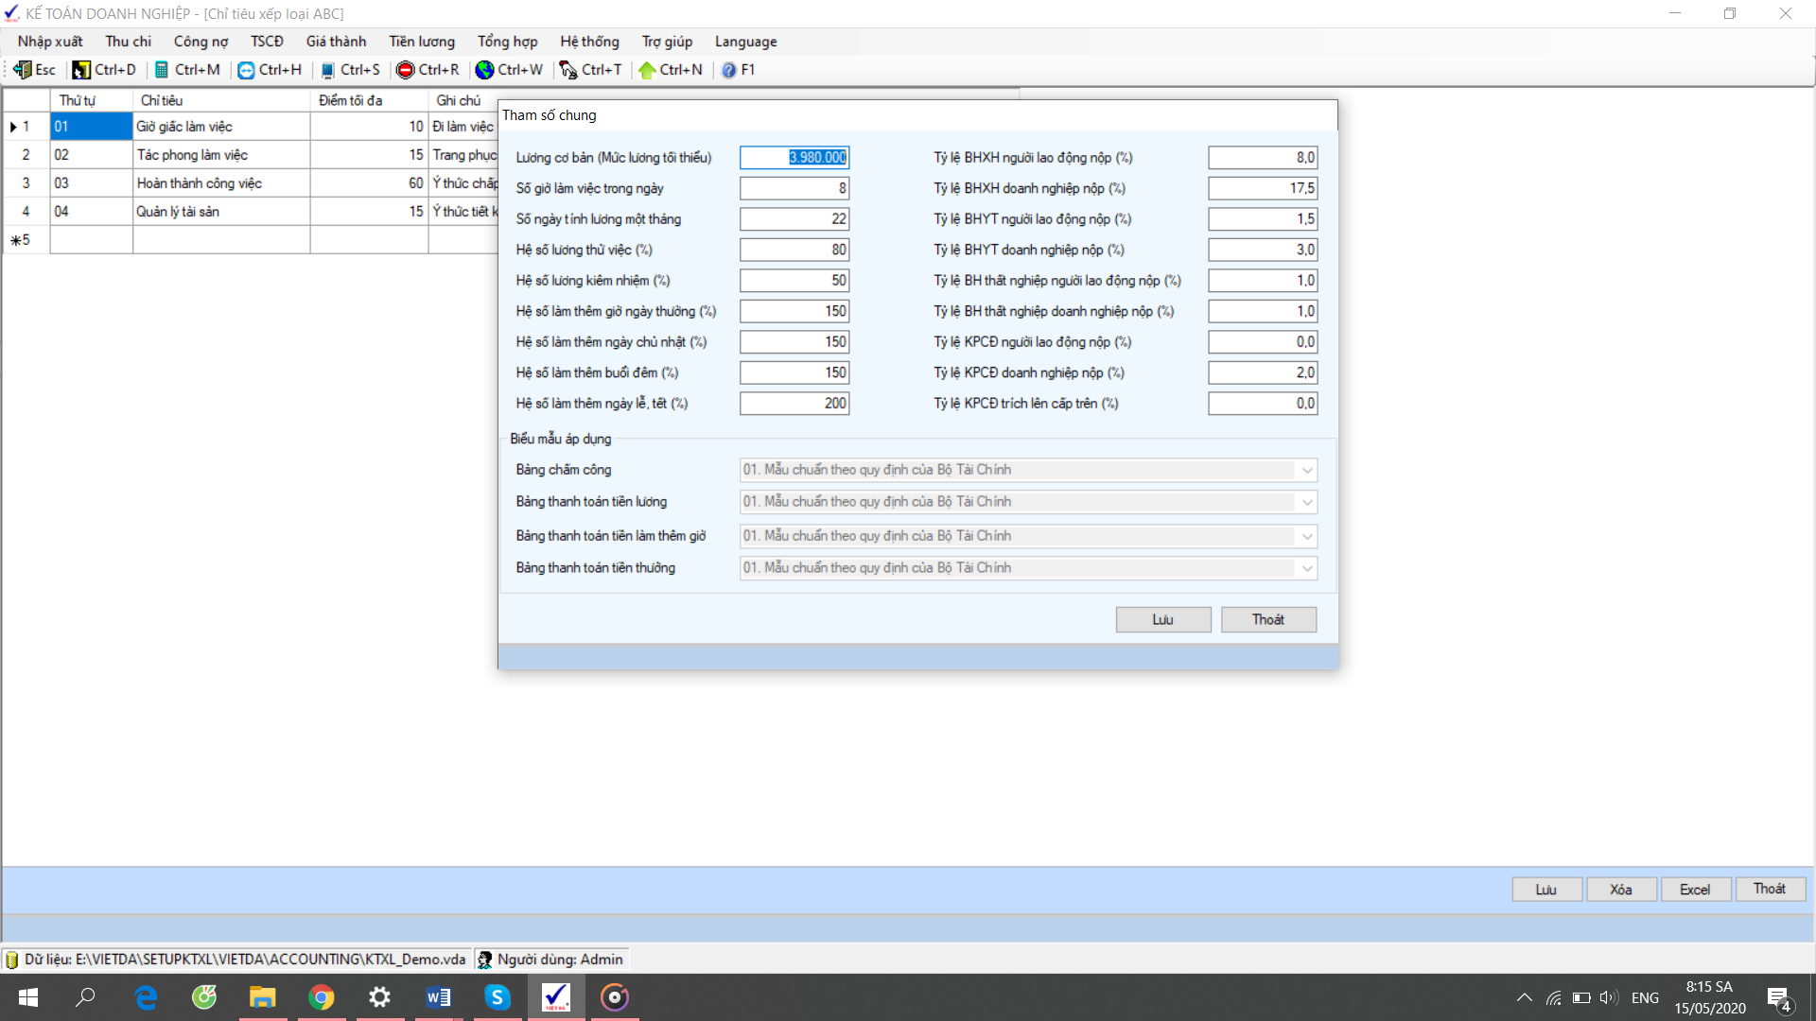

1. Màn hình Phân hệ Tiền lương – Chỉnh sửa tham số Chung

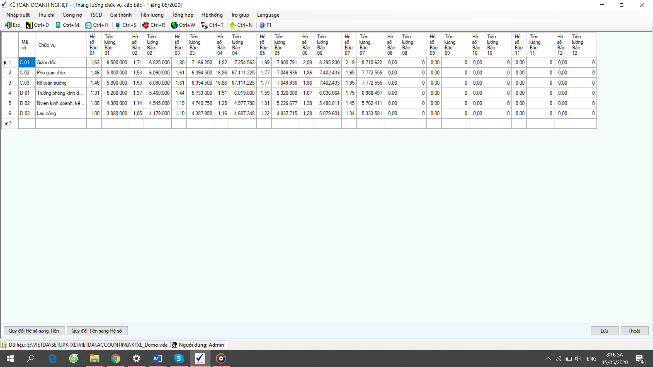

1. Màn hình Phân hệ Tiền lương – Thang lương chức vụ, cấp bậc

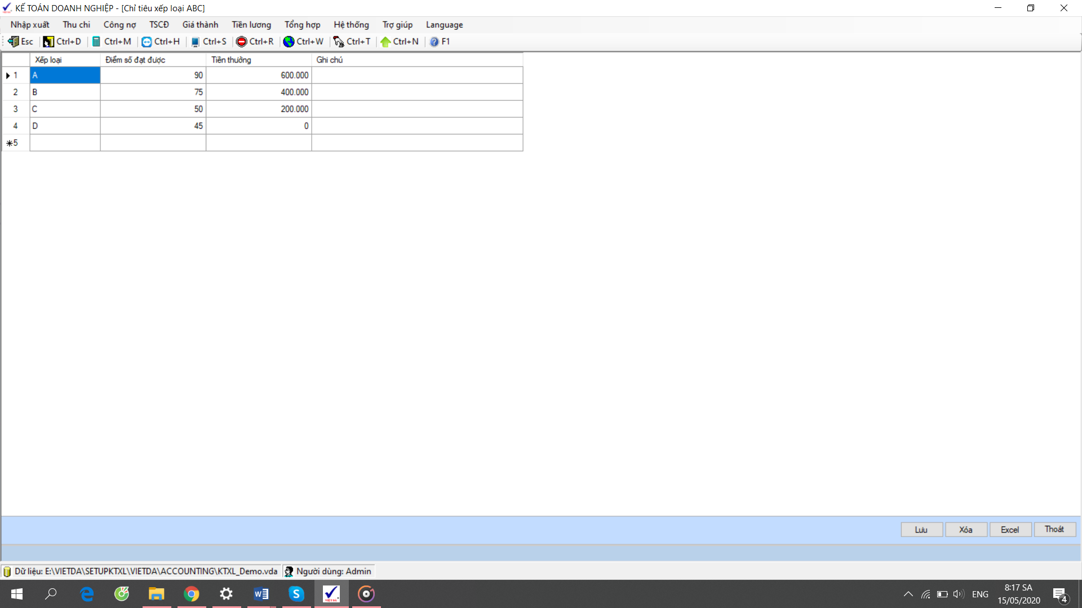

1. Màn hình Phân hệ Tiền lương – Chỉ sửa thưởng Xếp loại ABC

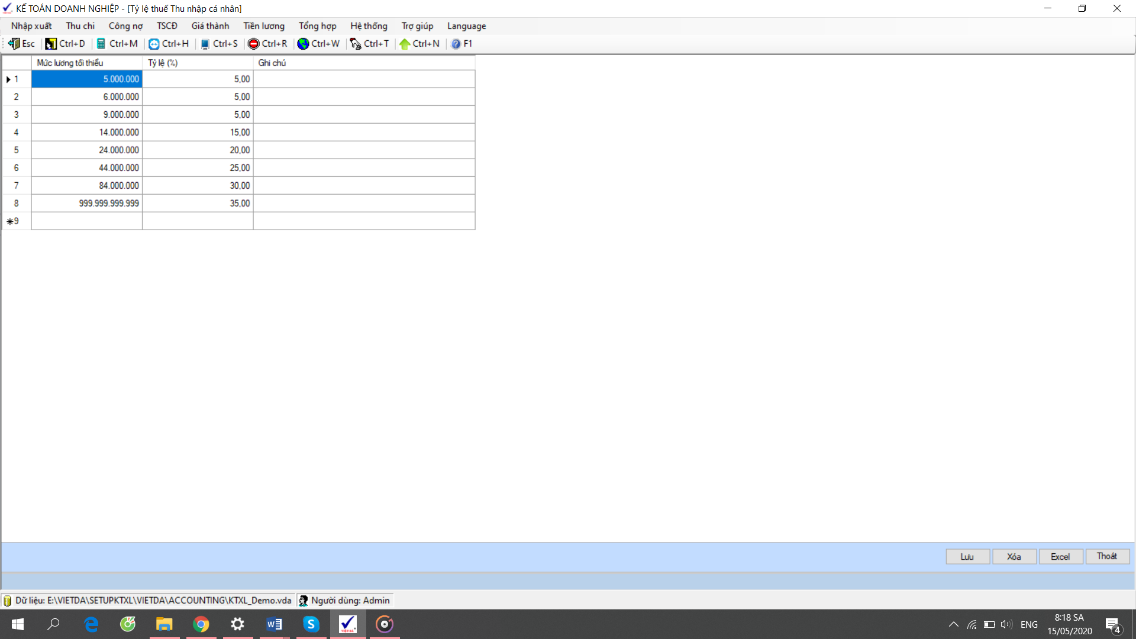

1. Màn hình Phân hệ Tiền lương – Tỷ lệ Thuế TNCN

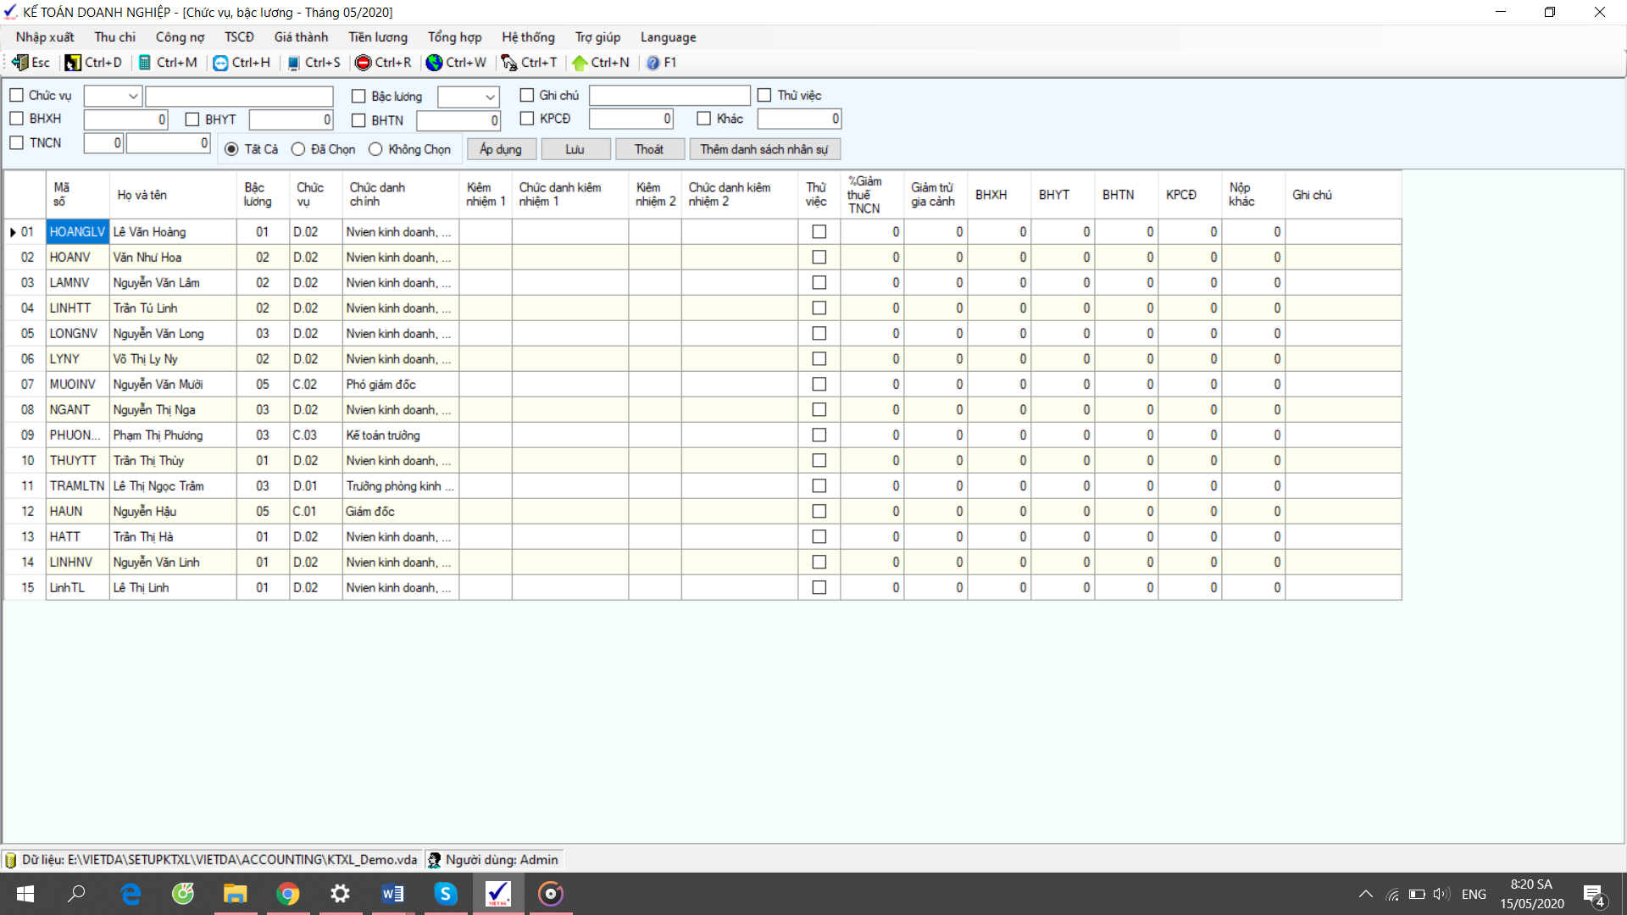

1. Màn hình Phân hệ Tiền lương – Lương theo Chức vụ, bậc lương

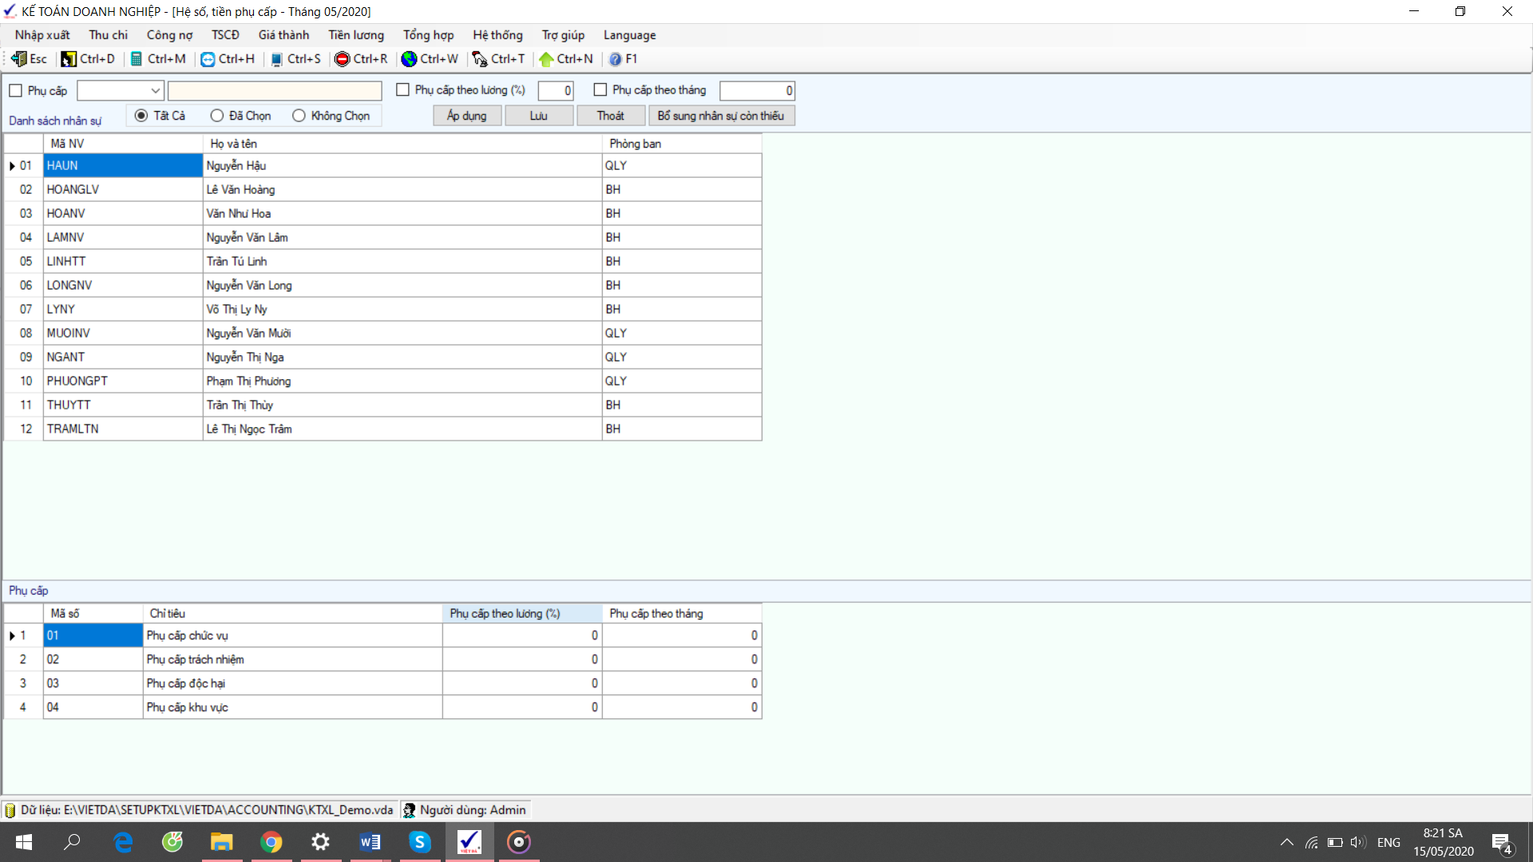

1. Màn hình Phân hệ Tiền lương – Hệ số, tiền phụ cấp

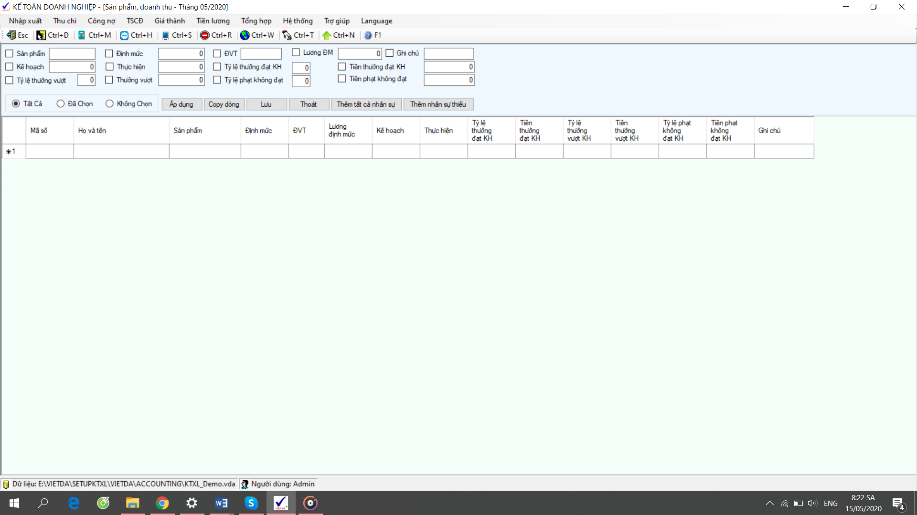

1. Màn hình Phân hệ Tiền lương – Lương theo Sản phẩm, doanh thu

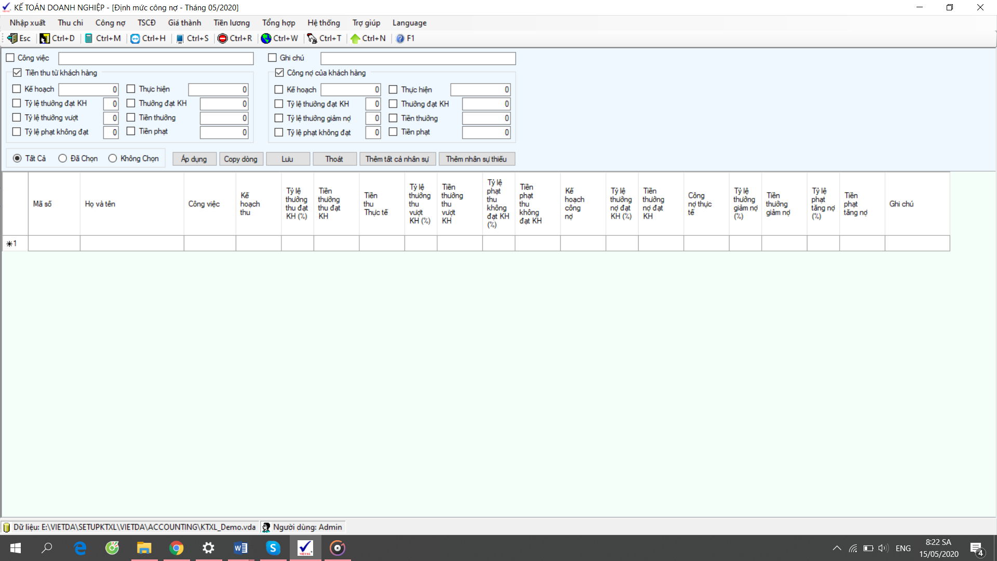

1. Màn hình Phân hệ Tiền lương – Định mức công nợ

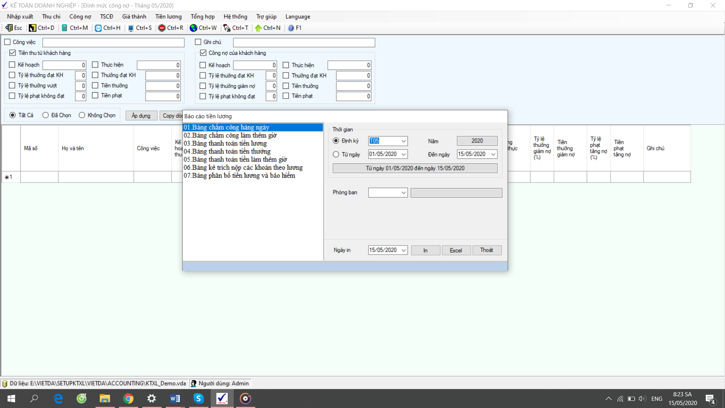

1. Màn hình Phân hệ Tiền lương – Báo cáo tiền lương

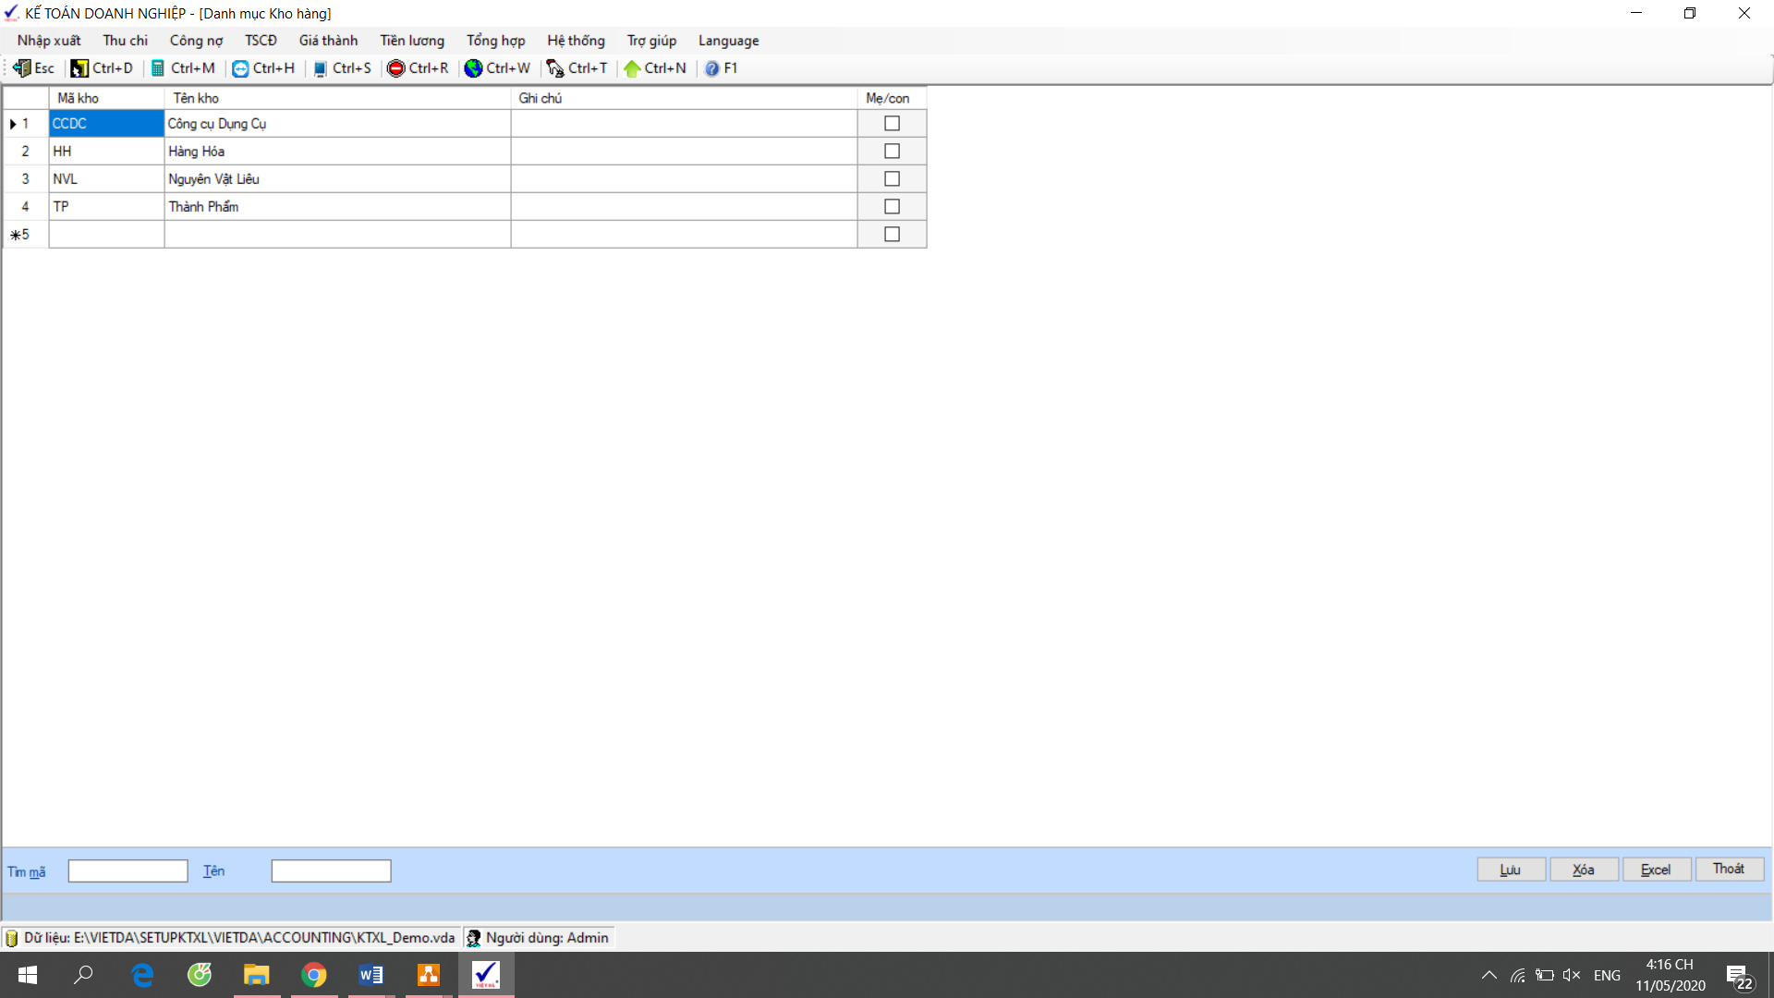

1. Màn hình Danh mục kho hàng

## **4.2 Kế hoạch triển khai**

Khi chuyển từ giấy tờ sang phần mềm quản lý, vì đảm bảo tính liên tục và chính xác cho quá trình quản lý, VIETDA tiến hành đưa các dữ liệu vào phần mềm VIETDA ACCOUNTING theo như yêu cầu của Công ty TNHH MTV XD và TM Phước Thiên ÂN. Các file số liệu được chuyển thường đặt dưới dạng File ACCESS, hoặc giấy tờ, cần mã hóa các thông tin thành dạng yêu cầu của hệ thống, sau đó “ Hội nhập “ vào phần mềm VIETDA ACCOUNGTING. Các dữ liệu được đưa vào chương trình như:

* Danh mục vật tư, hàng hóa
* Danh mục Đơn vị tính
* Danh mục Nhóm hàng
* Danh mục Hợp đồng
* ……

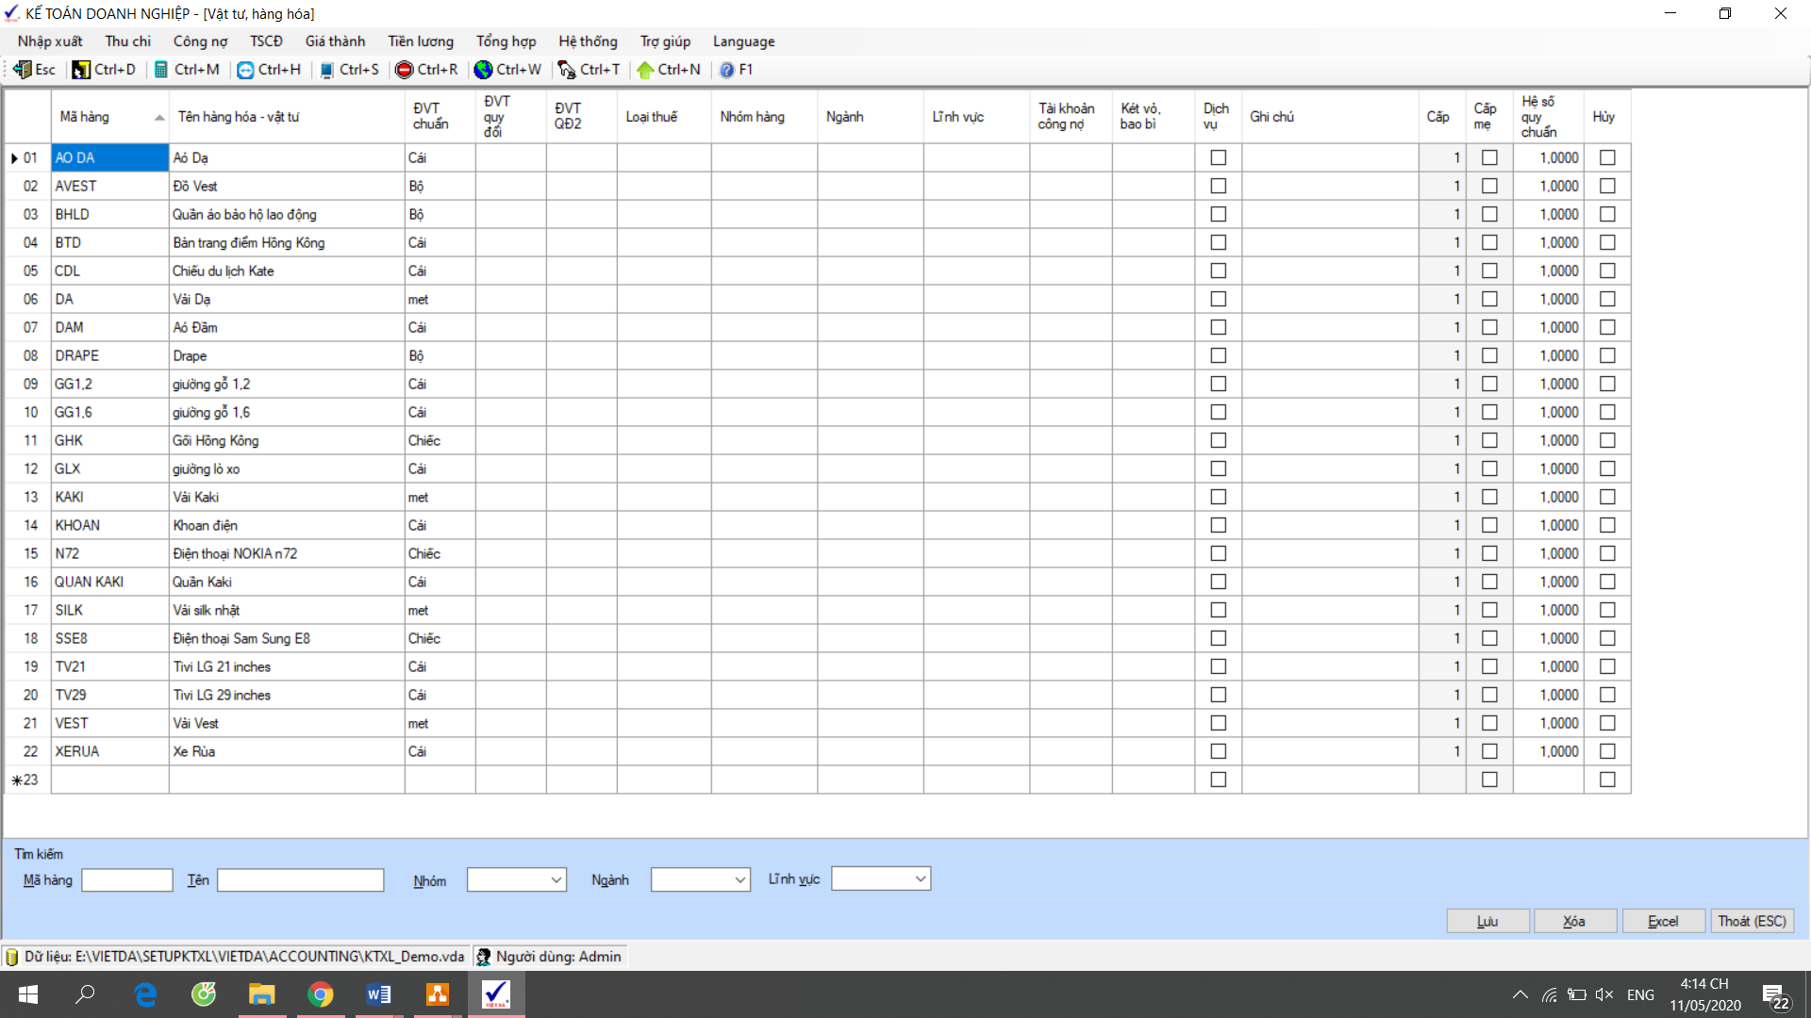

1. Màn hình danh mục Vật tư, hàng hóa

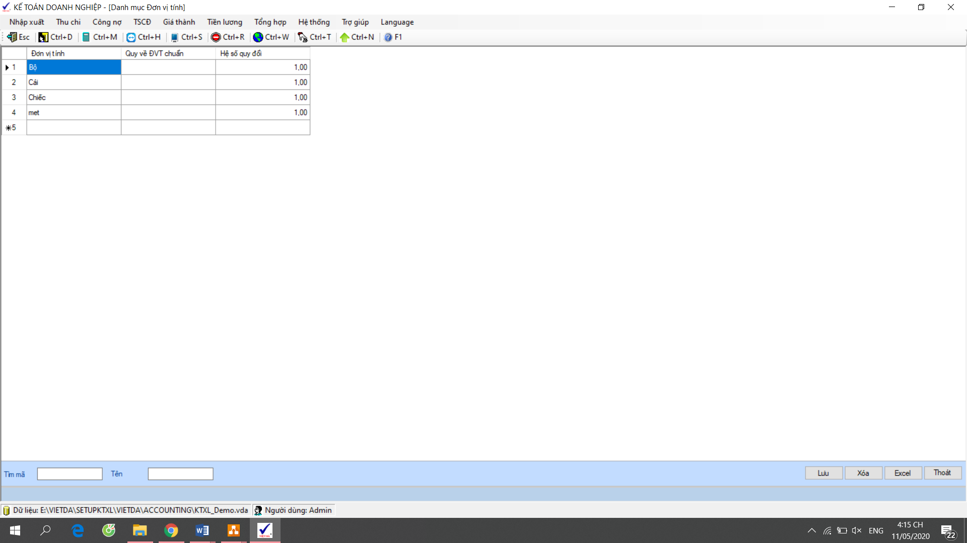

1. Màn hình Danh mục Đơn vị tính

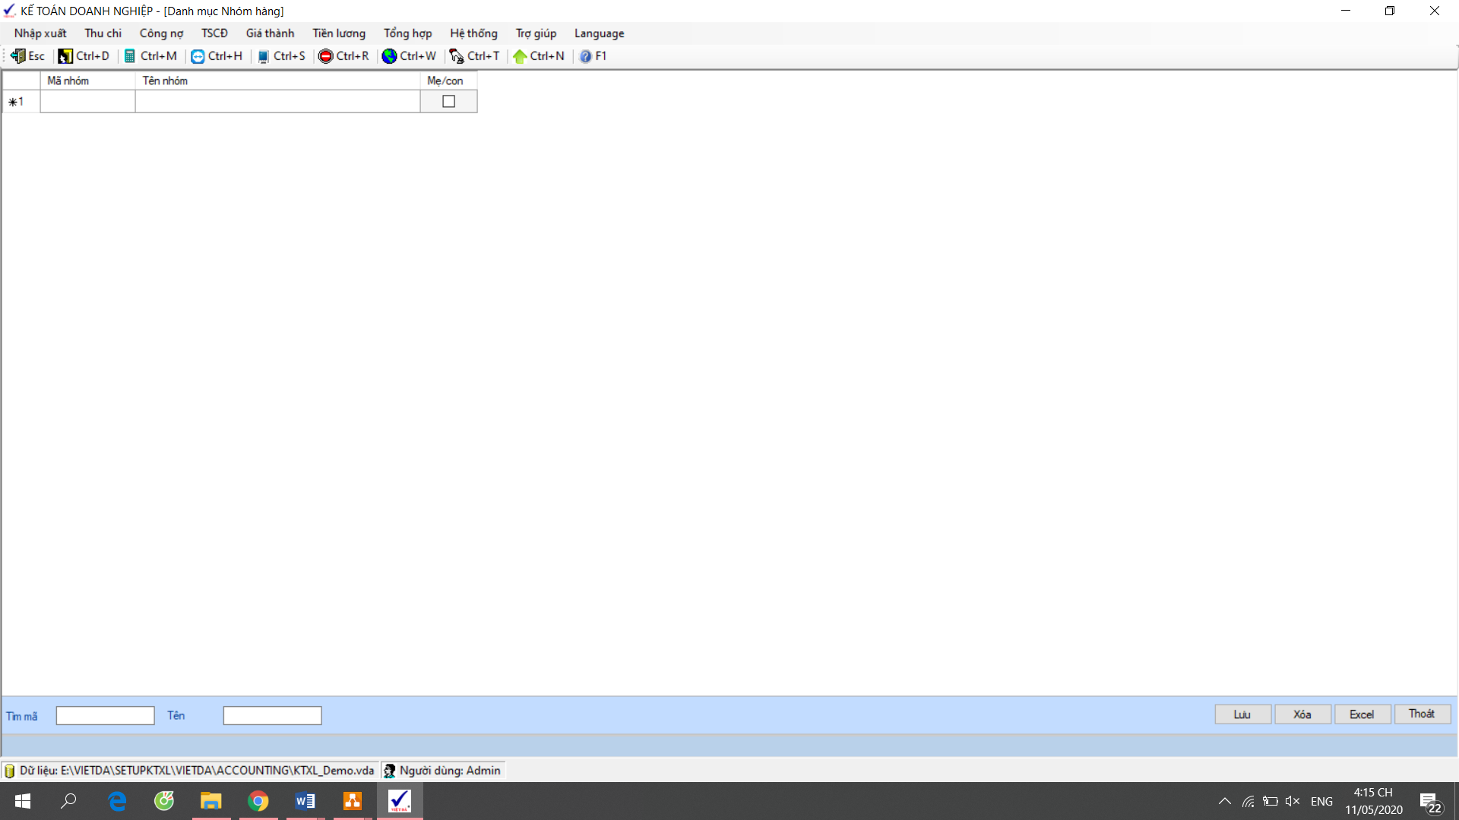

1. Màn hình danh mục Nhóm hàng

## **4.3 Cài đặt và chuyển đổi**

### **Cài đặt chương trình**

* Trước khi cài đặt phần mềm

- Tạo 1 thư mục VIETDA trên ổ đĩa D ( không lưu chung vào ổ đĩa cài đặt hệ điều hành Windows, trừ khi máy không chia thêm phân vùng ổ đĩa nào khác )   
- Bên trong thư mục VIETDA, tạo các thư mục lưu riêng theo từng loại dữ liệu :

+ Thư mục SETUP : Chứa các file cài đặt ( setup ), bản cập nhật ( Update ) tải về từ website

+ Thư mục DATA : Chứa các file dữ liệu ( DATABASE ) chính để phần mềm VIETDA ACCOUNGTING kết nối vào làm việc

+ Thư mục BACKUP : Chưa file sao lưu dữ liệu dự phòng

* Cài đặt phần mềm

Truy cập vào trang web [www.vietda.com.vn](http://www.vietda.com.vn). Chọn mudule Tải về => Kích chuột vào A2. Kế toán Xây lắp để tải các file về cài đặt

Nhấn chọn **Accept** ba lần liên tiếp.

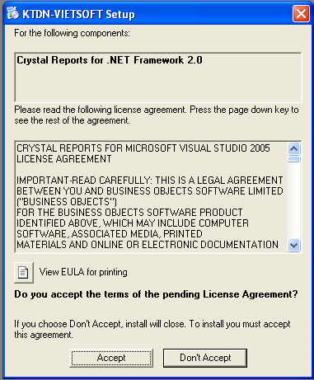

1. Màn hình cài đặt phần mềm bước 1

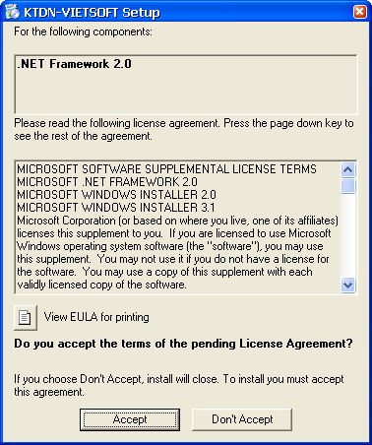

1. Màn hình cài đặt phần mềm bước 2

Tiến trình cài đặt như hình sau:

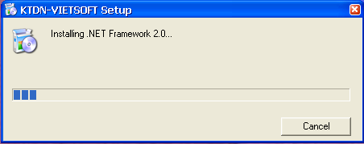

1. Màn hình phần mềm đang được cài đặt

Giao diện cài đặt phần mềm kế toán VIETDA. Bạn chọn **Next**

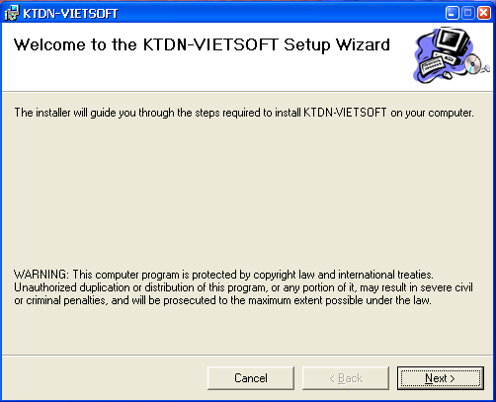

1. Màn hình cài đặt phần mềm bước 3

Tiếp tục chọn **Next** cho các hộp thoại tiếp theo:

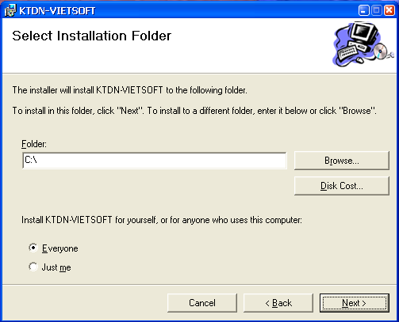

1. Màn hình cài đặt phần mềm bước 4

Hoàn tất cài đặt. Chọn **Close**

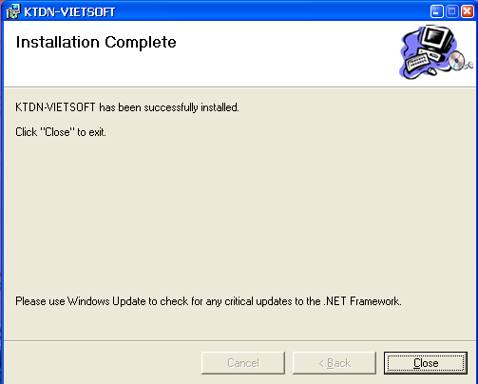

1. Màn hình kết thúc cài đặt phần mềm

Sau khi cài đặt xong, biểu tượng phần mềm kế toán xuất hiện trên màn hình Desktop.

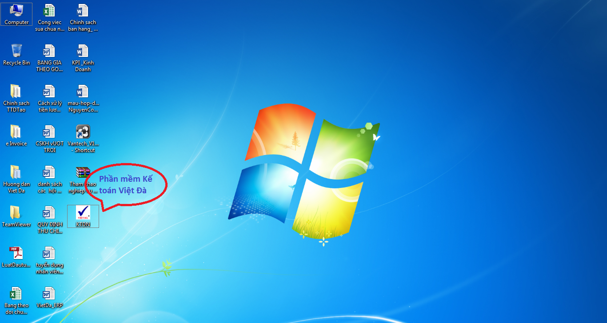

1. Màn hình Shortcut ở màn hình chính

Kích đúp chuột vào biểu tượng đó và bắt đầu sử dụng phần mềm kế toán **VIETDA ACCOUNTING**.

Giao diện màn hình đăng nhập:

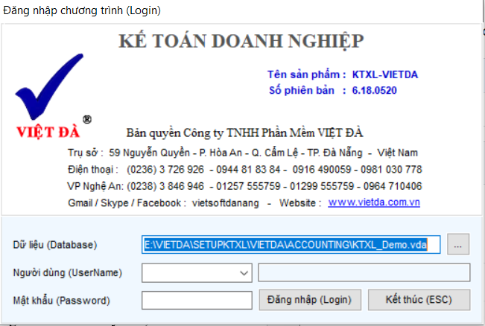

Hình 4.3.1.8 Màn hình giao diện đăng nhập

+ Người dùng: Admin

+ Mật khẩu: để trống (không có mật khẩu)

### **Chuyển đổi bộ dữ liệu vào phần mềm**

Chọn Phân hệ Hệ thống – Danh mục Hội nhập dữ liệu ( Import )

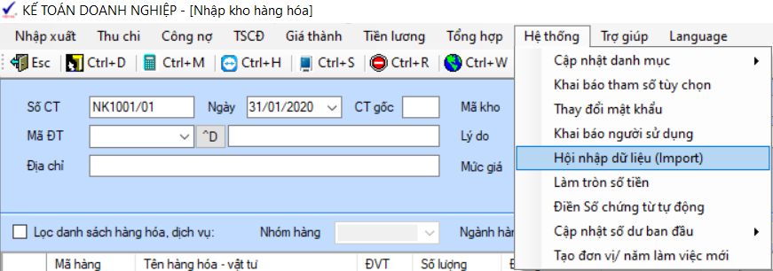

1. Màn hình Hội nhập dữ liệu

Chọn vào mục …

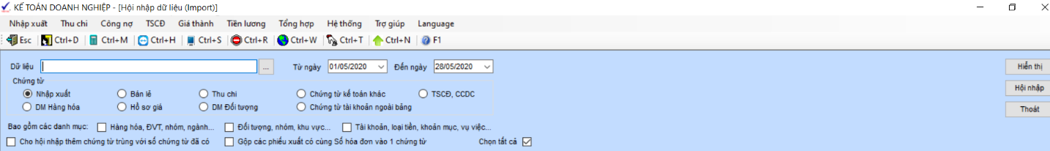

1. Màn hình các tùy chọn để Hộp nhập dữ liệu vào phần mềm

Chọn file dữ liệu cần hội nhập vào phần mềm

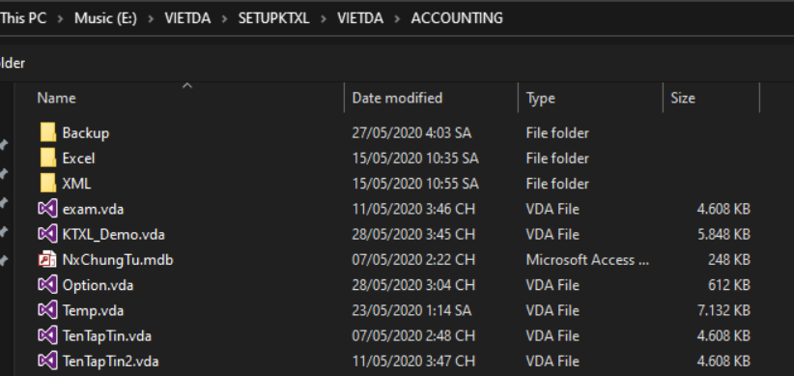

1. Màn hình chọn file dữ liệu để hội nhập

Chọn nút Hội nhập để hội nhập dữ liệu vào phần mềm

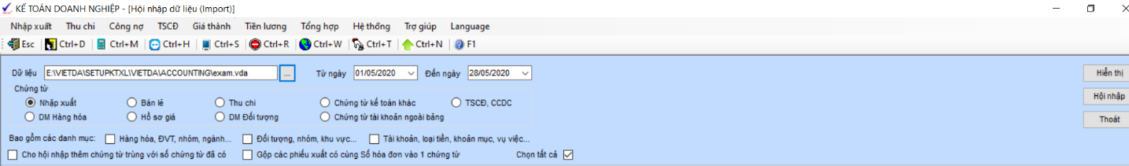

1. Màn hình Hội nhập dữ liệu File được chọn

### **Hướng dẫn sử dụng phần mềm**

Cách đăng nhập vào phần mềm

Thiết lập thông tin người dùng :

ADMIN đăng nhập vào phần mềm bằng username và password



1. Đăng nhập phần mềm

Sau đó chọn vào Phân hệ hệ thống – Danh mục Khai báo người dùng

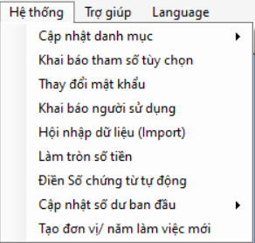

1. Màn hình Phân hệ Hệ thống  
     
   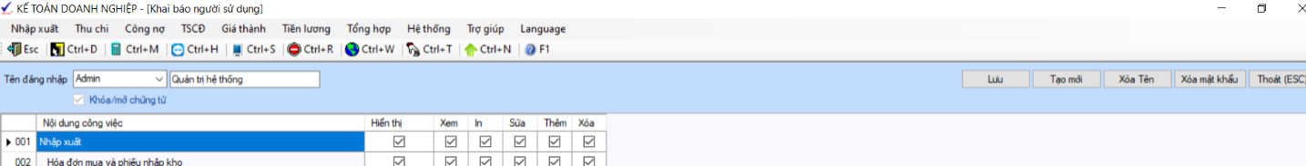
2. Màn hình Phân hệ Hệ thống – Danh mục Khai báo người dùng

Tiếp theo chọn vào nút Tạo mới : Màn hình sẽ hiện thị ra danh sách khai báo

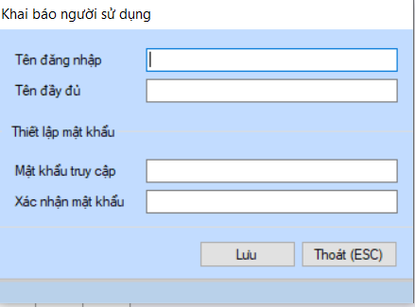

1. Tạo người dùng mới

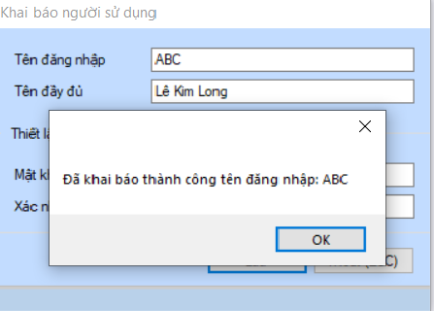

1. Tạo người dùng mới thành công

Sau đó chọn vào Mục Tên đăng nhập – Chọn ABC ( Người dùng cần cấp quyền )

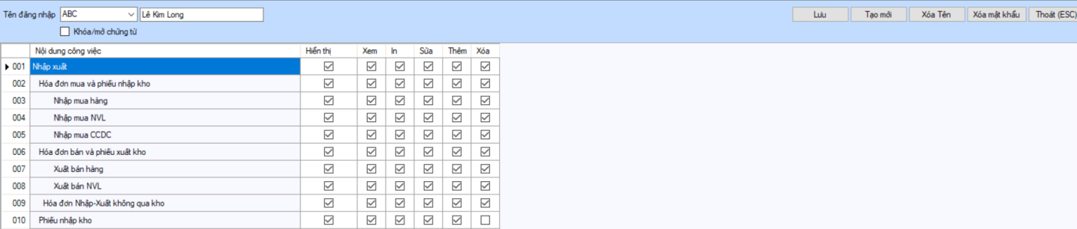

1. Cấp quyền cho Người dùng vừa được tạo

Sau khi Phân quyền cho Người dùng – Nhấn vào nút Lưu để lưu những thay đổi

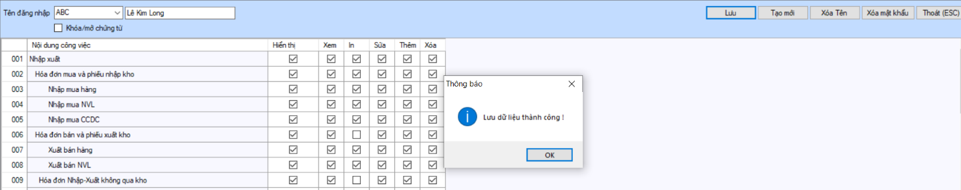

1. Thay đổi quyền người dùng thành công

Sau khi Tạo mới và phân quyền cho Người dùng

Nhân viên Kế toán nhận lại user và password vừa được cấp để vào phần mềm để đổi mật khẩu và sử dụng :

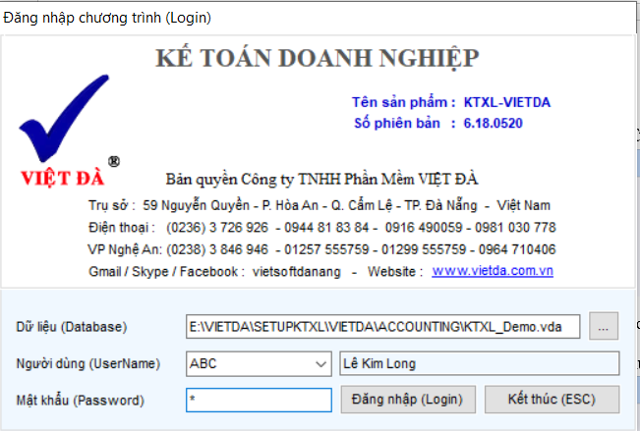

1. Đăng nhập bằng tài khoản mới

Nếu người dùng muốn đổi mật khẩu : Sau khi đăng nhập vào phần mềm bằng USER và PASSWORD được cấp. Người dùng chọn Danh mục Thay đổi mật khẩu trong Phân hệ Hệ thống :

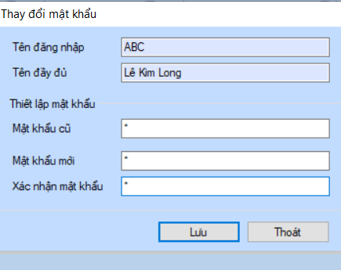

1. Thay đổi mật khẩu

# CHƯƠNG 5: TỔNG KẾT VÀ ĐÁNH GIÁ KẾT QUẢ

## **5.1. Về hệ thống**

Sau thời gian làm việc, trao đổi, khảo sát với Nhân viên Công ty TNHH Phần Mềm Việt Đà và Công ty TNHH MTV Xây dựng và Thương Mai Phước Thiên Ân. Phần mềm Kế toán VIETDA ACCOUNTING bổ sung và triển khai vào hoạt động Kế toán của Công ty TNHH MTV Xây dựng và Thương Mại Phước Thiên Ân. Trong và sau quá trình cài đặt và đào tạo nhân viên Kế toán, Công ty TNHH Phần Mềm Việt Đà đã nhận lại được rất nhiều phản hồi tích cực về phần mềm ACCOUNTING đã đáp ứng được tất cả các nghiệp vụ Kế toán của Công ty TNHH MTV Xây dựng và Thương mại Phước Thiên Ân một cách chính xác và nhanh chóng.

## **5.2. Về bản thân**

Trong quá trình làm việc tại Công ty TNHH Phần Mềm Việt Đà và khảo sát tại Công ty TNHH MTV Xây dựng và Thương mại Phước Thiên Ân, bản thân em đã được học tập và nâng cao thêm các kiến thức về phần mềm, các quy trình xử lý Kế toán tại công ty. Đồng thời giúp em nâng cao khả năng phân tích, trình bày và nhìn nhận vấn đề 1 cách trực quan và tổng quát hơn.

Sau khoảng thời gian thực tập này, em nhận ra mình đã thiếu các kỹ năng mềm ( ăn nói, ứng xử, giao tiếp,.. ) và được bổ sung kịp thời trước khi hoàn thành chương trình học.

Bởi vì còn thiếu nhiều Kinh nghiệm nên bài báo cáo của em chưa được hoàn thiện một cách tốt nhất. Em mong nhận được sự góp ý và hướng dẫn của thầy cô để có thể thực hiện công việc một cách chuyên nghiệp và chính xác hơn nữa.

Em xin cảm ơn thầy cô !

# TÀI LIỆU THAM KHẢO

* Phần mềm - <https://vi.wikipedia.org/wiki/Ph%E1%BA%A7n_m%E1%BB%81m>
* Phương pháp kế toán - <https://www.daotaoketoanhcm.com/thu-vien/phuong-phap-ke-toan/>
* Tài liệu - Gioi thieu VietDa Accounting Basic .Net ( VIỆT ĐÀ )
* Tài liệu - Huong dan cai dat VietDa ( VIỆT ĐÀ )
* Tài liệu - Tong quan ve Viet Da ( VIỆT ĐÀ )
* N.T.P.THI, "Báo cáo tốt nghiệp: Triển khai ERP bằng phần mềm FAST BUSINESS ONLINE cho Công ty Khoáng sản VINACOMIN", 2019.